SKATs Modelleringsvejledning
1 Introduktion 5
1.1 Derfor modellerer vi i SKAT 5
1.2 SKATs Modelleringsrammeværk 6
1.2.1 Modellering af forretningsområdet med og uden it-understøttelse 7
1.2.2 SKATs Modelleringsrammeværk i forhold til SKATs Projektmodel 7
1.2.3 Hvordan fungerer SKATs Modelleringsrammeværk i virkeligheden? 8
1.3 SKAT-modellering for it-projekter 9
1.3.1 Modellering som leverancer i et it-projekt 9
1.3.1.1 Idéfase 9
1.3.1.2 Modningsfase 9
1.3.1.3 Gennemførelsesfase (Opstart og Analyse) 9
1.3.2 Roller i SKAT-modellering 10
1.3.3 Bemanding af et it-projekt i forbindelse med SKAT-modellering 12
1.3.4 Modellering i SKAT i praksis 12
2 Procesmodellering 13
2.1 Indledning 13
2.1.1 Modellering af forretningsområdet og dets it-understøttelse 13
2.1.2 Hvorfor skal SKAT procesmodellere? 14
2.1.3 Produkter af procesmodellering 14
2.1.4 Procesmodellering i SKAT i praksis 15
2.2 Procesmodellering på det forretningsmæssige plan 16
2.2.1 Hvad er formålet med procesmodellering på det forretningsmæssige plan? 16
2.2.2 Niveau 1: Procesoverblik 16
2.2.3 Niveau 2: Overordnede processer 17
2.2.3.1 Identificér hændelser 17
2.2.3.2 Identificér interessenter (svømmebassiner) 18
2.2.3.3 Opstil procesdiagram på niveau 2 18
2.2.4 Niveau 3: Processer med aktiviteter 20
2.2.4.1 Identificér aktiviteter 20
2.2.4.2 Identificér roller (svømmebaner) 21
2.2.4.3 Opstil procesdiagram på niveau 3 22
2.2.5 Sammenhæng med begrebsmodellering på det forretningsmæssige plan 24
2.2.6 Resultat af den forretningsmæssige procesmodellering 24
2.3 Procesmodellering på det it-mæssige plan 24
2.3.1 Hvad er formålet med procesmodellering på det it-mæssige plan? 24
2.3.2 Hvad er projektets opgaver på det it-mæssige plan? 25
2.3.3 Analyse af it-understøttede aktiviteter 25
2.3.3.1 Identificér hændelser 25
2.3.3.2 Identificér interessenter 25
2.3.3.3 Identificér roller 26
2.3.3.4 Identificér aktiviteter 26
2.3.3.5 Opstil procesdiagram for it-understøttede aktiviteter 26
2.3.3.6 Procesdiagram for it-understøttede aktiviteter som use case-oversigt 28
2.3.4 Udarbejdelse af use case-beskrivelser 29
2.3.4.1 Hvad er en use case? 29
2.3.4.2 Udfyld skabelon for use case-beskrivelser 30
2.3.5 Identifikation af services 33
2.3.6 Sammenhæng med begrebsmodellering på niveau 4 34
2.3.7 Resultat af procesmodellering på det it-mæssige plan 34
3 Begrebsmodellering 35
3.1 Indledning 35
3.1.1 Begrebsmodellering af forretningsområdet og dets it-understøttelse 35
3.1.2 Hvorfor skal SKAT begrebsmodellere? 36
3.1.3 Produkter af begrebsmodellering 37
3.1.4 Begrebsmodellering i SKAT i praksis 37
3.1.5 Modelleringsværktøjer 38
3.2 Begrebsmodellering på det forretningsmæssige plan 39
3.2.1 Hvad er formålet med begrebsmodellering på det forretningsmæssige plan? 39
3.2.2 Hvad er projektets opgaver på det forretningsmæssige plan? 39
3.2.2.1 Afdække de centrale begreber for forretningsområdet 39
3.2.2.2 Identificere relationer mellem begreber 40
3.2.2.3 Udarbejde kortfattede definitioner for begreberne 42
3.3 Begrebsmodellering på det it-mæssige plan 45
3.3.1 Hvad er formålet med begrebsmodellering på det it-mæssige plan? 45
3.3.2 Hvad er forskellen på forretningsmæssige og it-understøttede begreber? 45
3.3.3 Hvad er projektets opgaver på det it-mæssige plan? 46
3.3.4 Analyse af eksisterende begrebsmodellering 46
3.3.4.1 Undersøg sammenfald med eksisterende SKAT-begreber 47
3.3.4.2 Undersøg om andre projekter er ved at oprette samme begreb 49
3.3.4.3 Kommentar til analyse af den eksisterende begrebsmodellering 49
3.3.5 Identifikation af nye it-understøttede begreber 49
3.3.6 Begrebsmodellering i System Architect 51
3.3.6.1 Anvend SKAT-begreber 52
3.3.6.2 Opret nye begreber med egenskaber 52
3.3.6.3 Opret nye relationer mellem begreber 53
3.3.7 Resultat af begrebsmodellering på det it-mæssige plan 55
4 Servicemodellering 57
4.1 Indledning 57
4.1.1 Hvorfor skal SKAT servicemodellerere? 57
4.1.2 Produkter af servicemodellering 57
4.2 Servicemodellering 58
4.2.1 Præciser formål og funktionalitet 58
4.2.2 Præciser indhold i nye begrebers egenskaber 58
4.2.3 Udvælg egenskaber fra begrebsmodellen 58
4.2.4 Definer datastrukturer 58
4.3 Servicebeskrivelser 58
4.3.1 Felter i servicebeskrivelsen 59
4.3.1.1 Feltet ”Formål” 59
4.3.1.2 Feltet ”Overordnet funktionalitet” 59
4.3.1.3 Feltet ”Deltaljeret funktionalitet” 59
4.3.1.4 Feltet ”Datastruktur” 60
4.3.1.5 Feltet ”Valideringer” 60
4.3.1.6 Feltet ”Generelle tekniske krav” 60
4.3.1.7 Feltet ”Reference” 60
4.3.1.8 Feltet ”Noter” 60
4.4 Modellering af services 60
4.4.1 Datadomæner 61
4.4.2 Dataelementer 62
4.4.3 Datastrukturer 62
4.4.4 Syntaks for datastrukturer 63
4.4.5 Syntaks-regler 63
4.4.6 Blokgruppe 64
4.4.7 Lister 65
4.4.8 Optionel blok 65
4.4.9 Valg mellem blokke 66
4.5 Eksempler på services 66
4.5.1 VirksomhedNavnListeHent 66
4.5.2 MomsAngivelseOpret 67
4.6 Fejlhåndtering og fejlstrukturer 69
4.7 Kvalitetssikring 70
4.7.1 Kombineret funktionalitet 71
4.7.2 Størrelse og kompleksitet 71
4.8 Validering 71
4.9 XML-skema og WSDL-generering 72
4.10 Afrunding 74
5 Procedurer og best practice 75
5.1 Konsolidering 75
5.1.1 Hvad skal konsolideres? 75
5.1.2 Styring og releases 75
5.1.3 Projektfaser og konsolidering 75
5.1.4 Releasecyklus-modellen 76
5.1.5 Lokal udskydning 77
5.1.6 God praksis for konsolidering 77
6 Efterord 78
6.1 Afgrænsning 78
6.2 Målgruppe 78
6.3 Læsevejledning 78
6.3.1 Hvem skal læse hvad? 78
6.3.2 Eksempel i vejledningen 78
7 Termliste 80

Introduktion
I det efterfølgende vil du blive præsenteret for den måde, vi arbejder på, når vi skal udvikle forretningen SKAT. Du vil i den forbindelse støde på en del fagudtryk. For at sikre, at vi ikke misforstår hinanden, finder du bagest i denne vejledning en liste med definitioner af disse fagudtryk. Listen vil blive udvidet for hver ny version af vejledningen. Sidst i vejledningen finder du også efterordet, hvor du kan læse om vejledningens afgrænsning, målgruppe m.m.

Derfor modellerer vi i SKAT
Forestil dig, at du står foran et parcelhus bygget af legoklodser. Forestil dig så, at det er din opgave at tage legoklodserne fra parcelhuset og i stedet bygge et slot.
Hvis det skal lykkes at få et flot resultat og ikke kun et halvt slot, fordi du ikke havde klodser nok, så skal du lave noget planlægning på forhånd. Du skal bl.a. vide:
- Hvad er det for nogle klodser du har i parcelhuset? Størrelse, styk, farve, m.m.
- Hvordan sidder klodserne sammen?
Disse punkter refererer til, hvordan virkeligheden ser ud i dag, ofte kaldet AS-IS situationen.
Når du så skal i gang med at bygge slottet, skal du i gang med TO-BE arbejdet, hvilket indbefatter, at du skal:
- Analysere, hvor mange og hvilke af klodserne fra parcelhuset du kan genbruge. Måske skal du bruge flere klodser til opgaven, måske færre eller måske har du brug for nogle helt andre klodser, end dem der indgår i parcelhuset.
- Designe det nye slot ud fra disse klodser og deres mulighed for at blive koblet sammen, sådan som du identificerede det i AS-IS fasen.
Og så er det muligt at gå i gang med nedrivning og bygning. Og har du arbejdet grundigt også med de fire ovenstående punkter, får du sandsynligvis et flot og helt legoslot ud af dine anstrengelser.
Nu leger vi jo ikke med legoklodser i SKAT til daglig men ligheden er slående: Vi river gamle processer ned og bygger nye op, eller udvikler nye processer helt fra bunden.
Når vi beskriver AS-IS og TO-BE kan det gøres ved at modellere. Gennem modelleringen etablerer vi et veldefineret sprog og format til fx vores leverancebeskrivelser, hvilket gør, at vi skaber et fælles grundlag, hvor alle kan læse og forstå andres modelleringsarbejde.
Ved at have en fælles modelleringsmetod bliver vi også bedre rustede til at sammenligne projekter med varierende kompleksitet, størrelse, omkostninger, osv.
Skal et projekt implementere en løsning, der er it-understøttet, skal vi kunne fortælle vores leverandører:
- hvad systemerne skal kunne.
- hvilke arbejdsgange systemerne skal understøtte.
- hvilke (fag)ord der skal bruges i brugergrænsefladen.
- om der er eksisterende løsninger, som vi kan genbruge fra – fx i forbindelse med layout og flow i systemerne, så brugerne oplever så ensartede brugergrænseflader som muligt fra system til system.
Fortæller vi ikke de mennesker, der skal bygge systemet, hvad det skal kunne, kan konsekvensen blive, at slutresultatet skal laves om og dermed fordyres, hvorved brugerne må vente yderligere på den ønskede forbedring.

SKATs Modelleringsrammeværk
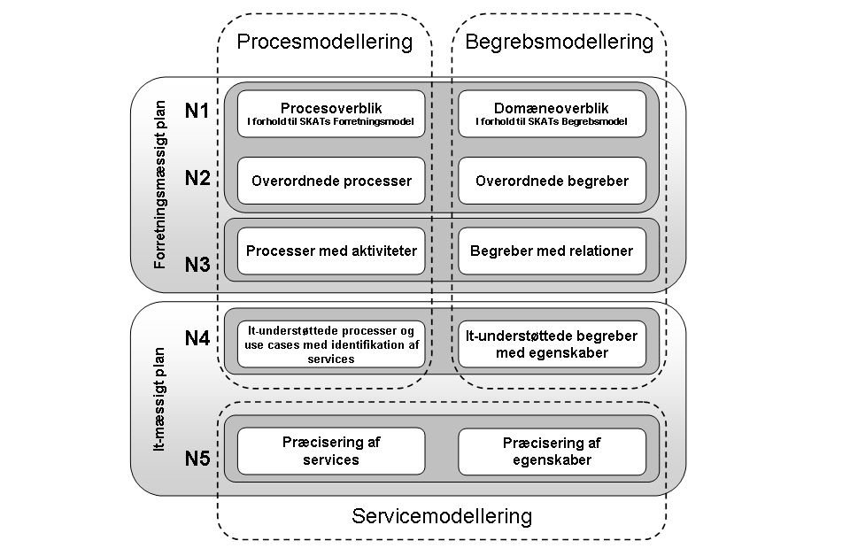
[Figur: SKATs Modelleringsrammeværk]
SKATs modelleringsværktøjskasse kaldes SKATs Modelleringsrammeværk og er illustreret i figuren ovenfor. Helt overordnet består den af tre slags modellering, der tilsammen sikrer at resultatet bliver entydigt og kan forstås ens af alle. Vi kalder dem for de tre håndværk i SKAT-modellering (på figuren markeret ved stiplede linjer):
- Procesmodellering: Et håndværk til beskrivelse og optimering af forretningens arbejdsgange, og hvorledes de kan understøttes af it-løsninger.
- Begrebsmodellering: Et håndværk, der gør det muligt entydigt at give udtryk for betydningen af de begreber, der bruges inden for et forretningsområde; hvordan de indbyrdes er forbundet; og hvordan det konkret kommer til udtryk i et it-system
- Servicemodellering: En sammensmeltning af proces- og begrebsmodellering på et it-løsningsorienteret niveau, som passer til SKATs service-orienterede it-arkitektur og som bl.a. er relevant for samarbejdet med leverandøren.
Ud over de tre håndværk, opererer rammeværket med fem forskellige detaljeringsgrader kaldet modelleringsniveauer. På figuren er niveauerne illustreret med 2x5 hvide kasser ud for N1-N5, hvor proces- og begrebsmodelleringen dækker niveau 1-4, mens servicemodellering dækker niveau 5.
Niveau 1 i toppen af rammeværket dækker over modellering af de helt overordnede forretningsområder, mens niveau 5 dækker over den modellering der er nødvendig for at kunne udarbejde en kravspecifikation til en it-løsning inden for rammerne af en service-orienteret it-arkitektur.
Med andre ord: Niveau 1-5 i SKATs Modelleringsrammeværk dækker altså over modellering af både forretningens arbejdsgang og forretningens krav til en it-løsning. Dermed vil modellering fra top til bund i SKATs Modelleringsrammeværk vise en præcis kobling mellem et forretningsområde og dets it-understøttelse.
Projekter der ikke indebærer en it-understøttelse kan også med fordel anvende modelleringsværktøjet, men vil så fokusere på modelleringen på det forretningsmæssige plan, altså niveau 1-3.

Her følger en beskrivelse af de to vigtigste pointer for SKATs Modelleringsrammeværk:
- Modellering af forretningsområdet og dets it-understøttelse
- SKATs Modelleringsrammeværk i forhold til SKATs Projektmodel

Modellering af forretningsområdet med og uden it-understøttelse
Modellering i SKAT finder sted på to planer (på figuren illustreret ved lysegrå kasser i baggrunden):
- Forretningsmæssigt plan (niveau 1-3): Her afdækker, definerer og konsoliderer man processer og begreber i SKATs forretning uanset om det involverer it-løsninger eller ej. Modellering på det forretningsmæssige plan er relevant for alle, som har behov for at dokumentere eller påvirke arbejdsgangen i SKAT på en struktureret måde. Med modellering på det forretningsmæssige plan kan man lave analyser, planlægge og udarbejde strategier for SKATs forretning.
- It-mæssigt plan (niveau 4-5): Hvis projektet skal it-understøttes, vil man på dette plan afdække, definere og konsolidere processer og begreber i SKATs forretning, fordi de skal indgå i og understøtte it. Vi kalder dem it-understøttede processer og begreber. Det omfatter også servicemodellering. Modellering på it-mæssigt plan skal ske på grundlag af modelleringen af det forretningsmæssige plan.
Det bør understreges, at dwer ikke er tale om to uafhængige størrelser – der er ingen forretning uden it og ingen it uden forretningen!

SKATs Modelleringsrammeværk i forhold til SKATs Projektmodel
SKATs Modelleringsrammeværk understøtter SKATs overordnede model for planlægning og gennemførelse af projekter. Projektmodellen er opdelt i en række projektfaser, hvor SKATs Modelleringsvejledning i denne version fokuserer på faserne frem mod indhentning af tilbud: Idéfase, modningsfase og den indledende del af gennemførelsesfasen (opstart og analyse).
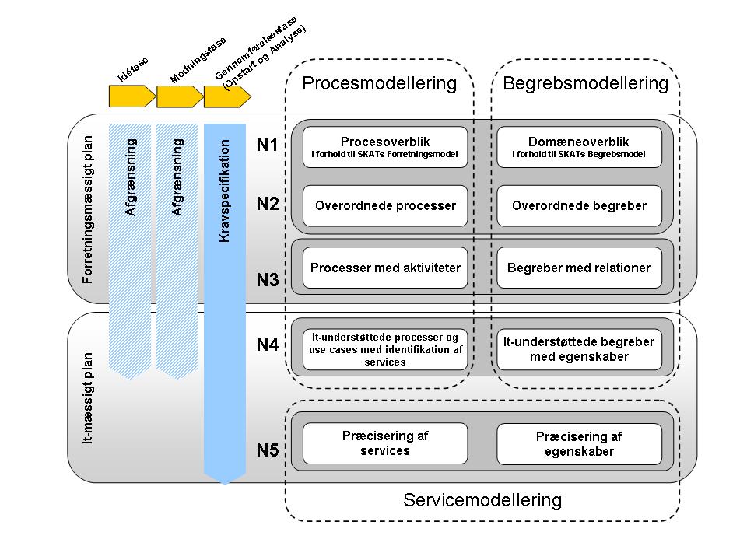
Figur: SKATs Modelleringsrammeværk i forhold til projektfaser
Disse tre faser er integreret i SKATs Modelleringsrammeværk (på figuren illustreret ved små gule kasser øverst til venstre). Desuden viser rammeværket, hvilke niveauer i modelleringen projektet bør påbegynde i en given fase. Der skelnes her mellem afgrænsning og kravspecifikation (på figuren illustreret ved lyseblå pile). SKATs Modelleringsrammeværk skal altså læses således, at resultatet af den ene fase skal være input til den næste fase:
- Idéfase: Her skal projektet udarbejde et projektoplæg, som skal være med til at danne grundlag for planlægning af den næste fase, modningsfasen.
- Modningsfase: Her skal projektet udarbejde en projektbeskrivelse, som skal være med til at danne grundlag for planlægning af den næste fase, gennemførelsesfasen.
- Gennemførelsesfase (opstart og analyse): Her skal projektet udarbejde kravspecifikationen af en it-løsning, som skal være tilbudsgrundlag
Kravene til de konkrete leverancer, projektoplæg, projektbeskrivelse og kravspecifikation, uddyber vi i afsnittet om leverancer nedenfor.

Hvordan fungerer SKATs Modelleringsrammeværk i virkeligheden?
SKATs Modelleringsrammeværk er ikke en traditionel femtrins-model, hvor man antager, at alt kan forudsiges, gennemtænkes og forstås i første hug. Sådan er virkeligheden ikke. Det er snarere reglen end undtagelsen, at modelleringen bliver forstyrret af faktorer uden for projektet, og at beslutninger må genovervejes. Husk på, at niveauerne 1-5 ikke afspejler arbejdsgangen i projektet, men derimod detaljeringsgraden af den modellering, man udfører.
Arbejdsprocessen er således iterativ. Man forbedrer løbende sin modellering og kvalitetssikrer øvre niveauer efterhånden, som man kommer længere ned i specifikationen. Ofte vil man på visse områder tidligt have brug for at komme meget i dybden for fx at vurdere, om der er mulighed for genbrug af eksisterende modellering.
Vi anbefaler en best practice for, hvordan man kommer i gang med modelleringen, og hvad man bør have modelleret på et givent niveau, før man med vis rimelighed kan påbegynde et nyt niveau, men der er mange måder at gribe opgaven an på!
Set i dette perspektiv vil SKATs Modelleringsrammeværk også være et godt værktøj til at skabe overblik over, hvor og hvor langt et it-projekt er kommet i sin SKAT-modellering.

SKAT-modellering for it-projekter

Modellering som leverancer i et it-projekt
SKAT-modelleringen resulterer i en række modelleringsprodukter. I dette afsnit kædes disse modelleringsprodukter sammen med de krav der stilles til dokumentation i Projektmodellens idéfase, modningsfase og gennemførelsesfase.
For en uddybning af de generelle krav til dokumentation af disse faser i Projektmodellen (projektoplæg, arbejdsgrundlag, projektbeskrivelse og tilbudsgrundlag) se SKATs Projektmodel på http://info.ccta.dk/SKAT.aspx?oId=1566270&vId=201788

Idéfase
Idéfasens formål er at konkretisere idéen til et muligt projekt. Man skal udarbejde et projektoplæg, som skal danne grundlag for en beslutning om, hvorvidt SKAT bør gå videre med idéen og igangsætte en modningsfase.
Som det fremgår af Modelleringsrammeværket er anbefalingen, at man allerede på dette stadie får afgrænset sine modelleringsbehov ud fra en analyse af de øverste fire niveauer. Det vil i praksis sige, at man skal kunne placere sit projekt i forhold til SKATs overordnede processer og ydelser samt have en idé om, hvorvidt der er eksisterende use cases og it-understøttede aktiviteter, der kunne have interesse for projektet. Det er på begrebssiden også vigtigt, at man har en fælles forståelse for de begreber, der anvendes i fagområdet og har et overblik over, hvor i SKAT disse begreber ellers anvendes. Dette skal dokumenteres i projektoplægget.

Modningsfase
Formålet med modningsfasen er, at det samlede projekt gennemtænkes, planlægges og analyseres for dermed at danne et beslutningsgrundlag for, hvorvidt projektet skal igangsættes.
Anbefalingen er, at man på dette stadie foretager en afgrænsning af sit projekt i forhold til den modellering, der dækker Modelleringsrammeværkets niveau 1-4. Det vil sige, at man på dette stadie skal have gjort sig klart, om der er muligheder for genbrug af eksisterende materiale – dels i form af processer og use cases, dels i forhold til eksisterende begrebsmodellering i SKAT. For at kunne lave denne analyse skal man have afdækket de processer og use cases, projektet skal omfatte og have en klar beskrivelse af de vigtigste begreber i projektet samt deres betydning og indbyrdes forhold. Grundlag for genbrug skal dokumenteres i projektbeskrivelsen.

Gennemførelsesfase (Opstart og Analyse)
SKATs Projektmodels gennemførelsesfase består af en række delfaser. I denne vejledning fokuseres kun på de to første delfaser Opstart og Analyse, som leder hen til, at projektet kan udarbejde et tilbudsgrundlag:
Opstartsfase
Opstartsfasen har til formål at planlægge og igangsætte projektet. Helt konkret, så skal man udarbejde en detaljeret aktivitetsplan og ressourceplanlægning. Der stilles ingen krav til egentlige modelleringsprodukter, men man skal være opmærksom på, at det er i denne delfase, at modelleringsopgaverne skal estimeres, og projektet skal bemandes med de nødvendige modelleringskompetencer. Derfor er det vigtigt, at projektlederen har læst denne vejlednings introduktion og har sat sig ind i de opgaver, udfordringer og problemstillinger modelleringsarbejdet indebærer.
I opstartsfasen skal der udarbejdes en plan for, hvilke modelleringsopgaver der skal gennemføres, og hvilke ressourcer der er nødvendige. Planen skal indeholde en angivelse af, hvornår modelleringsopgaverne gennemføres, og hvilke ressourcer der skal være til stede.
Analysefase
Analysefasen har til formål at skabe fundamentet for udvikling af en ny it-løsning. Helt konkret skal man udarbejde en kravspecifikation, som skal indgå i et tilbudsgrundlag for udvikling af it-løsningen.
Kravspecifikationen skal bestå af følgende modelleringsprodukter, og det er et krav, at de alle skal modelleres i System Architect med undtagelse af begrebslisten (pkt 4):
- Procesdiagram(mer) på forretningsmæssigt plan: Procesdiagrammer som beskriver projektets forretningsmæssige processer – it eller ej.
- Procesdiagram(mer) med it-understøttede aktiviteter: Procesdiagrammer, som beskriver de dele af forretningsområdets processer, der skal it-understøttes.
- Use case-beskrivelser: Beskrivelser af de funktionelle krav til it-løsningen.
- Begrebsliste: Liste af de forretningsmæssige begreber, som it-løsningen berører. Listen skal for hvert begreb indeholde en entydig definition og en angivelse af, hvilke it-mæssige begreber der repræsenterer begrebet. Listen kan for hvert begreb indeholde synonymer, kommentar og kilde.
- Begrebsdiagram(mer) på it-mæssigt plan: De it-understøttede begreber, som indgår i en ny løsning, skal modelleres og vises på et eller flere begrebsdiagrammer.
- Servicebeskrivelser af eksisterende services på andre systemer: Hvis it-projektet skal genbruge services, som udstilles på andre SKAT-systemer, så skal kravspecifikationen indeholde beskrivelser af disse services. Fx skal mange it-løsninger genbruge servicen VirksomhedStamoplysningerHent, som udstilles på Erhvervssystemet (ES) og gør det muligt for andre at hente oplysninger om en virksomhed.
- Servicebeskrivelser af nye services på andre systemer: Hvis it-projektet skal bruge/tilføje data fra/til et andet SKAT-system, som ikke udstiller en service, der yder dette, så skal kravspecifikationen indeholde beskrivelser af disse services. Det gælder fx hvis it-løsningen kræver, at der skal oprettes en sag i Captia-systemet og Captia ikke udstiller en sådan service, så skal kravspecifikationen indeholde en servicebeskrivelse af servicen SagOpret.
- Servicebeskrivelser af nye services på nyt it-system: Hvis it-projektet skal lave et nyt it-system, som dermed skal udstille nye services, så skal kravspecifikationen indeholde beskrivelser af disse services. Dette er tilfældet for næsten alle it-projekter.
- XML-skemaer: Kravspecifikationen skal indeholde XML-skemaer for samtlige servicebeskrivelser.

Roller i SKAT-modellering
Det er vigtigt for et it-projekt at sørge for at udfylde alle de nødvendige ansvarsområder i forbindelse med modellering. Gør man ikke det, er der stor risiko for, at modelleringsarbejdet bliver uoverskueligt og at produktet bliver dårligt.
Nedenfor følger en oversigt over samtlige ansvarsområder i forbindelse med et it-projekts modellering. Hvert ansvarsområde betegnes med en rolle, som dækkes af mindst én projektdeltager – det vil sige, at det er en projektdeltagers rolle at varetage ansvarsområdet.
En rolle er ikke nødvendigvis lig med en projektdeltager. Typisk vil en projektdeltager varetage mere end en rolle. I nogle tilfælde er det også en god idé, at en rolle deles af flere projektdeltagere (se nedenfor).
Overordnet set skelner vi mellem to typer af roller i modelleringen:
- Roller i it-projektet: De udførende roller i modelleringen
- Roller i Arkitektur og Sikkerhed: Primært de understøttende roller i modelleringen i form af undervisning, råd og vejledning. Udførende rolle i samarbejde med projektet på niveau 5.
Roller for it-projektet:
Rolle | Ansvarlig for…
Projektleder | Planlægning, tildeling og koordinering af opgaver.  Kontakten med projektets interessenter.  Status, tidsforbrug og overholdelse af deadlines.
Projektmodellør | Analyse af it-projektets forretningsområde  Afgrænsning af it-projektets forretningsområde  Analyse af eksisterende modellering i Modelhost mv.  Praktisk udførelse af it-projektets proces-, begrebs og servicemodellering i System Architect
Modelleringsansvarlig | Projektets modelleringsprodukter  Konsolidering  Kontakt til Arkitektur og Sikkerhed vedrørende projektets modellering
System Architect-superbruger | Korrekt og konsekvent brug af System Architect.  Kvalitetskontrol  Overblik over placering af materiale i og udenfor System Architect.  Status på de ændringer, der foretages – af hvem og hvorfor.
Teknisk koordinator | Overholdelse af SKATs tekniske arkitekturkrav  Analyser af tekniske problemstillinger  Samarbejdet med it-arkitekten fra Arkitektur og Sikkerhed
Procesejer | Systemets sammenhæng til SKATs processer – manuelle såvel som it-baserede.
Primær Systemejer | Projektets varige forankring.  Fremskaffelse af viden om eksisterende systemer.
Sekundær Systemejer | Fremskaffelse af viden om eksterne systemer, som it-løsningen skal kommunikerer med.
Fagpraktiker | Sammenhæng mellem faglige krav, projektmål og specifikation  Tilførsel af viden om den praktiske arbejdssituation.
Testkoordinator | Planlægning og udførsel af test af leverandørens implementering. Indrapportering af fejl og opfølgning på fejlrettelser.
Roller for Arkitektur og Sikkerhed:
Rolle | Ansvarlig for…
Metodespecialist | Rådgivning af projektdeltagerne vedrørende metodeanvendelse.  Kvalitetssikring af metodeanvendelsen.  Fremskaffelse af vejledningsmateriale.  Bistand til udførelse af projektets proces-, begrebs- og servicemodellering
System Architect-specialist | Uddannelse af projektdeltagere i System Architect.  Udvikling og tilpasning af hjælpeværktøjer (rapporter m.m.) som understøtter projektets behov.  Sammenhængen mellem metoden og brugen af System Architect.
It-arkitekt | Projektets efterlevelse af SKATs principper for it-arkitektur.  Grundlaget for tekniske og arkitekturmæssige beslutninger.  Eventuelle tilpasninger af metoden til de konkrete omstændigheder.

Bemanding af et it-projekt i forbindelse med SKAT-modellering
Oversigten over roller i SKAT-modellering skal hjælpe til at sikre en fyldestgørende bemanding af et it-projekt i forbindelse med modelleringsarbejdet. Ved at sørge for at alle roller er korrekt dækket ind, vil man kunne minimere risikoen for, at modelleringen bliver uoverskuelig eller omkostningstung.
Det er vigtigt ikke at undervurdere størrelsen af modelleringsopgaven. SKAT-modellering forudsætter både metodisk overblik og dyb forretningsforståelse – og det kræver tid og ressourcer, hvis arbejdet skal gøres ordentligt.
Her er vores råd til bemanding af et projekt i forbindelse med modellering:
- Med mindre man har stor erfaring med SKAT-modellering, så bør én projektdeltager ikke varetage rollen som projektmodellør alene. Fordi projektmodelløren spiller så central en rolle i selve udførelsen af modellering, så er det vigtigt at have andre projektdeltagere at sparre med.
- Én projektdeltager må ikke varetage for mange roller. Det kan naturligvis være svært at afgøre, hvor mange ansvarsområder en projektdeltager kan varetage. Det afhænger helt og aldeles af erfaring og kvalifikationer samt it-projektets omfang.
Hvad gør man i et it-projekt, hvis man ikke kan honorere kravene til bemanding? Der findes forskellige muligheder, som kan afhjælpe dette:
- Modelleringskursus: Det bedste, man kan gøre, er at uddanne projektdeltagere, således at de opfylder kravene til bemanding. Men dette kræver tid og planlægning, og det har naturligvis størst effekt hvis det sker umiddelbart før eller i begyndelsen af et projektforløb. Er projesktet påbegyndt, er der sjældent tid til den nødvendige uddannelse.
- Ekstern konsulent: En anden mulighed er at ansætte en ekstern konsulent til at udføre modelleringsarbejdet. Det er projektets ansvar, at en ekstern konsulent arbejder efter anvisningerne i SKATs Modelleringsvejledning. Man skal også være opmærksom på, at en konsulent ikke kan udføre opgaven alene, og at det kræver ressourcer, at introducere konsulenten til både SKATs forretning og modelleringsmetode, hvis vedkommende ikke har erfaring med SKAT.
Endelig skal man sørge for, at rollerne er dækket hele vejen gennem projektforløbet.

Modellering i SKAT i praksis
Erfaringen viser at it-projekter er vidt forskellige. For det første kan der være forskellige årsager til, at projektet er opstået – nogle projekter skal designe eller reimplementere et helt nyt system eller endda en helt ny forretningsgang, mens andre blot skal udstille to webservices fra et allerede eksisterende system. For det andet – og typisk som følge af det første – er it-projekternes ressourcer meget forskellige. Det gælder både rent tidsmæssigt, bemandingsmæssigt og erfaringsmæssigt set i forhold til modellering.
Det betyder, at projekternes udgangspunkt og behov for modellering ligeledes er vidt forskellige, og dermed er behovet for vejledning også forskelligt.
Problematikken ved en broget samling af it-projekttyper har konkret givet sig til udtryk i, at det har været en stor udfordring for mange projekter at komme godt i gang med modellering. For mange projekter har det været svært at overføre den generelle fremgangsmåde til praksis, fordi den ikke umiddelbart har matchet projektets specifikke behov.
Derfor skal it-projekter altid foretage en vurdering af modelleringsopgaven sammen med projektets it-arkitekt og en metodespecialist fra Arkitektur og Sikkerhed før modelleringsarbejdet påbegyndes. Det skal understreges, at metoden altid er den samme, men at omfang og detaljeringsgrad af de modelleringsprodukter, som skal udarbejdes, kan variere afhængig af projektets størrelse, tidshorisont mv.
Med denne vurdering af modelleringsopgaven vil også it-arkitekten og metodespecialisten kunne anbefale, hvordan projektet rent praktisk skal påbegynde modelleringsarbejdet.
Man skal være opmærksom på, at uanset hvor godt man planlægger sit projekt, vil der altid opstå uforudsete situationer, der ændrer tidsplanen. Projektet skal derfor regne med, at der vil være behov for løbende revurdering af planerne på baggrund af de erfaringer, man gør sig undervejs.

Procesmodellering
Dette kapitel indeholder en gennemgang af de grundlæggende elementer i procesmodellering og de krav, der stilles til et projekt i SKAT i forbindelse med beskrivelse og dokumentation af de arbejdsgange og processer, som projektet ønsker at it-understøtte. Kapitlet beskriver procesmodelleringen som en del af SKATs modelleringsrammeværk og gennemgår procesmodelleringens fire niveauer - herunder skellet mellem den forretningsmæssige og en it-mæssige procesmodellering.

Indledning
Procesmodellering er et håndværk til beskrivelse og optimering af forretningens arbejdsgange, og hvorledes de kan understøttes af it-løsninger. Formålet med at kortlægge og optimere processer er at fremme organisationens effektive udnyttelse af ressourcer og evne til at udvikle og købe it, som understøtter forretningens behov.
Procesmodellering i SKAT, som skal danne grundlag for kravspecifikation til it-løsninger, omfatter disse fire niveauer:
- Procesoverblik: beskrivelse af processernes sammenhæng med SKAT Forretningsmodel
- Overordnede processer: beskrivelse af de overordnede processer i projektet i form af procesdiagrammer
- Processer med aktiviteter: detaljeret beskrivelse af aktiviteterne indeholdt i hver af de overordnede processer i form af procesdiagrammer
- It-understøttede processer og use cases med identifikation af services: beskrivelse af projektets it-understøttede aktiviteter samt trinvis dokumentation af interaktionen mellem aktør og it-løsningen for projektet i form af use case-beskrivelser.
I SKAT bruges notationsformen BPMN til udformning af procesdiagrammer. BPMN er en international standard for, hvordan en konkret arbejdsgang noteres eller visualiseres som et workflow i enkle diagrammer med et mindre sæt af grafiske elementer. BPMN blev i oktober 2008 godkendt af OIO-komiteen som fælles offentlig standard.
Når en arbejdsgang beskrives som en sammenhængende række af aktiviteter ved hjælp af grafiske elementer i BPMN, bliver processen mere overskuelig for den forretningsansvarlige og er samtidig med til at anskueliggøre et forretningsområde for andre af projektets parter uden indgående forretningskendskab - fx leverandører.

Modellering af forretningsområdet og dets it-understøttelse
Procesmodellering i SKAT finder sted på to planer:
- Forretningsmæssigt plan: Her laver man en beskrivelse af arbejdsgange, der ikke tager hensyn til, om opgaven bliver løst manuelt eller af et it-system, men som viser flowet i processen.
- It-mæssigt plan: Her beskriver man de it-understøttede opgaver og beskriver de aktiviteter, der kan understøttes af en it-løsning.
Hvis man ser på SKATs Modelleringsrammeværk, så finder procesmodellering på det forretningsmæssige plan sted på niveau 1-3, mens procesmodellering på det it-mæssige plan finder sted på niveau 4. På det it-mæssige plan tager man udgangspunkt i en forretningsmæssig arbejdsgang og viser, hvordan man vil it-understøtte den. Det vil sige, at man skal beskrive arbejdsgangen igen, men denne gang udelukkende med fokus på, hvilke dele af arbejdsgangen, der kan understøttes af et it-system.
Det betyder, at man på niveau 1-3 kan beskrive manuelle arbejdsgange som modtagelse af post og arkivering af papirsager, mens niveau 4 vil omfatte aktiviteter som it-understøttet registrering af ansøgningsdata eller it-understøttet udsendelse af breve. Procesmodelleringen er en central del af kravspecifikationen til et it-system.

Hvorfor skal SKAT procesmodellere?
Procesmodellering er et værktøj til at "få styr på sin butik" ved at systematisere sine arbejdsgange og afdække muligheder for optimering af forretningsprocesser.

Ved at procesmodellere får man synliggjort uhensigtsmæssige arbejdsgange og kan illustrere ønskede arbejdsgange. Ved at dokumentere sine processer, får man større indsigt i arbejdsgangen og andre kan lade sig inspirere af processen og genbruge den i en anden sammenhæng. Det er et værktøj til struktur af viden om procedurer.

Definitioner for afsnittets centrale begreber findes i terminologilisten.

Produkter af procesmodellering
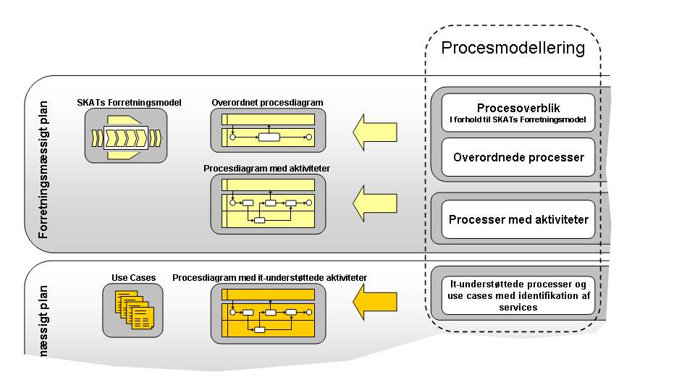
Figur: Produkter i procesmodellering

Den forretningsmæssige procesmodellering på niveau 1-3 skal resultere i et godt udgangspunkt for den it-mæssige modellering. Den vil samtidig fungere som dokumentation for den ønskede arbejdsgang i forretningsområdet. Det anbefales derfor, at projektets kravspecifikation omfatter et eller flere:
- Procesdiagram(mer) med forretningsaktiviteter: Diagrammet/-erne skal oprettes i System Architect og skal afspejle arbejdsgangen for forretningsprocessen/-erne uafhængigt af it-systemer, således at det essentielle i processen er tydelig.
Den it-mæssige procesmodelleringen på niveau 4 skal indgå som en central del af projektets kravspecifikation. De konkrete produkter omfatter:
- Procesdiagram(mer) med it-understøttede aktiviteter: Procesdiagrammer giver et overblik over de processer, der ønskes it-understøttet, deres indbyrdes sammenhæng samt de interne og eksterne systemer, processen skal kommunikere med. Procesdiagrammer skal oprettes i System Architect.
- Use case-beskrivelser: Use case-beskrivelserne detaljerer processens aktiviteter og forholdet mellem aktør og system. Beskrivelserne indtastes i System Architect.
Herudover kan man inkludere en række hjælpediagrammer i sin kravspecifikation, der kan bidrage til en mere nuanceret visning af processer og use cases ved at vise dem i et andet perspektiv. Det er ikke et krav til projektet, at der skal udarbejdes hjælpediagrammer, men de er ofte et værdifuldt arbejdsredskab, der gør det muligt at kvalitetssikre og afdække mangler i beskrivelsen af processer og use cases.

Hjælpediagrammer kan være:
- Kontekstdiagram: et diagram over de eksterne aktører, de udefrakommende hændelser og deres sammenhæng. Disse diagrammer benyttes på niveau 2 og 3
- Tilstandsdiagram: et diagram over et forretningsobjekts fulde livsforløb samt de tilstande, som forretningsobjektet kan befinde sig i. Disse diagrammer udarbejdes på niveau 3 og 4.
- Use case-diagram: et diagram med logiske grupperinger af use cases samt de aktører, der har adgang til de enkelte use cases. Use case-diagrammer udarbejdes på niveau 4.
Vi beskriver ikke hjælpediagrammer yderligere i denne vejledning, men opfordrer til, at man finder anden litteratur om emnet.

Procesmodellering i SKAT i praksis
Procesmodellering i forhold til it-projekter er stadig på begynderstadiet i SKAT. Der har hidtil ikke været stillet specifikke krav til, at et projekts kravspecifikation skal indeholde procesdiagrammer. Der er imidlertid ingen tvivl om, at jo tidligere et projekt analyserer og beskriver sine forretningsprocesser, jo lettere bliver det efterfølgende at samle materiale til en kravspecifikation. Et projekt bør allerede i projektets idé- og modningsfaser have et godt overblik over de eksisterende arbejdsgange på forretningsområdet og de nye arbejdsgange, som projektet ønsker at opnå. Det er også i disse faser af projektet, at arkitekter og metodespecialister fra Arkitektur og Sikkerhed bør inddrages.

Procesdiagrammer indtastes i værktøjet System Architect. Man kan eventuelt skitsere processerne i andre programmer som Visio, Word eller Excel, men når diagrammerne er færdigbearbejdet, skal de lægges ind i SA for at sikre muligheden for genbrug i andre projekter, og så det bliver muligt at fastholde beskrivelser af og krav til aktiviteter og deres indbyrdes sammenhæng. System Architect bruges også til use case-beskrivelserne og gør det muligt at koble en it-understøttet aktivitet sammen med den tilhørende use case beskrivelse.

SKAT har en genbrugspolitik, som er meget udtalt på begrebs- og servicesiden, men som endnu ikke har defineret retningslinjer for genbrug af processer, aktiviteter eller use cases. Der er imidlertid et meget stort potentiale i at kunne trække på aktiviteter og processer på tværs af projekter og forretningsområder i forbindelse med optimering og synliggørelse af processer i SKAT, og der arbejdes derfor hen imod at kunne præsentere et sæt generelle processer, der kan kædes sammen med SKATs ydelser og produkter, og som tager afsæt i SKAT Forretningsmodel. Det er hensigten, at et projekt skal kunne hægte sine processer og aktiviteter op på disse generelle processer, hvilket i sidste ende vil gøre det muligt at kæde alle SKATs forretningsområder sammen. På den måde vil der også være et genbrugspotentiale for processer og aktiviteter, og det er derfor nødvendigt at kunne definere sine processer ensartet - blandt andet ved brug af et fælles værktøj til håndtering af processerne.

Der er dog et stykke vej endnu, før dette kan lade sig gøre, og hidtil har mange projekter valgt at springe procesdiagrammet over og gå direkte til use case-beskrivelserne. Andre projekter har udarbejdet procesdiagrammer, men har ikke defineret tætte bindinger mellem processerne og use case-beskrivelserne.
Det betyder, at erfaringsgrundlaget for at rådgive om en best practice for procesmodellering er meget lille. Man vil derfor også opleve, at der er mange måder at nå frem til det samme resultat på. Dette kapitel opstiller nogle holdepunkter, som man kan tage udgangspunkt i, når man ønsker at kortlægge og optimere sine processer.

Som udgangspunkt er procesmodellering på det forretningsmæssige plan en forudsætning for succesfuld procesmodellering på det it-mæssige plan. Det er nemlig vigtigt at skabe overblik over forretningsområdets arbejdsgange – både de nuværende og især de fremtidige – før man går i gang med at modellere de it-understøttede processer og kravene til en løsning, der skal understøtte arbejdsgangene.

Gør man ikke det, så risikerer man i projektet, at man først meget sent eller måske aldrig helt får afklaret, hvilke opgaver forretningen skal have understøttet af en it-løsning. I yderste konsekvens kan det resultere i, at man i projektet udvikler et it-system, som ikke dækker forretningsområdets behov og dermed ikke kan bruges. Derfor bør man starte med at procesmodellere på niveau 1-3.

Dermed ikke sagt, at der ikke findes succesfulde eksempler på projekter i SKAT, der ikke har lavet udførlig procesmodellering på niveau 1-3, og som heller ikke har procesmodelleret på niveau 4, men udelukkende har arbejdet med use cases. Små projekter og projekter, der har til formål at ændre et eksisterende system, har måske ikke det store behov for at afdække alle arbejdsgange for at kunne skabe sig et overblik over, hvilke aktiviteter der skal indgå i en it-løsning. Men erfaringen fra især de store projekter er dog ofte, at det kan være svært at bevare overblikket, når der ikke er beskrevet processer, der kan afdække behovene til en it-løsning og illustrere sammenhængen mellem use cases.

Som hovedregel kan man sige, at jo større et projekt er, jo større er behovet for at afdække og beskrive sine processer.

Procesmodellering på det forretningsmæssige plan
Som tidligere nævnt har procesmodellering på det forretningsmæssige plan det formål at få klarlagt nuværende arbejdsgange og defineret de processer, man ønsker i fremtiden. Den har også det formål at få afgrænset projektet i og med, at man kan danne sig et visuelt overblik over, hvilke arbejdsgange, det vil være påkrævet at understøtte i en it-løsning, og hvilke der ikke er helt så nødvendige. Procesmodelleringen kan dermed danne grundlag for en mere specifik budgettering af et it-projekt

Hvad er formålet med procesmodellering på det forretningsmæssige plan?
Procesmodellering omfatter på de første niveauer en proces fra start til slut uden at tage hensyn til, om opgaven bliver løst manuelt, af et it-system eller ved en kombination af begge. Ved at procesmodellere skaber man dokumentation for organisationens arbejdsgange og giver projekterne mulighed for at skabe overblik over projektets ønskede arbejdsgange med udgangspunkt i de eksisterende. Opdelingen i tre niveauer afspejler detaljeringsgraden af processen – det øverste niveau svarer til processerne i SKATs Forretningsmodel. På niveau 2 defineres de overordnede processer, som har relevans for projektet, og på niveau 3 detaljeres processerne ved at de opdeles i aktiviteter, og aktiviteternes indbyrdes forhold defineres. Man kan overordnet sige, at resultatet af niveau 1 er udgangspunkt for niveau 2, og resultatet af modelleringen på niveau 2 er udgangspunktet for niveau 3.

Niveau 1: Procesoverblik
På niveau 1 skabes det totale procesoverblik. I SKAT svarer dette til SKATs Forretningsmodel. Projektet skal på dette niveau placere sin opgave i forhold til hovedprocesserne og produktionslinjerne defineret i Forretningsmodellen. Herunder ses Forretningsmodellen opdelt i hovedprocesserne: Vejledning, Afregning, Indsats og Inddrivelse og produktionslinjerne: Fælles, Person, Erhverv, Selskab, Told, Motor og Ejendom.

I vores momsangivelseseksempel ville hovedparten af de aktiviteter, vi beskriver kunne placeres i krydsfeltet mellem Erhverv og Afregning, mens rykkeraktiviteten kan placeres under Erhverv og Indsats.

Læs mere om SKATs Forretningsmodel på: http://info.ccta.dk/SKAT.aspx?oId=1770806&vId=202176#pos

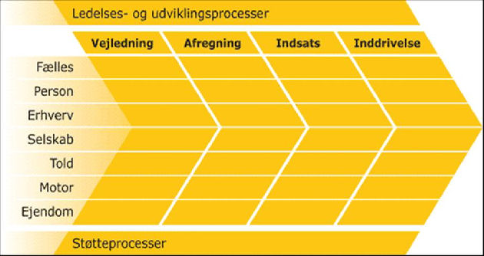
Figur: SKATs Forretningsmodel med produktionslinjer

Niveau 2: Overordnede processer
På dette niveau beskrives processerne overordnet med vægt på de krav, som processens eksterne interessenter har til processen.

Projektets opgave på dette niveau er at:
- finde frem til, hvilke overordnede forretningsprocesser der berøres af projektet
- afdække starthændelser og procesresultater
- vurdere, hvilke interessenter der har interesse i processen, og hvordan de kommunikerer med processen
- opstille diagrammer for processerne med interessenter og informationsstrømme

Når man skal til at afdække sine processer – hvad enten de er it-understøttede eller ej – skal man tage udgangspunkt i, hvilke hændelser der henholdsvis igangsætter og afslutter processen, samt hvilke interessenter der deltager i processen.

Identificér hændelser
En proces definerer en strøm mellem forskellige aktiviteter, som fører et centralt forretningsbegreb - dét processen håndterer - videre i dets livsforløb. En proces starter med forretningens reaktion på en hændelse uden for processen og slutter, efter at processen har ført forretningsobjektet til en ny tilstand, det vil sige processens resultat.

En proces igangsættes og afsluttes af en hændelse, så ved at identificere start- og sluthændelser i sit projekt kan man afdække og afgrænse sine processer.

Projektet skal derfor starte med at identificere alle eksterne starthændelser, dvs. at afdække de udefra kommende hændelser, der medfører, at forretningen SKAT skal reagere med igangsættelse af en proces.
En ekstern hændelse er uden for analyseområdets kontrol og vil ofte have form af en meddelelse eller henvendelse fra en interessent.

For hver starthændelse skal det kortlægges, hvilket endeligt slutresultat håndteringen af hændelsen skal føre til, når forretningsområdet er færdigt med at behandle den.
Slutresultatet svarer til en eller flere sluthændelser i processen.
Hver starthændelse med dens slutresultat vil til sidst resultere i en proces, hvilket betyder, at antallet af processer typisk har en vis sammenhæng med antallet af starthændelser. Nogle hændelser vil optræde som mellemliggende hændelser, dvs. de sker i løbet af processen. En mellemliggende hændelse kan fx være, at processen efter en bestemt aktivitet afventer nogle bestemte oplysninger eller et bestemt tidspunkt, før processen kan fortsætte.

Hændelser kan også være tidsmæssige, fx at det nu er tid til at beregne renter, rykke for eller inddrive en betaling - eller regelfunderede, fx at et mellemværende kan overstige en defineret beløbsgrænse. Disse hændelser er dog ikke eksterne hændelser, men hændelser i procesforløbet.

Navngivningen af aktiviteter, processer, forretningsobjekter, begreber mv. skal ske ud fra forretningsområdets sprogbrug, og derfor bør de relevante fagkontorer høres og/eller deltage i navngivningsprocessen. Den sprogbrug, der anvendes i lovgivningen eller fagmæssigt, bør kunne genfindes i modellerne, sådan at systemrelateret navngivning samt forkortelser og koder undgås så vidt muligt. Jf kapitlet om begrebsmodellering.

Starthændelser navngives typisk efter skabelonen: ”interessent gør noget med forretningsobjektet” (fx momspligtig person angiver moms), mens slutresultatet typisk navngives efter målet for processen (fx momsangivelse modtaget). I forbindelse med analysen af hændelser og interessenter kan projektet med fordel gøre brug af et kontekstdiagram, både for at sikre den rette sammenhæng mellem hændelser og interessenter og for at sikre, at de rette hændelser og interessenter er fundet.

Identificér interessenter (svømmebassiner)
Interessenter er de individer eller grupper, der har interesse i resultatet af en proces eller selve processen, altså ikke blot de, der deltager i processen. Under interessentanalysen i henhold til SKATs Projektmodel har projektet fundet interessenter, som på en eller anden måde er relevante for projektet. Denne interessentanalyse kan projektet anvende som inspiration til nu at identificere de interessenter, der har interesse i denne konkrete proces, interessenter kan være brugere af processen, aftagere af dens resultat eller aktører, der har interesse i, hvordan processen lægges til rette.

I BPMN er interessenterne illustreret som svømmebassiner, hvilket refererer til den grafiske visning af interessenterne.

Opstil procesdiagram på niveau 2
Når man skal oprette et procesdiagram i BPMN på dette niveau skal man bruge følgende "byggeklodser":

Svømmebassiner
De interessenter, der indgår i processen

Hændelser
De start-, slut- og mellemliggende hændelser der har relevans for processen

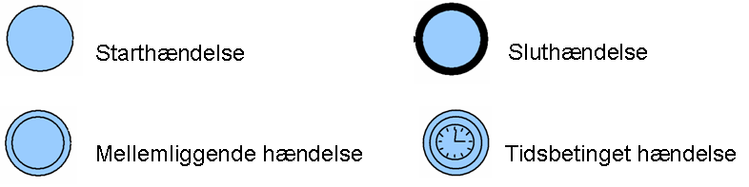
Figur: BPNM-hændelser

Processer
På dette niveau svarer dette til selve processen set udefra

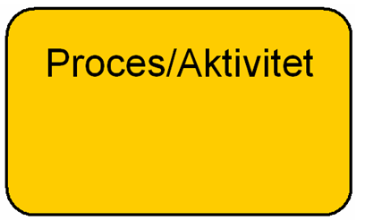
Figur: BPNM-proces/-aktivitet

Proceslinjer (flows)
Den linje, der kæder processer og hændelser sammen, og som viser forløbet mellem dem

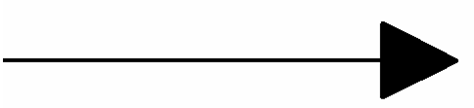
Figur: BPNM-proceslinje

Informationsstrømme (message flows)
Linjer, der illustrerer kommunikation mellem interessenter – at en interessent sender information til en anden i form af dokumenter, mails eller andre data.

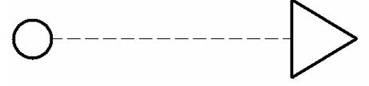
Figur: BPNM-informationsstrøm

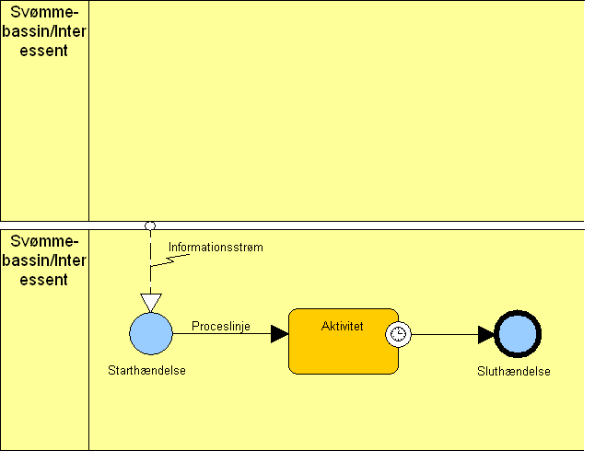
Figur: Eksempel på BPMN-objekter i et diagram

Når man opretter et procesdiagram på niveau 2, er det for at vise sin proces udefra. Det vil sige, at den navngivne proces ikke beskrives i form af, hvilke aktiviteter den består af, men ved at man beskriver, hvad der igangsætter processen (starthændelsen), og hvad udfaldet af den er (sluthændelsen/-erne). På dette niveau skal man også vise, hvilke eksterne interessenter processen berører, og hvem af interessenterne, der giver input til processen eller modtager input fra den.

Der vil derfor typisk kun være én proces i diagrammet og ud fra den, vil der være nogle informationstrømme til de eksterne interessenter.

I eksemplet herunder vises et procesdiagram på niveau 2 for håndtering af momsangivelser. Der er to interessenter: SKAT og den momspligtige person - det vil sige en virksomhed. Der er en starthændelse, der igangsætter processen. Det er en tidsmæssig starthændelse - det vil sige, at processen igangsættes ved, at en bestemt tid indtræffer - i dette tilfælde til momsangivelse. Der er to sluthændelser i processen. Den ene er, at der er udsendt påmindelser, den anden er, at momsangivelsen er afsluttet. Selve processen Håndtér momsangivelse, vises med et +-tegn, der viser, at den kan foldes ud i et underdiagram, hvor processens detaljer vil blive vist. Dette underdiagram svarer til processen på niveau 3.

Der går en række informationsstrømme mellem processen og interessenten Momspligtig person. Det illustrerer al den information, der går mellem interessenterne. På niveau 3 bliver det tydeligt, hvilke aktiviteter der udløser hvilken kommunikation.

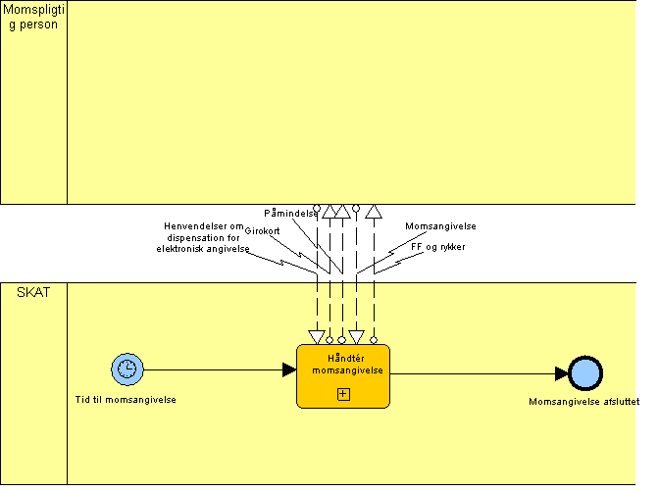
Figur: Eksempel på procesdiagram for Momsangivelse på niveau 2

Niveau 3: Processer med aktiviteter
Procesmodellering på niveau 3 tjener det formål at skabe overblik over arbejdsgange – gamle såvel som nye. Man kan med fordel beskrive sin nuværende arbejdsgang for at skabe overblik over, om der eventuelt kan foreslås optimering af processen, men det væsentligste i et nyt projekt vil være at lave et procesdiagram, der viser, hvordan man ønsker den fremtidige arbejdsgang skal være.

Projektets opgave på dette niveau er at:
- afdække, hvilke aktiviteter der indgår i de forretningsprocesser, der blev fundet på niveau 2
- definere den ønskede arbejdsgang i processen
- definere betingelser for alternative arbejdsgange
- afgøre, om en interessent kan opdeles i flere roller
- opstille diagrammer med et aktivitetsforløb og visning af aktiviteternes fordeling på roller

Når man bevæger sig fra niveau 2 til 3 ændrer man ikke på hverken start-, slut- eller mellemliggende hændelser, og interessenterne skal også være de samme på niveau 3 som de var på niveau 2. Det eneste, der sker, er, at man på niveau 3 ”udfolder” processen fra niveau 2, så man kan se de separate aktiviteter, der indgår i processen.

Identificér aktiviteter
På niveau 3 introduceres aktiviteten, som udgør en afgrænset del af processen

Med udgangspunkt i starthændelsen og dens tilhørende slutresultat identificeres nu den kæde af aktiviteter, som skal bringe forretningsobjektet fra start til slut.

En aktivitet bør opfylde følgende fem krav:
- Aktiviteten skal bringe processens forretningsobjekt fra én veldefineret tilstand til en anden
- De to tilstande, der starter og slutter aktiviteten, skal være nogle, som processens eksterne interessenter ville mene var interessante at høre om
- Aktiviteten på dette niveau beskriver en opgave, ikke dens teknologi – den omfatter altså både det mennesker gør og maskiner gør som del af samme aktivitet
- Aktiviteten skal være uafhængig af andre aktiviteter, så dens afslutning kan opfattes som en opgaveoverdragelse til eksterne
- Aktiviteten må kun omfatte én rolle på ét sted ad gangen. En rolle kan omfatte både mennesker og teknologi. Her kan tilstandsdiagrammet være en hjælp, da der skal være en aktivitet, for hver gang forretningsobjektet bringes i en ny tilstand.

Aktiviteter skal illustrere en handling og navngives derfor med et udsagnsord i bydeform og et efterfølgende navneord – fx registrér ansøgning eller behandl afgørelse.
Man kan tydeliggøre udfaldet af en aktivitet ved at tilknytte forretningsobjektet i dets relevante tilstand til de mulige forløb, der fører processen videre.

Identificér roller (svømmebaner)
Roller kaldes i BPMN for svømmebaner, hvilket refererer til, at de optræder som en underopdeling af et svømmebassin i form af baner.

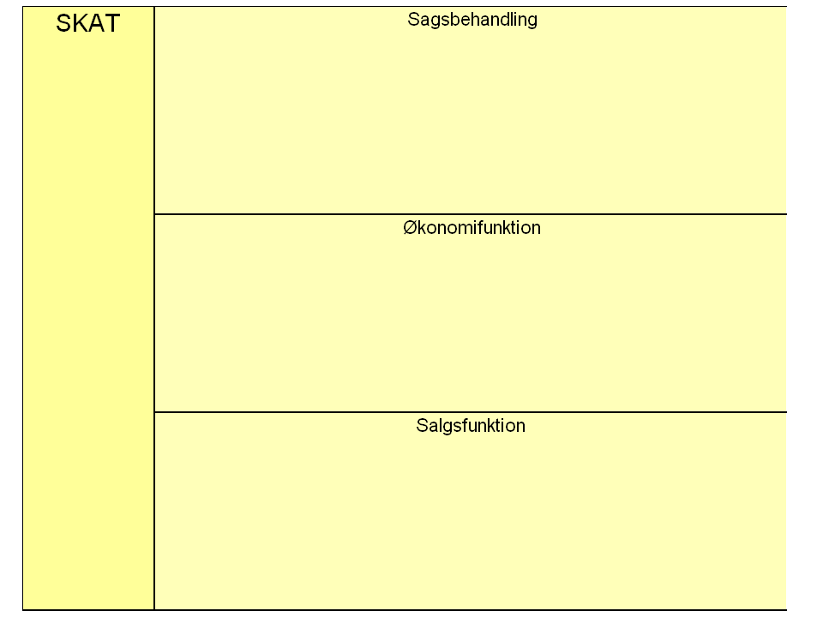
Figur: Eksempel på svømmebaner

En vigtig forskel fra niveau 2 er, at aktiviteter i processerne nu kan tildeles roller. På den måde kan man illustrere, at der i nogle tilfælde skal forskellige kompetencer til at håndtere forskellige aktiviteter.
Rollerne skal være med til at afklare kompetencebehov, og analysen af roller afklarer derfor, om der evt. er sikkerhedsmæssige krav, som skal opfyldes, fx hvem må få adgang til hvilke oplysninger.
Navngivningen af roller bør afspejle de kompetencer og adgange, som rollen skal tildeles (fx inddrivelseshåndtering, kontrolhåndtering).

Opstil procesdiagram på niveau 3
Når man skal oprette et procesdiagram i BPMN på dette niveau skal man bruge følgende "byggeklodser":

Svømmebassiner
De interessenter, der indgår i processen

Svømmebaner
En inddeling af svømmebassiner for at illustrere forskellige roller inden for interessenten

Hændelser
De start-, slut- og mellemliggende hændelser, der har relevans for processen

Processer der viser aktiviteterne
Samme BPMN-objekt som på niveau 2, men benyttes her til at vise de aktiviteter, som udgør processen.

Proceslinjer (flows) – både almindelige og med betingelser og hændelser
Den linje, der kæder processer og hændelser sammen, og som viser forløbet mellem dem. På dette niveau er det desuden muligt at angive alternative forløb, som er udløses af betingelser. Denne type proceslinjer er markeret med en rombe. Nogle proceslinjer kan også igangsættes af en hændelse – fx et tidsstyret forløb, der viser, at en bestemt hændelse skal indtræffe, før den næste aktivitet kan igangsættes.

Informationsstrømme (message flows)
Linjer der illustrerer kommunikation mellem interessenter – at en interessent sender information til en anden i form af dokumenter, mails eller andre data. Der, hvor man specificerer informationsstrømme mellem interessenter, vil der typisk være anledning til at definere en service.

De fleste af disse BPMN-objekter svarer til dem, der blev brugt på niveau 2, men der er nu mulighed for at tilføje svømmebaner og proceslinjerne kan have betingelser tilknyttet, der viser, at en aktivitet kun fører til den næste aktivitet, hvis en specifik betingelse er opfyldt.

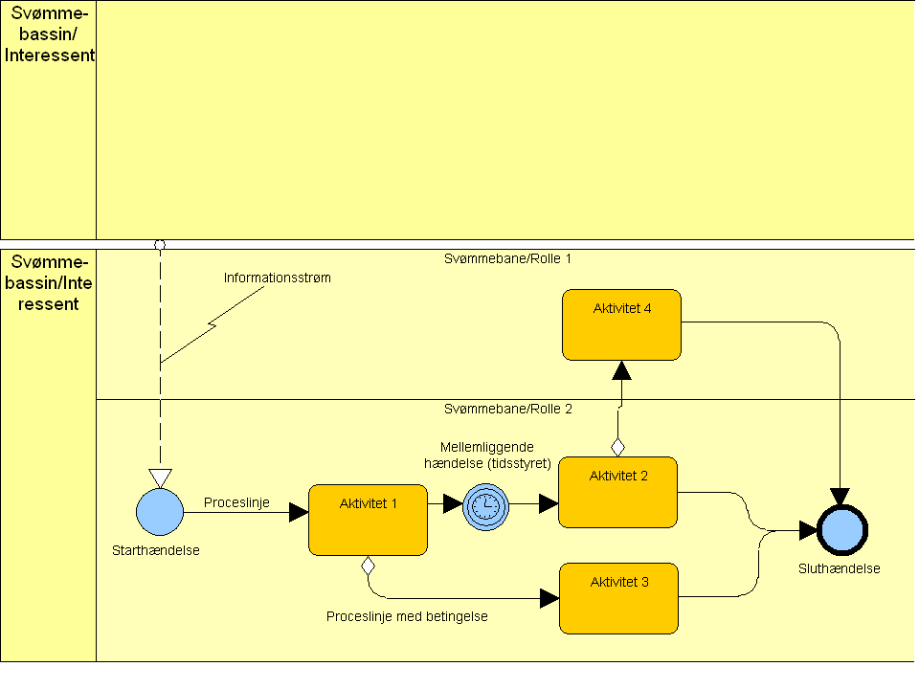
Figur: Eksempel på BPMN-objekter på niveau 3

Når man går fra at beskrive sin proces overordnet til at beskrive dens aktiviteter, skal man være opmærksom på, at det er den samme proces, man beskriver, men man ser den nu snarere indefra - der er nu fokus på, hvad processen rummer af aktiviteter. Det betyder, at den ene proces fra diagrammet på niveau 2 nu vil blive erstattet med de delprocesser, denne proces rummer - det er det, der menes med, at man folder processen ud.

Det vil også sige, at man genbruger alle de øvrige informationer i sit diagram. Der skal altså være nøjagtigt de samme start- og sluthændelser, interessenter og informationsstrømme i diagrammet på niveau 3, som der var i det på niveau 2. Det vil ofte ske, at man i detaljeringen af processen på niveau 3 finder frem til flere informationsstrømme mellem de eksterne interessenter og ens hovedaktør, og så skal man huske at opdatere diagrammet på niveau 2, så diagrammerne svarer til hinanden.

I eksemplet med momsangivelse er processen fra niveau 2 nu udfoldet, så det fremgår, hvilke aktiviteter der indgår i processen. Man kan se, at informationsstrømmene går til og fra de forskellige aktiviteter og er ikke alle sammen samlet ét sted, som på niveau 2. Der er en tidsstyret proceslinje, der viser, at der udsendes rykkere og FF'er efter fristen for momsangivelse er udløbet.

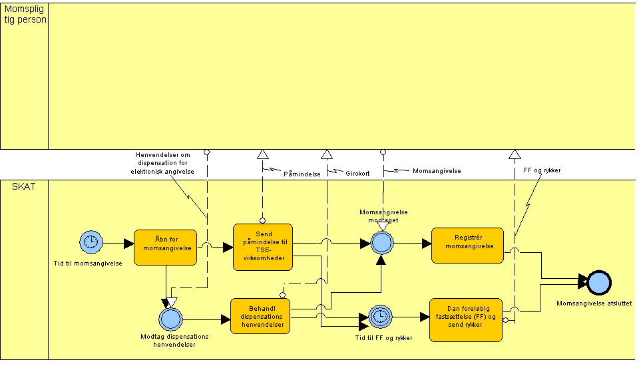
Figur: Eksempel på procesdiagram for Momsangivelse på niveau 3

Sammenhæng med begrebsmodellering på det forretningsmæssige plan
De begreber, der anvendes i procesmodelleringen skal naturligvis være direkte afledt af den begrebsmodellering, der foregår sideløbende på det forretningsmæssige plan. Man skal med andre ord være opmærksom på, at man bruger de samme udtryk, som man har fundet frem til i sin begrebsmodellering. Har man på niveau 3 fx fundet frem til, at man har begrebet afgiftstilsvar, skal det også hedde afgiftstilsvar i både procesdiagrammer og use cases og ikke tilsvar eller momstilsvar. På den måde undgår man tvivl om, hvorvidt der er tale om forskellige begreber.

Resultat af den forretningsmæssige procesmodellering
Resultatet af niveau 3 skulle gerne være, at projektet har fået afdækket sine processer og foldet dem ud til et velafgrænset sæt af aktiviteter, der viser arbejdsgangen i processen uden at tage hensyn til, om den er manuel eller it-understøttet. De procesdiagrammer, der er udarbejdet på niveau 3 er grundlaget for det arbejde, der skal igangsættes på niveau 4.

Procesmodellering på det it-mæssige plan
Dette svarer til Modelleringsrammeværkets niveau 4 på procesmodelleringssiden. Niveau 4 omfatter It-understøttede processer og use cases med identifikation af services, og det er her projektet indleder det egentlige arbejde med at analysere og definere, hvordan en it-løsning kan understøtte deres forretningsområde. Det er på dette niveau, at man skal have indkredset og dokumenteret, hvilke forretningsaktiviteter der med fordel kan it-understøttes i projektet.

Hvad er formålet med procesmodellering på det it-mæssige plan?
Når man igangsætter et it-projekt, og skal have udviklet en løsning, der skal understøtte nogle specifikke processer i forretningen, er det naturligvis en fordel at analysere, hvilke af ens arbejdsgange der kan understøttes digitalt og i hvor høj grad. Jo mere grundig denne analyse er, jo større sandsynlighed er der for, at man får udviklet en løsning, der dækker alle brugerens behov Til det formål introduceres it i procesmodelleringen på niveau 4. Det vil sige, at hvor der på de tidligere niveauer ikke har været nogen vurdering af, hvorvidt en proces var manuel eller it-understøttet, er det nu interessant at fremhæve de aktiviteter, der kan understøttes digitalt.

Formålet med niveau 4 er at formulere sine forretningsprocesser med tanke på, hvordan de kan udføres af en it-løsning. Man skal med andre ord beskrive funktionerne i den løsning, som skal udvikles, med udgangspunkt i den opgave, som skal løses på forretningsområdet. På dette niveau skal man detaljere, hvordan de ønskede funktioner skal opdeles i komponenter, og i hvilke sammenhænge de skal anvendes.

På niveau 4 konkretiserer man kravene for projektets it-løsning, hvilket bliver udgangspunktet og grundlaget for leverandørens udvikling af løsningen og for den senere dokumentation af den nye it-løsning.

Hvad er projektets opgaver på det it-mæssige plan?
Det nye ved niveau 4 i forhold til de tidligere niveauer er, at projektet skal til at beslutte, hvor digitale processerne skal være og dermed, hvilke krav der skal stilles til it-løsningen. Processens aktiviteter skal nemlig konkretiseres, så man kan se, hvad der leveres af hhv. menneske og it-løsning.
Nogle aktiviteter vil altid være afhængige af personer – fx når der skal træffes en afgørelse eller uddelegeres en opgave – mens andre aktiviteter med stor fordel kan automatiseres – fx kontrol af indberettede beløb i forhold til faste regler. På dette niveau skal projektet afdække og beskrive de automatiserbare aktiviteter, og de skal beskrive, hvilke data løsningen skal modtage eller levere fra/til andre systemer – både eksterne it-systemer (fx banksystemer) og SKATs egne (økonomisystemer, sags- og dokumenthåndteringssystemer osv.). Se også afsnittet om begrebsmodellering.
Dette gøres i form af tre delopgaver:
- Analyse af it-understøttede aktiviteter: Aktiviteterne i procesdiagrammet på niveau 3, skal nu vurderes ud fra, hvilke af dem der kan it-understøttes.’
- Udarbejdelse af use case-beskrivelser: De it-understøttede aktiviteter skal detaljeres i form af use case-beskrivelser, som er en detaljeret opdeling af aktiviteten i trin, der viser, hvad hhv. aktøren og systemet skal gøre, for at aktiviteten bliver opfyldt.
- Identifikation af services: På niveau 4 skal projektet også danne sig et overblik over og dokumentere de services, der skal bruges i projektet.

Analyse af it-understøttede aktiviteter
Procesdiagrammet på niveau 3 var en udfoldet version af processen beskrevet på niveau 2, men man kan ikke umiddelbart sige, at den it-mæssige procesmodellering er en yderligere detaljering af den forretningsmæssige procesmodellering. Her er der snarere tale om en et parallelt arbejde, hvor man med udgangspunkt i aktiviteterne i diagrammet på niveau 3 tager stilling til, hvor vidt det kan lade sig gøre at it-understøtte opgaven. Hvis det kan, skal man i diagrammet vise, hvilke(t) system(er), der skal håndtere aktiviteten – er det et system, der skal udvikles, eller kan den varetages af et allerede eksisterende system – og hvordan samspillet er mellem disse systemer. Det vil sige, at man skal beskrive arbejdsgangen igen, men denne gang udelukkende med fokus på de dele af arbejdsgangen, der kan understøttes af et it-system.

Derfor skal man tage udgangspunkt i procesdiagrammet på niveau 3 for at opstille et procesdiagram på niveau 4, men man skal være opmærksom på, at nogle af de elementer, der indgik i diagrammerne på både niveau 2 og 3 ikke længere vil være de samme, når man bevæger sig på niveau 4. Det gælder hændelser, interessenter, roller og aktiviteter og er beskrevet i afsnittene herunder.

Identificér hændelser
Starthændelsen skal findes med udgangspunkt i hvilke hændelser, der kan igangsætte en proces, der er relevant for projektets it-løsning – fx SKAT modtager en digital ansøgning, og sluthændelsen/-erne skal illustrere det slutresultat it-løsningen skal kunne håndtere for processen – fx Ansøgning videresendt. Hændelserne kan være de samme på niveau 3, men de kan også svare til en implicit hændelse i en del af et procesforløb på niveau 3 – fx den hændelse der fører fra en aktivitet til en anden på niveau 3.

Identificér interessenter
På dette niveau repræsenterer interessenterne ikke længere udelukkende personer og virksomheder, men kan også være navne på systemer, der skal indgå som en del af den samlede løsning for projektet enten som en integreret del af løsningen eller som et system, der skal levere eller modtage data fra det nye system – fx dokumenthåndteringssystemer, økonomisystemer osv. Det vil sige, at man gør de eksisterende systemer til svømmebassiner i diagrammet for at kunne vise de strømme af informationer, der bevæger sig mellem løsningen og de øvrige systemer.

Identificér roller
Ligesom på niveau 3 svarer rollerne til de aktører, repræsenteret ved svømmebaner, der indgår i SKATs svømmebassin. På niveau 4 skal rollerne blandt andet bruges til at give rollebaseret adgang til it-løsninger og til at frembringe information via SKATs portaler. Der er fokus på det it-mæssige, og derfor kan et system eller en løsning også være en rolle. Man kan også have en svømmebane på dette niveau, der hedder Fuldautomatisk, som beskriver helt automatiserede aktiviteter, der ikke igangsættes eller videreføres af menneskelige roller.

Identificér aktiviteter
På dette niveau vil en aktivitet repræsentere en række handlinger, der kan it-understøttes, og én aktivitet svarer til én use case. I use case beskrivelsen vil man efterfølgende detaljere aktivitetens indhold yderligere i form af use case-trin, jf afsnit 3.3.4.

Opstil procesdiagram for it-understøttede aktiviteter
Et procesdiagram på niveau 4 skal lægges ind i System Architect, men det kan ofte være en hjælp at lave skitser til diagrammet på en tavle, på papir eller i et program som Visio eller PowerPoint. System Architects store fordel er, at hvert objekt (rolle, proces, use case-beskrivelse osv.) defineres og sættes i relation til hinanden, for at man senere kan genbruge tidligere definerede objekter. Det kan imidlertid også gøre SA tungt at arbejde med, fordi man ikke bare opretter bokse og pile, der let kan slettes igen,

Når man skal oprette et procesdiagram i BPMN på dette niveau, skal man bruge de samme "byggeklodser" som på niveau 3. Man skal blot være opmærksom på de forskelle og tilføjelser der er nævnt i afsnittene ovenfor.

Hvis den løsning, der skal skitseres, omfatter aktiviteter i mere end et system, skal man oprette diagrammer for hvert system, så man kan fokusere på et system ad gangen. Dette er en systemvinkel på processen, der helt er udeladt i den forretningsmæssige procesmodellering og vil ofte medvirke, at processerne fra de forretningsmæssige procesdiagrammer, der danner udgangspunktet for den it-mæssige procesmodellering, vil blive opdelt yderligere på det it-mæssige plan. I nedenstående eksempel kan man se, at der er oprettet procesdiagrammer for hhv. MAS (Momsangivelsessystemet) og TSE (TastSelv Erhverv). Disse diagrammer udgør tilsammen den proces, der blev illustreret på niveau 3. Årsagen til, at det bliver flere procesdiagrammer på dette niveau er typisk, at der er flere it-systemer i spil, som skal indgå i løsningen. Det skal for hvert system beskrives, hvilke aktiviteter der understøttes af systemet, og processerne opdeles i logiske grupperinger ud fra, hvilke opgaver der udføres i sammenhæng. I nedenstående eksempel vises to processer for hvert system. De er opdelt ud fra den logik, at en proces kun skal rumme opgaver, der er indbyrdes afhængige. Da udsendelsen af påmindelser i TastSelv Erhverv ikke er afhængig af selve momsangivelsen i samme system, opdeles disse to processer i separate diagrammer. Det samme gælder for klargørelsen af momsangivelsen og håndteringen af den modtagne angivelse i Momsangivelsessystemet MAS.

Man vil også ofte opleve, at hvad der defineres som én aktivitet i den forretningsmæssige procesmodellering, bliver til flere aktiviteter i den it-mæssige modellering, fx fordi aktiviteten udføres delvist af forskellige systemer. Fx kan aktiviteten Register momsangivelse i den forretningsmæssige modellering siges at dække over både Angiv moms og Registrer momsangivelse i procesdiagrammerne på niveau 4.

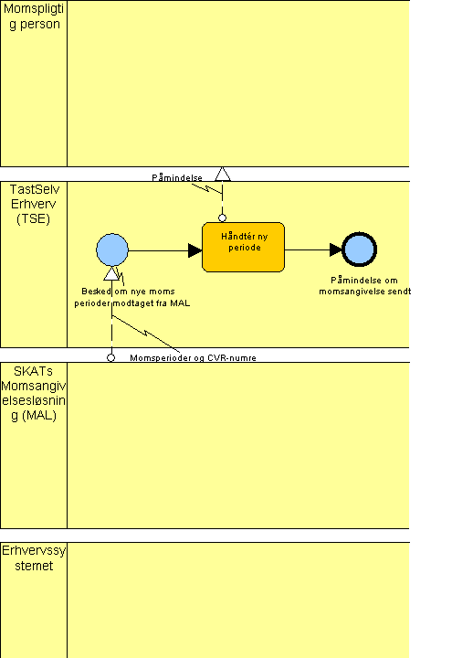 | 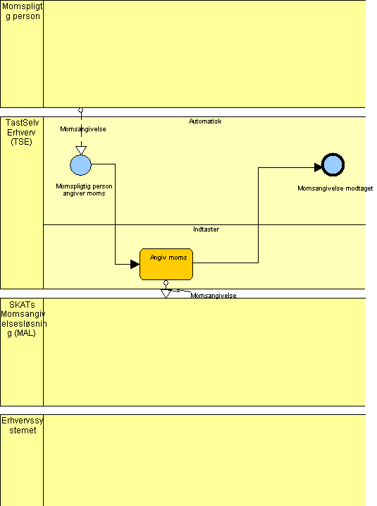
Figur: TSE Send påmindelse om momsangivelse | Figur: TSE Håndtér momsangivelse

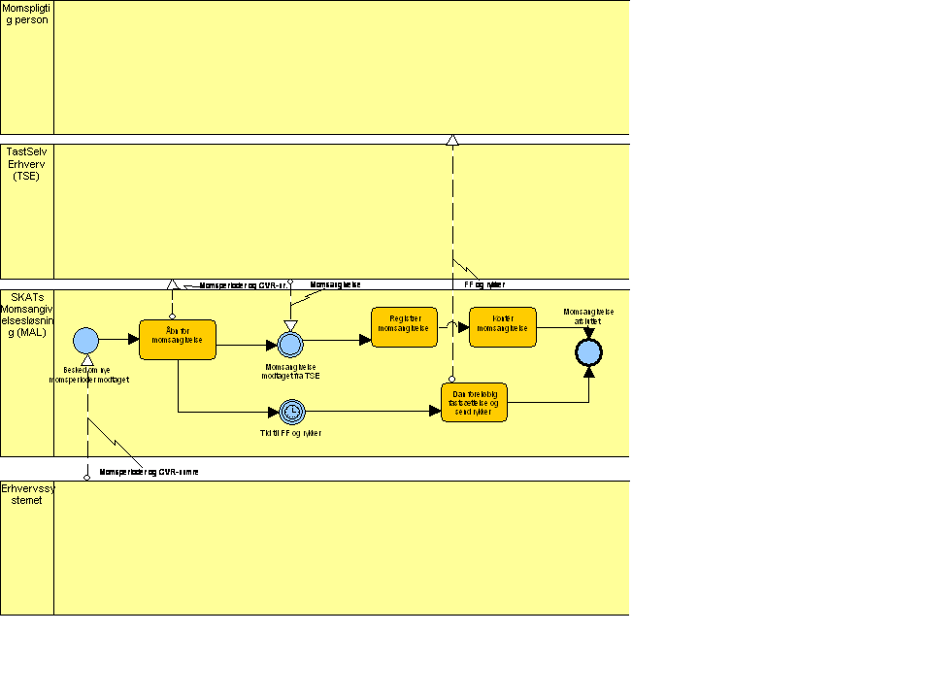
Figur: MAS Håndtér momsangivelse

Procesdiagram for it-understøttede aktiviteter som use case-oversigt
I og med, at en aktivitet i procesdiagrammet på niveau 4 har en direkte relation til en use case, kan diagrammet bruges til at skabe et overblik over use case-sekvenser. Procesmodellering på niveau 4 kan dermed også tjene et andet formål – nemlig visning af flowet mellem use cases i en proces eller et projekt. Denne visning er en udvidelse af fremgangsmåden beskrevet ovenfor og har til formål at illustrere en sekvens af use cases, og deres indbyrdes sammenhæng. Her behøver man ikke at lade sig begrænse af en delproces, men kan vise flere sammenhængende use cases i diagrammet – måske endda alle use cases i projektet.

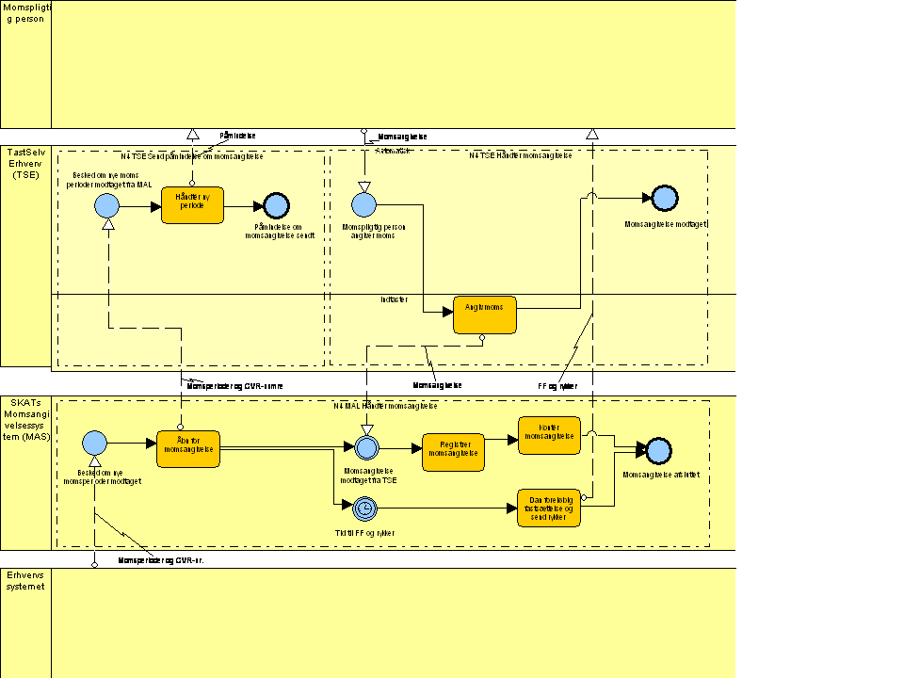
Figur: Samlede processer på niveau 4

Udarbejdelse af use case-beskrivelser

Hvad er en use case?
En use case er et middel til at få brugere til at tænke over og dokumentere funktionelle krav til et system i detaljer. Use case-beskrivelsen kan - eventuelt sammen med skitser af skærmbilleder - gøre det lettere for et projekt at være mere specifik i sin beskrivelse af ønskerne til en fremtidig it-løsning og er også med til at afdække fejl og mangler i kravene.

En use case bør være et klart eksempel på, hvordan aktøren – dvs brugeren eller et andet system – når sit mål ved at kommunikere med it-løsningen.

Use case-beskrivelsen er en detaljering af en aktivitet i procesdiagrammerne på niveau 4. Det vil sige, at der er en direkte forbindelse mellem en aktivitet på niveau 4 og en use case.

En use case skal derfor have det samme navn som den aktivitet den repræsenterer – det vil sige ved en sammensætning af et udsagnsord i bydemåde, der beskriver handlingen i use casen, og det forretningsobjekt, som use casen omhandler. For at sikre, at dette sker 100 % konsekvent i System Architect, hvor både procesdiagrammer og use case-beskrivelser oprettes og sammenkædes, er der ved at blive udviklet en løsning, hvor navngivningen af use cases sker automatisk på baggrund af aktiviteterne i procesdiagrammet. Idéen er, at når man har fundet frem til sine aktiviteter i sit procesdiagram på niveau 4 og er klar til at begynde at arbejde med use cases, skal man kunne trykke på en knap, hvorefter der automatisk vil blive oprettet en ny use case-beskrivelse for hver af de aktiviteter, der er i diagrammet. Dette er som sagt endnu ikke implementeret og indtil det kan lade sig gøre, skal man selv sørge for at overholde retningslinjerne for navngivning af use cases og aktiviteter.

I en use case ses systemet udefra – det vil sige, at man beskriver, hvad systemet skal gøre for aktøren for at opnå et specifikt mål – ikke på hvilken måde det skal udføres. Det er ikke use casens opgave at beskrive, hvordan man opnår en given systemfunktionalitet. En use case formuleres i almindeligt sprog og tager udgangspunkt i de begreber, der er defineret i forbindelse med begrebsmodelleringen. Det er vigtigt, at man bruger terminologien ensartet. Hvis der i en use case bruges forskellige termer om det samme begreb kan det skabe forvirring om betydningen.

En use case må hverken være for overordnet eller for detaljeret i sin beskrivelse. Den skal ikke indeholde detaljer om brugergrænsefladede og skærmbilleder.

En use case SKAL:
… navngives med et eller flere udsagnsord i bydemåde, der beskriver handlingen, og et eller flere forretningsbegreber, som handlingen vedrører.
… være tidsmæssigt afgrænset - alt skal foregå inden for et afgrænset tidsrum
… være uafhængig og selvstændig i forhold til andre use cases
… skrives i almindeligt, forståeligt sprog
… bruge entydig terminologi, der også reflekterer begreberne i begrebsdiagrammet
En use case skal IKKE:
… beskrive en it-løsning
… skrives i kode
… indeholde detaljer om brugergrænseflader og skærmbilleder

Udfyld skabelon for use case-beskrivelser
Use case-beskrivelser skal indtastes i System Architect med henblik dokumentation og genbrug. Men når man begynder på sine use case-beskrivelser kan det være en fordel først at skrive dem i et tekstbehandlingsprogram og først lægge dem ind i System Architect, når man har et færdigt udkast til en use case-beskrivelse. Det kan nemlig være svært at bevare et overblik i System Architect, hvor use case-beskrivelsens mange oplysninger lægges ind i forskellige vinduer og ikke vises som en samlet oversigt. Skabelonen i dette afsnit indeholder standardoplysninger for en use case-beskrivelse og rummer de felter, der skal være udfyldt i System Architect. Kopier skabelonen over i et tekstbehandlingsdokument og udfyld den for hver use case-beskrivelse.

Navn på use case:
Formål:
Startbetingelser:
Hovedvej
Trinnr. | Trinnavn | Aktør | Løsning | Service
Varianter
Trinnr. | Trinnavn | Trinnavn | Løsning | Service
Undtagelser:
Slutbetingelser:

Noter:
Figur: Use case-skabelo

Navn på use case
Her skal stå det samme navn som den tilsvarende aktivitet - udsagnsord i bydemåde og et forretningsbegreb. Hvis procesdiagrammet på niveau 4 er oprettet i System Architect bliver dette felt udfyldt automatisk

Formål
Her skriver man en kort forklaring, der giver et overblik over, hvad der gør use casen relevant, hvilke hændelser der udløser use casen, og hvilket overordnet mål brugeren skal nå igennem denne use case-beskrivelse.

Startbetingelser
Her beskrives de forhold, der skal være gældende for at use casen kan gå i gang - fx at en virksomhed skal være momsregistreret.

Trin (nr. og navn)
For hver gang en aktør skal udføre en handling og får svar fra it-løsningen oprettes en række, hvori trin aktørens handling og løsningens svar beskrives. Dette felt indeholder et fortløbende nummer samt et navn, der beskriver trinnet - en afgrænsning i forhold til selve use case-navnet.

Aktør
I dette felt beskrives aktørens handling. Skriv kort og præcist - fx bruger indtaster kundenummer eller kundenavn
Hvor detaljeret brugergrænsefladen skal beskrives vil afhænge af en konkret vurdering, som skal drøftes med portalenheden, jf. SKATs generelle krav om ensartede brugergrænseflader. Jo mere skærmbilleddetaljeret der beskrives, jo mere binder man sig, når it-løsningen skal udvikles af leverandøren.

Løsning
I dette felt beskrives it-løsningens respons på aktørens handling - fx vis kunde eller liste over kunder

Service
Her indsættes navnet på den eller de services, der bliver udløst af use casens trin.

Varianter
Varianter beskriver alternative måder at udføre use casen på. En use case der beskriver indtastning og registrering af en online ansøgning kan have en variant, der beskriver, at use casen kan gennemføres via filoverførsel. Varianten sættes ind som alternativt trin til det grundlæggende forløb.
En variant kan også beskrives i sin egen selvstændige use case. Dette vil typisk være fremgangsmåden, hvis beskrivelsen af varianten er meget omfattende og afviger meget fra det grundlæggende forløb. Varianter har i modsætning til undtagelser samme start- og slutbetingelser som det grundlæggende forløb.
Hver variant navngives og trinnene i varianten beskrives på samme måde som for det grundlæggende use case-forløb.

Undtagelser
Undtagelser anvendes bl.a. til at beskrive fejlhåndtering, fx hvordan it-løsningen skal reagere på fejl, og hvad aktøren skal gøre i en fejlsituation. Undtagelser anvendes desuden til at beskrive, hvordan it-løsningen skal reagere, hvis use casen afbrydes før sidste trin, eller hvis aktøren ikke udfører præcis den handling, der forudsættes i et trin.
Hver undtagelse navngives og beskrives. Navnet på undtagelsen sættes ind umiddelbart efter det trin, der udløser undtagelsen.

Slutbetingelser
I dette felt beskrives de forhold, der skal være gældende, for at man kan sige, at use casen er afsluttet, dvs. hvilket resultat, der skal være opnået som følge af use casen.

Noter
I løbet af arbejdet med at udfylde use case-beskrivelsen kan notefeltet bruges som en huskeliste til oplysninger, der skal inddrages - fx varianter og undtagelser. Notefeltet kan også bruges til at fremhæve særligt vigtige oplysninger, der står i use casen.

Filosofien i SKAT i forhold til udarbejdelse af use cases er, at en use case skal være så tydelig og gennemskuelig som muligt. Af den grund anbefaler vi, at man ikke bruger fx include og exclude i sine use cases, men i stedet viser dette i sit procesdiagram. Behovet for include og exclude typisk kommer typisk af, at man vil angive, at under visse omstændigheder skal man skulle knytte en alternativ fremgangsmåde til sin use case. Dette vil i endnu højere grad kunne tydeliggøres i et procesdiagram, hvor man kan angive betingelser for udfaldet af sine processer.

I eksemplet nedenfor er en udfyldt use case for momsangivelse. Eksemplet tager udgangspunkt i en eksisterende use case for TastSelv Erhverv, men er forkortet for overskuelighedens skyld, ligesom henvisninger til andre use cases er slettet.
Denne eksempel-use case svarer til aktiviteten Angiv moms i eksempelprocessen fra TastSelv Erhverv i procesdiagrammet på niveau 4. Denne use case er altså en detaljering af aktiviteten Angiv moms. Aktøren i use casen er Indtaster, som svarer til svømmebanen fra procesdiagrammet. Use casen vil i System Architect være tilknyttet aktiviteten, så man umiddelbart kan se forbindelsen mellem aktivitet og use case.

Angiv moms
Formål
Den momspligtige person foretager angivelse af moms for en månedlig, kvartalsvis eller halvårlig periode.
Aktør
Indtaster
(momspligtig virksomhed eller kunderepræsentant)
Startbetingelser
Aktøren skal være logget på TastSelv Erhverv samt have fået opsat egen menu.
Hovedvej
Aktør | Løsning | Service/Service operationer
Trin 1: Vælg ”Angiv moms” og ”Indtast” fra liste
Vælg "Angiv moms" og "Indtast" fra liste | Opsæt menulinje afhængig af tilmeldte betalingsformer.  Opsæt liste for valg af periode/afregningsfrist. Perioder/afregningsfrister indeholder perioder/afregningsfrister, som kan rettes/slettes eller som ikke er angivet.  Perioder som ikke er angivet skal kunne nulangives |  | TSE.AngivelseTypeBetalingFormerHent  MAS.AngivelseFrekvensForholdAngivelsePerioderHent  MAS.MomsAngivelseList
[[Ingen perioder]]
Trin 2: Vælg periode og funktion
Vælg periode/afregningsfrist og funktion (angiv/ret/nulangiv) | Opsæt tidligere angivelsesoplysninger, hvis ret er valgt.  Opsæt 0 i alle beløbsfelter, hvis nulangivelse er valgt. |  | MAS.MomsAngivelseHent
[[Atypisk periode]]
Trin 3: Indtast oplysninger
Indtast oplysninger | Foretag feltvalideringer, når felter forlades, og summér løbende afgiftstilsvaret i total-feltet |  | ES.RegistreringForholdBevillingHent
Trin 4: Godkend angivelse
Godkend angivelse | Foretag validering og vis kvitteringsbillede med kvitteringsnummer, samt tilhørende navn, adresse og mailadresse for den aktuelle angivelsestype eller den generelle mailadresse. |  | MAS.MomsAngivelseOpret  ES.VirksomhedStamOplysningSamlingHent  TSE.VirksomhedTilmeldingHent
[[Valideringsfejl]]
[[Negativ momsangivelse]]
[[Nulangivelse]]
Undtagelser
Aktør | Løsning |  | Service/Service operationer
[Ingen perioder] | Vis advis
[Atypisk periode] | Virksomheder, der vælger en atypisk periode skal have følgende advismeddelelse:  "Du har valgt en afregningsperiode, der ikke på nuværende tidspunkt er en aktuel periode. Hvis du er kommet til at vælge en forkert periode, vælg da "Fortryd". Hvis valget er korrekt, vælg da "Godkend"".
[Valideringsfejl] | (Se særskilt bilag vedrørende valideringer)
[Negativ moms-angivelse] | Der opsættes advis vedrørende negativt afgiftstilsvar:  Det kan i visse tilfælde være korrekt med en negativ momsangivelse. Dette medfører i så fald ikke betaling, men derimod at virksomheden skal have penge tilbagebetalt.
[Nulangivelse] | I tilfælde af, at der er valgt nulangivelse, eller at afgiftstilsvar i alt er beregnet/opsat til '0', vises en kvittering med oversigt over de angivne poster. For at der er foretaget en nulangivelse kræves det, at "Afgiftstilsvar i alt" er opsat/beregnet til '0' i angivelsen.
Slutbetingelser
Aktøren har foretaget angivelse af moms.
Er der allerede angivet moms for samme periode, er momsangivelsen en erstatning for denne.

Identifikation af services
På niveau 4 beslutter projektet også, hvilke services it-løsningen skal trække på fra systemporteføljen. Det sker i den konkrete beskrivelse af hver enkelt use case.
På mange områder, hvor SKAT har opfyldt ambitionerne om fuld digitalisering, kan hele aktiviteten leveres via én eneste service fra systemporteføljen og servicen vil udføre og hedde det samme som hele aktiviteten. På områder, hvor arbejdet sker rent manuelt, vil der slet ikke være digitale services i aktiviteten.
Når aktiviteten udføres i et samarbejde mellem menneske og it-løsning vil use casen ofte beskrive en skærmdialog, hvor brugeren i nogle trin indtaster en række oplysninger. Når alle relevante oplysninger er tastet ind, er de som regel klar til at blive håndteret videre i it-systemerne. Det sker ved, at skærmdialogen i portalen beder SKATs infrastruktur om at få udført en service.
Hvis brugeren fx har haft en skærmdialog, hvor der er indtastet oplysninger til en momsangivelse, så skal der når skærmdialogen er slut, kaldes en service, der hedder ”opret momsangivelse”. I tilfælde som dette kan servicen hedde det samme som hele aktiviteten, da den så at sige afslutter den.
Nogle aktiviteter er mere komplekse, og brugeren har en større rolle i arbejdsprocessen. Her indebærer aktiviteten typisk, at brugeren starter med at hente nogle oplysninger frem fra it-systemerne, for – efter en dybere faglig vurdering – at kunne indtaste nogle konkluderende informationer, som it-systemerne så skal registrere, ligesom i eksemplet ovenfor. I sådanne aktiviteter (use cases) vil der ofte være to services – én der henter en buket af informationer frem til den faglige vurdering, og én der foretager den konkluderende registrering eller beregning af dét der var målet med aktiviteten.
Ligesom nogle processer og aktiviteter vil kunne være generelle og blive brugt mange steder i SKATs forretning, gælder det samme for services. Projektet skal derfor i samarbejde med Arkitektur og Sikkerhed og procesejerne overveje, om servicen eventuelt kunne defineres på en måde, så den kunne anvendes i flere situationer end den aktuelle.
En service navngives med et kort entydigt navn. Navnet skal være logisk og sige noget om den forretningsmæssige hensigt med servicen. En service vil typisk have et af følgende fire formål:
- at oprette data i et system
- at opdatere data
- at hente data (herunder vise en oversigt/liste)
- at slette data
som skal afspejles i navngivningen, ligesom at det skal fremgå af navnet, om servicen skal behandle en enkelt forekomst af data, eller om den gælder for en samling af data.

Sammenhæng med begrebsmodellering på niveau 4
Når man skriver sine use cases skal man bruge de begreber, man har defineret i sin begrebsmodellering på niveau 4.
I nogle tilfælde kan det dog være, at de begreber, der bruges i begrebsdiagrammet på niveau 4 af forskellige årsager ikke helt dækker det behov, man har i sin use case, og så skal man i stedet bruge sin forretningsterminologi, som man har defineret på det forretningsmæssige plan - et eksempel kunne være, at man i sin use case har behov for at skelne mellem en sælger og en køber, og at man i begrebsdiagrammet på niveau 4 bruger begrebet virksomhed til at beskrive disse to roller. Her må man vælge at skrive sælger og køber i sin use case og så vise sammenhængen mellem disse begreber i et separat dokument. Det skal være helt tydeligt, hvilke af de it-mæssige begreber, der svarer til use casens forretningsbegreber.
Man kan med fordel tage udgangspunkt i den begrebsliste, der bliver udarbejdet i løbet af begrebsmodelleringen. Når listen er blevet opdateret med begrebsmodelleringen på niveau 4, vil den indeholde både forretningsbegreber og it-begreber, og sammenhængen vil i høj grad allerede være dokumenteret. Det kan dog være, at den liste skal opdateres med nye begreber, der er dukket op under use case-modelleringen.

Resultat af procesmodellering på det it-mæssige plan
Resultatet af procesmodellering på det it-mæssige plan er en række procesdiagrammer, der illustrerer arbejdsgangene for den nye it-løsning. Aktiviteterne i disse diagrammer skal være detaljerede i et tilsvarende antal use case-beskrivelser – en aktivitet svarer til en use case og navngives ens. Disse diagrammer og use case-beskrivelser er de centrale definitioner af de funktionelle krav til it-løsningen og skal indgå i kravspecifikationen.

Begrebsmodellering
Dette kapitel indeholder først en introduktion til begrebsmodellering i SKAT, hvorefter metoden gennemgås i detaljer, herunder konkrete anbefalinger til, hvordan man skal udføre begrebsmodellering i praksis.

Indledning
Når man vil udvikle et it-system, der skal repræsentere et forretningsområde og give mening for brugerne af systemet, er det nødvendigt, at den faglige viden bliver korrekt repræsenteret i den måde data gemmes og vises på i systemet. Da man ikke kan forudsætte, at en it-leverandør har kendskab til det fagområde, it-systemet skal udvikles til, skal denne viden formidles fra fageksperterne til it-leverandøren på en struktureret og overskuelig måde. Forståelse af et område hænger tæt sammen med forståelsen af de begreber, der benyttes inden for fagområdet, og jo bedre denne viden er dokumenteret, jo mindre er risikoen for at de krav, man har til en it-løsning bliver fejltolket og misforstået af en leverandør.
Begrebsmodellering i SKAT er en metode – et håndværk, der gør det muligt at give udtryk for, hvad de begreber, der bruges inden for et forretningsområde, betyder, hvordan de er indbyrdes forbundet, og hvordan de konkret skal repræsenteres i et it-system - fx at en person repræsenteres ved et CPR-nummer, en virksomhed ved et CVR- eller SE-nummer osv. Det samlede overblik over begreber, deres relationer og deres egenskaber inden for et forretningsområde kaldes en begrebsmodel.
Begrebsmodellering i SKAT, som skal danne grundlag for kravspecifikation af it-løsninger, omfatter disse fire niveauer:
- Domæneoverblik: Beskrivelse af helt overordnede begrebsdomæner i SKAT
- Overordnede begreber: Beskrivelse af SKATs overordnede begreber
- Begreber med relationer: Detaljeret beskrivelse af forretningsområdets begreber, deres betydning og indbyrdes forhold i form af relationer
- It-understøttede begreber med egenskaber: Detaljeret beskrivelse af de understøtte begreber med egenskaber, som skal understøtte en it-løsning

Begrebsmodellering af forretningsområdet og dets it-understøttelse
Begrebsmodellering i SKAT finder sted på to planer:
- Forretningsmæssigt plan: Her afdækker man begreberne inden for forretningsområdet og beskriver deres betydning og indbyrdes forhold uden at tage hensyn til, om begreberne indgår i it-systemer eller ej.
- It-mæssigt plan: Her modellerer man de begreber inden for forretningsområdet, som skal understøtte en it-løsning. Vi kalder disse begreber for it-understøttede begreber.
I forhold til SKATs Modelleringsrammeværk, finder begrebsmodellering på det forretningsmæssige plan sted på niveau 1-3, mens begrebsmodellering på det it-mæssige plan finder sted på niveau 4.
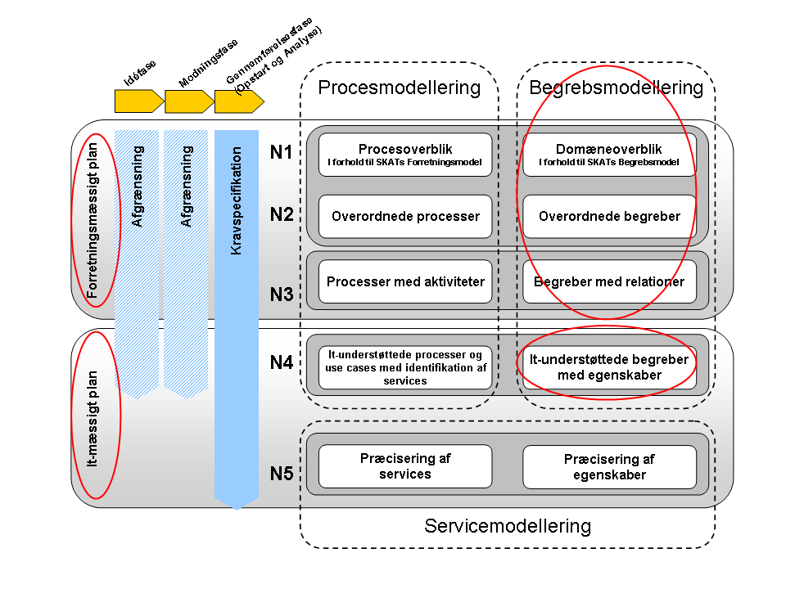
Figur: Begrebsmodellering i forhold til SKATs Modelleringsrammeværk

Hvorfor skal SKAT begrebsmodellere?
Hvad er grunden til, at vi skal modellere begreber i SKAT? Kunne vi ikke bare sende en kravliste til it-leverandørerne og lade dem finde på en løsning til et nyt system? Nej, ikke hvis vi vil have et fælles udgangspunkt for vores it-løsninger i SKAT, som gør det muligt at genbruge komponenter på tværs af systemerne, når der skal udvikles nyt it.
- Fælles sprog: For det første er det vigtigt, at vi i SKAT er i stand til at definere og afgrænse begreber entydigt. Hvis vi skal kunne udvikle nye systemer og integrere dem med eksisterende, er det centralt, at der ikke er tvivl om indholdet i de begreber, vi bruger. Misforståelser kan være kostbare. De kan betyde omkostninger, besvær og dårlig omtale. Med et fælles udgangspunkt bliver vi mere effektive, og vi står stærkere og mere professionelt over for oververdenen – både kunder og leverandører.
- Fælles viden: SKATs væsentligste aktiv er viden. Men på trods af arbejdet med at dokumentere og få overblik over de mange eksisterende systemer, må vi desværre erkende, at leverandørerne i dag sidder på meget viden om, hvordan systemerne virker og hænger sammen. Det skal vi væk fra. SKAT skal i højere grad tage aktivt ejerskab af denne viden. Et væsentligt bidrag er, at vi gradvist opbygger en samlet begrebsmodel og selv definerer indholdet i den.
- Fundament for fælles byggeklodser: Der er store gevinster at hente ved at sammensætte systemer af komponenter frem for at genopfinde alt fra bunden hver eneste gang. At opfinde hjulet gentagne gange er spild af ressourcer. Resultatet bliver en masse specialiserede løsninger, der opbygges enkeltvis og muligvis fungerer udmærket enkeltvis, men som ikke hænger sammen og er dyre at vedligeholde. Tiden, der bruges til at gentænke løsninger, kan bruges langt bedre til at videreudvikle og forfine eksisterende løsninger. Med en sammenhængende begrebsmodel kan SKAT blive langt bedre til at beskrive disse komponenter, og hvordan de hænger sammen. Det giver på længere sigt bedre, billigere og mere integrerede løsninger.

Produkter af begrebsmodellering
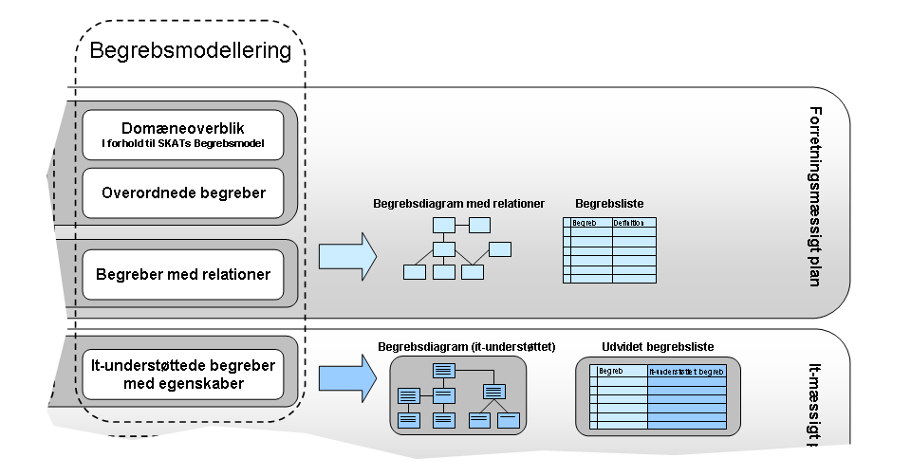
Figur: Produkter i begrebsmodelleringen
Den forretningsmæssige begrebsmodellering skal sikre en korrekt forståelse af forretningsområdet, når begrebsmodelleringen på det it-mæssige plan skal udføres. De resultater, der opnås på niveau 1-3 danner grundlag for det videre arbejde på niveau 4:
- Begrebsliste: Liste af forretningsmæssige begreber på dansk med en kort definition af hvert af disse begreber. Her kan man også vise, om der bruges flere ord for det samme begreb. Hvis projektet tager udgangspunkt i fx EU-dokumentation, skal man her også vise, hvilke engelske begreber der svarer til de danske.
- Begrebsdiagram med relationer: Diagram over sammenhængen mellem begreberne på det forretningsmæssige plan.
Den it-mæssige begrebsmodelleringen på niveau 4 skal indgå som en central del af projektets kravspecifikation. De konkrete modelleringsprodukter omfatter:
- Begrebsdiagram(mer): Begrebsdiagrammer giver et overblik over og viser sammenhængen mellem de it-understøttede begreber, deres egenskaber og indbyrdes relationer.
- Udvidet begrebsliste: Den udvidede begrebsliste er lig med begrebslisten på det forretningsmæssige plan, hvor man har tilføjet en angivelse af, hvordan begreberne skal repræsenteres på it-mæssige plan.

Begrebsmodellering i SKAT i praksis
Begrebsmodellering i SKAT er et samarbejde. SKAT har i dag opbygget én fælles begrebsmodel på det it-mæssige plan, som på sigt skal dække alle forretningsområderne i SKAT. Denne fælles begrebsmodel kaldes SKATs Begrebsmodel, og den omfatter (pr. 1.3.2009) mere end 300 SKAT-begreber, som er konsolideret på tværs af forretningsområderne i SKAT.
Den væsentligste årsag til at opbygge én fælles begrebsmodel er, at det giver mulighed for at kunne genbruge it-komponenter – i SKATs tilfælde, services. Fx genbruger flere projekter i dag den service, som henter stamoplysninger om en virksomhed fra Erhvervssystemet, fordi begrebet virksomhed er entydigt defineret i SKATs Begrebsmodel. Havde SKAT ikke haft en fælles begrebsmodel, så skulle projekterne hver især udvikle - og dermed betale for - denne service. SKATs Begrebsmodel giver på denne måde anledning til store, direkte besparelser.
Begrebsmodellering i SKAT giver derfor mulighed for at samarbejde om en fælles, dynamisk begrebsmodel frem for, at man inden for de forskellige forretningsområder skal opbygge selvstændige begrebsmodeller. Når et projekt skal begrebsmodellere inden for et forretningsområde, vil det typisk kunne genbruge en del eksisterende SKAT-begreber og samtidig definere nogle nye begreber, der bliver et bidrag til SKATs Begrebsmodel. Disse begreber vil så igen kunne genbruges af fremtidige projekter, der også bidrager med nye begreber osv. På den måde udvides SKATs Begrebsmodel løbende og muligheden for genbrug af eksisterende begreber vokser støt.
Det skal også nævnes, at som udgangspunkt er begrebsmodellering på det forretningsmæssige plan en klar forudsætning for succesfuld it-mæssig begrebsmodellering. Erfaring fra tidligere it-projekter viser, at de projekter, som ikke har afklaret den forretningsmæssige forståelse af begreberne, har haft svært ved at forholde sig klar begrebsmodelleringen på det it-mæssige plan.
Endelig skal det understreges, at begrebsmodellering i SKAT foregår på dansk. SKATs systemer udvikles på dansk, og vi bruger dansk i langt de fleste tilfælde, når vi kommunikerer ud af huset. Det sker dog ofte, at et projekt skal tage afsæt i eksisterende systemdokumentation, der kun findes på engelsk. Her er det fristende at overtage de engelske begreber og bruge dem i begrebsmodelleringen, men det vil underminere alle de gode formål vi nævnte tidligere om fælles sprog, fælles viden og genbrug af komponenter, da det ikke vil være muligt at sikre, at et engelsk begreb ikke allerede er beskrevet ved et tilsvarende dansk begreb i begrebsmodellen. Derfor: Så længe vi ikke har mulighed for at oprette og vedligeholde parallelle begrebsmodeller på dansk og engelsk, er det IKKE tilladt at bruge engelske begreber, hvis der findes et tilsvarende dansk begreb.

Modelleringsværktøjer
For den forretningsmæssige begrebsmodellering på niveau 1-3:
- P.t. er der ingen særlige krav til, hvilket værktøj der benyttes til begrebsmodelleringen på det forretningsmæssige plan. Vi foreslår, at man laver sin liste i Word eller Excel.
For den it-mæssige begrebsmodellering på niveau 4:
- Det er et krav, at man anvender case-værktøjet System Architect til begrebsmodelleringen på niveau 4, der indgår som en del af kravspecifikationen. Det gælder for modellering af begrebsdiagrammer og it-understøttede begreber med egenskaber. Den udvidede begrebsliste kan ikke udarbejdes direkte i System Architect, men skal vedhæftes som bilag.
- Desuden er det et krav, at man anvender Modelhost til analyse af den eksisterende begrebsmodellering. Dette skal ske sammen med en it-arkitekt eller en metodespecialist fra Arkitektur og Sikkerhed.

Begrebsmodellering på det forretningsmæssige plan
Begrebsmodellering på det forretningsmæssige plan handler om at afdække og definere begreber inden for et forretningsområde i SKAT uden at tage hensyn til, om begreberne skal indgå i et it-system eller ej. Det kalder vi begrebsmodellering på et forretningsmæssigt plan.
Begrebsmodellering på det forretningsmæssige plan dækker ifølge SKATs Modelleringsrammeværk over tre niveauer, men i denne vejledning behandler vi kun niveau 3, Begreber med relationer.

Hvad er formålet med begrebsmodellering på det forretningsmæssige plan?
Et forretningsområde bruger ofte udtryk, der har en helt specifik betydning, og som ikke er alment kendte. Dette gør sig i høj grad også gældende i SKAT: ligningsmæssigt fradrag, tantieme, midlertidig omlæggelse er bare få eksempler på fagudtryk i SKAT med en meget præcis betydning. Et godt udgangspunkt for enhver formidling af et fagområde er en beskrivelse af, hvad udtrykkene betyder. Dette er især vigtigt, når opgaven er at udvikle et it-system, hvor præcision er en forudsætning for, at løsningen bliver brugbar.
For at kunne beskrive betydningen af et begreb, er det nødvendigt at vide, hvordan det er forbundet med andre begreber - hvad er et beskæftigelsesfradrag i forhold til et lønmodtagerfradrag og er nogen af dem ligningsmæssige fradrag?
Ved at begrebsmodellere forretningsområdets centrale begreber tvinges man til at tage stilling til sammenhængen mellem begreber, der i det daglige måske ikke altid er så skarpt optegnet, og gennem analysen finder man frem til, at man bruger forskellige ord for det samme begreb - fx ansøgningsperiode og tilbagebetalingsperiode, eller at ord, man troede betød det samme, har forskellig betydning - fx midlertidigt oplag og midlertidig oplæggelse.
Denne viden skal senere danne grundlag for det videre arbejde med at specificere indholdet af et it-system, hvor det skal præciseres, hvilke oplysninger der kan knyttes til et begreb - og for at kunne gøre dette korrekt, er det afgørende, at man ved, hvad begrebet dækker over indholdsmæssigt

Hvad er projektets opgaver på det forretningsmæssige plan?
Allerede i projektets modningsfase bør projektet have en god forståelse for forretningsområdets centrale begreber og have undersøgt SKATs Begrebsmodel for sammenfald af begreber. Hvis projektet tager afsæt i begreber, der ikke foreligger på dansk, skal projektet kende de tilsvarende danske begreber.
Denne forståelse er en forudsætning for at kunne skrive en præcis og velafgrænset projektbeskrivelse, der skal danne grundlag for det egentlige projektforløb.
Konkret skal projektet udføre tre delopgaver på det forretningsmæssige plan. Man skal:
- Afdække de centrale begreber for forretningsområdet
- Identificere relationer mellem begreber
- Udarbejde kortfattede definitioner for begreberne

Afdække de centrale begreber for forretningsområdet
Første delopgave for projektet på det forretningsmæssige plan er at afdække forretningsområdets begreber. Der er flere måder at gribe dette an på.
- Gå kildemateriale igennem - fx lovgivning, rapporter, standarder osv.
- Tag udgangspunkt i eksisterende blanketter og formularer
- Tag udgangspunkt i grænseflader for systemer, der dækker forretningsområdet
- Hent inspiration ved at se på de eksisterende begreber i SKATs Begrebsmodel
På baggrund af dette kan man opstille en liste af centrale begreber, hvor man samtidig noterer sig, hvor man har fundet oplysninger om begreberne, fx definitioner eller forklaringer. Denne liste kan man herefter bruge som udgangspunkt for en brainstorm, hvor både fagfolk og it-ansvarlige skal deltage og har en vigtig rolle.
På denne brainstorm er det vigtigt at følgende roller deltager aktivt (læs mere under bemanding):
- Procesejer på forretningsområdet (fagspecialist)
- Metodeansvarlig (eller kommende metodeansvarlig) på projektet
- It-arkitekt (eller kommende it-arkitekt) på projektet
- Metodespecialist fra Arkitektur og Sikkerhed
Vi anbefaler, at man på denne brainstorm tager udgangspunkt i grovskitsen og tilføjer eller sletter begrebskandidater. En fremgangsmåde kan være at skrive begreber ned på gule lapper og sætte dem op på en tavle. Derved kan man skabe sig et overblik over området på en simpel og let tilgængelig måde. Ved afslutningen af mødet opdateres begrebslisten, så den passer til tavlens indhold.
Men hvordan finder man egentlig forretningens begreber? Hvad er et forretningsmæssigt begreb? Og hvad er ikke?
En del kernebegreber vil gruppen rent intuitivt kunne opstille ud fra deres kendskab til formålet med projektet, til fagområdet som helhed og det, at de overordnede processer består i at ”nogen” gør ”noget”, dvs. de klassiske hvem-hvad-hvor-spørgsmål.
- Ord der beskriver centrale genstande for forretningsområdet - fx angivelse, ansøgning
- Ord der dækker interessenter eller aktører inden for projektet - fx sagsbehandler, kunderepræsentant
- Ord der dækker over begreber for hvilke der gælder særlige regler eller beregninger - fx fradrag, skattepligtig indkomst
Et begreb vil typisk være et navneord og skal skrives efter retskrivningsreglerne med lille begyndelsesbogstav og i ental - med mindre andet er korrekt (fx penge, EU-borger).
Her er et eksempel på en begrebsliste, som er resultatet af vores brainstorm på forretningsområdet momsafgift:
Begreb
moms
købsmoms
salgsmoms
momstilsvar
afgiftstilsvar
Indgående afgift
afgiftsgodtgørelse
fradragsret
fradragsberettiget afgift
Ikke-registreringspligtig virksomhed
registreringspligtig virksomhed
momspligtig person
virksomhed
person

Identificere relationer mellem begreber
For at udarbejde gode definitioner, der hænger sammen indbyrdes, er det vigtigt, at man danner sig et overblik over de begreber, man har fundet og forsøger at strukturere dem. Det gør man ved at opstille et begrebsdiagram, der tager afsæt i begrebernes indbyrdes relationer.
Relationer mellem begreberne dokumenteres gennem kildemateriale og fageksperter og er med til at give en forståelse af begrebernes indhold og betydning. Når man er klar over relationerne mellem begreberne, bliver det meget nemmere at opstille definitioner, der er indbyrdes afstemte.
Lad os tage udgangspunkt i et eksempel med nogle udvalgte begreber og kildetekst fra Momsloven og fra SKATs momsvejledning 2009:
Begreber:
købsmoms, salgsmoms, momstilsvar, afgiftstilsvar
Tekst:
Momsloven
§ 56. Registrerede virksomheder skal for hver afgiftsperiode opgøre den udgående og den indgående afgift. Forskellen mellem den udgående og den indgående afgift er virksomhedens afgiftstilsvar.
SKATs momsvejledning 2009

Udgående moms - salgsmoms
Herved forstås:
moms af virksomhedens leverancer, salg mv. af varer og momspligtige ydelser (salgsmoms) tillagt moms af virksomhedens varekøb mv. i andre EU-lande (erhvervelsesmoms), fraførsler fra afgiftsoplag mv. samt betalingspligtige køb.

Indgående moms - købsmoms
Ved indgående moms forstås moms af de indkøb af varer og ydelser, som virksomheden kan fratrække

Udtrykket købsmoms kan dog efterhånden bruges i to forskellige betydninger. Dels i den generelle betydning moms af virksomhedens indkøb mv. Dels i den oprindelige betydning virksomhedens fradragsberettigede købsmoms (indgående moms). Det fremgår af sammenhængen, i hvilken betydning udtrykket anvendes i vejledningen.

Momstilsvar Herved forstås forskellen mellem salgsmoms og købsmoms (i betydningen fradragsberettiget købsmoms).

Afgiftstilsvar Herved forstås det beløb, som virksomheden skal indbetale eller have udbetalt. Beløbet fremkommer ved fra momstilsvaret at fratrække godtgørelse for olie, el, gas, kul, CO2-afgift og vandafgift.
Angivelsen skal indeholde (beløb i hele kroner):
Salgsmoms (udgående moms),
Moms af varer og ydelser fra udlandet (udgående moms),
Moms af køb af byggeydelser og arbejdsudleje med omvendt betalingspligt (udgående moms),
Købsmoms (indgående moms) samt energiafgifter,
momstilsvar,
værdien uden moms af varekøb i andre EU-lande, jf. § 11 (anføres i angivelsens rubrik A)
værdien af varesalg uden moms til andre EU-lande, jf. § 34, stk. 1, nr. 1-4 (i rubrik B - se endvidere N.4 vedr. indsendelse af lister)
værdien af varer og momspligtige ydelser, som kan sælges momsfrit
Den måske mest interessante information, vi kan uddrage af teksterne, er, at de ikke indeholder en entydig definition af, hvad et afgiftstilsvar er. I vejledningen er den beskrevet som momstilsvaret fratrukket godtgørelse for energiafgifter. I lovgivningen står afgiftstilsvar beskrevet på samme måde som momstilsvar i vejledningen.
Samtidig fremgår det, at man i loven taler om indgående og udgående afgift, mens man i vejledningen taler om indgående moms også kaldet købsmoms og udgående moms også kaldet salgsmoms. Vi har på den måde fundet ud af, at nogle af vore termer på listen betyder det samme og er synonymer.
Der er også modstridende information i vejledningen vedrørende betydningen af købs- og salgsmoms, hvor salgsmoms det ene sted bliver sat lig med udgående moms, hvorimod der senere under beskrivelse af momsangivelsen handler flere punkter om udgående moms, men salgsmoms er kun et af dem. Her beskrives salgsmoms altså som en type udgående moms. Om købsmoms står der beskrevet, at der er to betydninger.
Når man bruger en term for noget, der i virkeligheden dækker over forskellige betydninger og dermed forskellige begreber, skaber det forvirring og giver anledning til fejl. Det vil fx give to forskellige beløb, hvis afgiftstilsvaret bliver beregnet efter hhv. lovens og vejledningens beskrivelse.
Derfor er det væsentligt at lave entydige definitioner af sine forretningsbegreber og at angive, hvornår der er tale om synonymer.
I diagrammet herunder er en del af begreberne i listen sat i relation til hinanden. Ud fra diagrammet kan man se, at indgående moms her forstås som en type købsmoms, at salgsmoms er en del af den udgående moms, og at afgiftstilsvar er sat ind i den betydning, som vejledningen, ikke lovgivningen, beskriver.
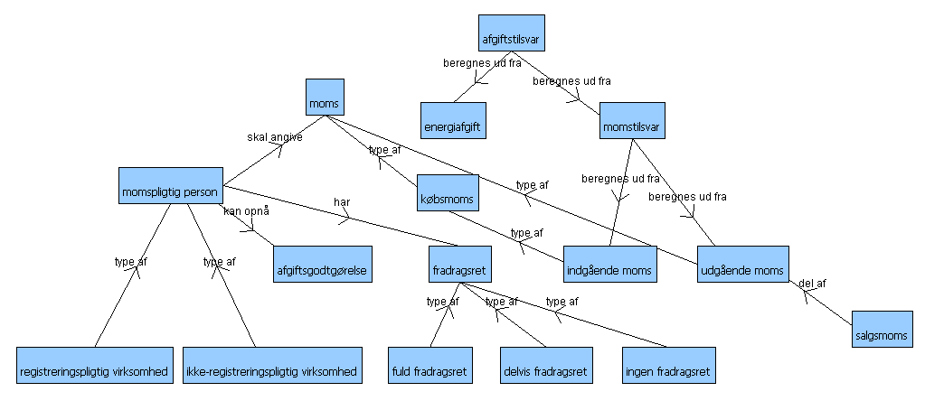

Udarbejde kortfattede definitioner for begreberne
Når relationerne er på plads, er det væsentligt nemmere at finde frem til korrekte definitioner for de fundne begreber inden for forretningsområdet.
Det er langt fra i alle tilfælde muligt at finde definitioner i ens kildemateriale, og ofte vil de definitioner, som kan findes, være uhensigtsmæssige, dvs. uensartede, usammenhængende og utilstrækkelige. Man ser også meget ofte, at definitioner i virkeligheden er eksempler eller regler for begrebet snarere end en beskrivelse af begrebets egentlige betydningsindhold: fx
befordringsfradrag: Både lønmodtagere og selvstændigt næringsdrivende kan få befordringsfradrag for transport mellem hjem og arbejde. Størrelsen af dette befordringsfradrag afhænger alene af, hvor lang transportvejen er - beregnet som den normale transport ved kørsel i bil [Kilde: www.tax.dk]
Meget af den information, der indgår i den type eksempler er dog væsentlig for den samlede forståelse af begrebet og kan tages med som en kommentar i begrebsoversigten.
En vigtig regel i forbindelse med udformning af definitioner er, at de skal være afstemt i forhold til hinanden. Hvis man først har opstillet et begrebsdiagram, der viser relationerne mellem begreberne, er det væsentligt nemmere at udarbejde definitionsforslag, der er indbyrdes afstemte.
Den klassiske og bedste metode til udarbejdelse af definitioner er analysemetoden, som bygger på en analyse af begrebets indhold (karakteristiske træk). Den mest hensigtsmæssige definition opnås ved at anføre nærmeste overbegreb, og derefter de træk, som adskiller det pågældende begreb fra sideordnede begreber. Denne type definition kaldes en indholdsdefinition.
Definitioner skal være så korte og enkle som muligt og bør derfor ikke omfatte flere helsætninger. Definitionen begyndes med lille begyndelsesbogstav og afsluttes uden punktum. Som relativt pronomen efter overbegrebet vælges, hvor det er muligt, ”der”, og der sættes ikke komma efter overbegrebet, fx:
befordringsfradrag: ligningsmæssigt fradrag for privat transport mellem bopæl og arbejdsplads
Hvis der er tale om en relation, hvor underbegrebet er en del af overbegrebet, kan man ikke anvende den nævnte metode, da et delbegreb ikke er en type af helhedsbegrebet. I stedet for kan man anføre det begreb, som repræsenterer helheden.
kapitalindkomst: del af den skattepligtige indkomst der omfatter indtægter og udgifter, der relateres til den personlige formue
Supplerende oplysninger kan med fordel anbringes i en kommentar. Hvis der er eksempler på brugen af begrebet fx i en lov eller en standard, kan det skrives ind i en kommentar.
De ord og termer, som anvendes i definitionen, skal enten være kendte eller defineret andetsteds. Hvis dette ikke er muligt, kan man forklare sådanne begreber i en kommentar.
Her er vores begrebsliste, hvor vi har defineret eksempelbegreberne ud fra deres indbyrdes forhold:
Begreb | Synonym | Definition | Kommentar | Kilde
moms | merværdiafgift | afgift der beregnes af den momspligtiges værditilvækst |  | SKATs momsvejledning 2009
købsmoms |  | moms af den momspligtiges indkøb | bruges ofte synonymt med indgående moms | SKATs momsvejledning 2009
salgsmoms |  | del af den udgående moms som vedrører den momspligtiges salg af varer og ydelser i Danmark | bruges ofte synonymt med udgående moms | SKATs momsvejledning 2009
momstilsvar | momsperiodens tilsvar | beløb der svarer til forskellen på den indgående og den udgående moms | svarer til afgiftstilsvar i Momsloven | SKATs momsvejledning 2009
afgiftstilsvar |  | beløb som den momspligtige skal indbetale eller have udbetalt | Beløbet fremkommer ved fra momstilsvaret at fratrække godtgørelse for olie, el, gas, kul, CO2-afgift og vandafgift | SKATs momsvejledning 2009
Indgående afgift | fradragsberettiget afgift | købsmoms af den momspligtiges fradragsberettigede indkøb |  | SKATs momsvejledning 2009
afgiftsgodtgørelse | momsrefusion, momstilbagebetaling |  |  | SKATs momsvejledning 2009
energiafgift |  |  |  | SKATs momsvejledning 2009
fradragsret |  |  |  | SKATs momsvejledning 2009
Ikke-registreringspligtig virksomhed |  |  |  | SKATs momsvejledning 2009
registreringspligtig virksomhed |  |  |  | SKATs momsvejledning 2009
momspligtig person |  |  |  | SKATs momsvejledning 2009
virksomhed |  |  |  | SKATs momsvejledning 2009
person |  |  |  | SKATs momsvejledning 2009
En skabelon for ovennævnte begrebsliste kan hentes her: http://soa.ccta.dk/modellering.

Begrebsmodellering på det it-mæssige plan
Med begrebsmodellering på det it-mæssige plan indleder it-projektet det egentlige arbejde med at analysere og definere de begreber, som skal understøtte en it-løsning.
Begrebsmodellering på det it-mæssige plan dækker ifølge SKATs Modelleringsrammeværk over niveau 4, it-understøttede begreber med egenskaber.

Hvad er formålet med begrebsmodellering på det it-mæssige plan?
Hvorfor kan et it-projekt ikke bare nøjes med at modellere begreber på det forretningsmæssige plan? Og hvorfor skelner vi mellem forretningsmæssige og it-understøttede begreber? Det handler i bund og grund om, at der er behov for at se på begreberne fra forskellige vinkler. Den forretningsmæssige begrebsafklaring har til formål at afdække betydningsindholdet af begreberne i forhold til hinanden og i forhold til andre fagområder. Den it-mæssige begrebsafklaring har til formål at identificere de informationer, der tilsammen vil kunne karakterisere begrebet, når det skal repræsenteres i et it-system.

Hvad er forskellen på forretningsmæssige og it-understøttede begreber?
I og med at man ser på begreberne med to forskellige formål for øje vil der også være tilfælde, hvor de begreber der er blevet afdækket på det forretningsmæssige plan ikke er relevante i it-mæssige sammenhæng.
Så selv om det er vigtigt at have fået forståelsen for, hvad man mener med en fradragsret eller en energiafgift, så er det ikke nødvendigvis en oplysning, der skal repræsenteres i it-løsningen – som oftest fordi oplysningerne er dækket ind via et andet begreb. Fx vil energiafgiften blive repræsenteret i den it-mæssige begrebsmodel, som de enkelte energiafgifter, såsom elafgift og gasafgift. Det overordnede begreb er dermed blevet overflødiggjort.
Herunder beskrives nogle karakteristika ved de it-understøttede begreber og forholdet mellem dem og de forretningsmæssige begreber.
Et it-understøttet begreb er karakteriseret ved:
- at det består af egenskaber, som er informationsbærende, og som er med til at karakterisere begrebet
- at det udgøres af summen af sine egenskaber
It-understøttede begreber adskiller sig altså fra begreber på det forretningsmæssige plan ved at bestå af et sæt informationsbærende egenskaber, som tilsammen karakteriserer begrebet. Det it-understøttede begreber findes kun i kraft af de egenskaber, som karakteriserer begrebet.
Et forretningsmæssigt begreb kan på det it-mæssige plan blive til:
- en egenskab
- et eller flere it-understøttede begreber
- en tilladt værdi på en egenskab
For det første kan et forretningsmæssigt begreb blive til en til informationsbærende egenskab på et andet begreb på det it-mæssige plan. Eksempel: I SKATs Begrebsmodel er forretningsmæssige begreber som cvr-nummer, se-nummer og ophørsdato repræsenteret som egenskaber på begrebet virksomhed på det it-mæssige plan. Det skyldes, at cvr-nummer, se-nummer og ophørsdato bærer informationer, som er med til at karakterisere en virksomhed.
For det andet kan et forretningsmæssigt begreb blive til et begreb på det it-mæssige plan. Eksempel: I SKATs Begrebsmodel er det forretningsmæssige begreb virksomhed repræsenteret direkte ved det it-understøttede begreb virksomhed.
Men et forretningsmæssigt begreb kan også blive til flere begreber på det it-mæssige plan. Det er fx tilfældet, når it-projektets it-løsning skal udveksle informationer med andre it-systemer, som ikke umiddelbart kan udtrykkes ved egenskaber på det forretningsmæssige begreb. Så kan det være nødvendigt at oprette to it-understøttede begreber til at udtrykke det ene forretningsmæssige begreb. Eksempel: I SKATs Begrebsmodel er det forretningsmæssige begreb driftsform udtrykt ved de it-understøttede begreber DriftForm og DriftFormForhold på det it-mæssige plan. DriftForm indeholder information om de forskellige driftsformer, som findes, mens DriftFormForhold indeholder information om, hvornår en given driftsform gælder for virksomheden.
For det tredje kan et forretningsmæssigt begreb også svare til en tilladt værdi for en egenskab på et begreb på det it-mæssige plan. Det forretningsmæssige begreb udgør altså selve informationen på egenskaben på et begreb. Fx så er virksomheders forskellige driftsformer, såsom anpartsselskab, aktieselskab mfl., tilladte værdier på egenskaben DriftFormTekstKort.
Det betyder rent praktisk, at den væsentligste forskel på forretningsmæssige og it-understøttede begreber er, at man for it-mæssige begreber meget eksplicit skal definere, hvilke egenskaber, der karakteriserer begrebet.
Derudover gælder følgende for begrebsmodellering på det it-mæssige plan:
- De informationsbærende egenskaber anvendes til at specificere felter i services, som bruges til at udveksle information mellem systemer på niveau 5. Begrebsmodellering på det it-mæssige plan skal derfor kun omfatte de begreber og egenskaber, som kræves for at kunne udveksle information mellem systemer i projektets it-løsning (internt/eksternt).
- I begrebsmodellering på det it-mæssige plan skal projektet genbruge de it-understøttede begreber fra SKATs Begrebsmodel, hvis de dækker it-projektets forretningsmæssige begreber.

Hvad er projektets opgaver på det it-mæssige plan?
Udgangspunktet for begrebsmodellering på det it-mæssige plan er den begrebsliste, it-projektet skal lave på det forretningsmæssige plan.
Begrebsmodellering på det it-mæssige plan opdeles i tre overordnede modelleringsopgaver, som hver indeholder en række delopgaver:
- Analyse af eksisterende begrebsmodellering: It-projektet skal undersøge sammenfald med eksisterende begrebsmodellering, og om der er mulighed for at genbruge denne modellering (evt. med justering). Resultatet skal dokumenteres i projektets udvidede begrebsliste.
- Identifikation af nye it-understøttede begreber: It-projektet skal identificere de it-understøttede begreber på begrebslisten, som ikke kunne repræsenteres af den eksisterende begrebsmodellering. Resultatet skal også dokumenteres i projektets udvidede begrebsliste.
- Begrebsmodellering i System Architect: Med udgangspunkt i den udvidede begrebslisten fra modelleringsopgave 1 og 2 skal it-projektet udføre den videre modellering i System Architect. Herunder: Anvendelse af eksisterende SKAT-begreber, ny begrebsmodellering, udarbejdelse af begrebsdiagrammer og identifikation af relationer.

Analyse af eksisterende begrebsmodellering
Først og fremmest skal it-projektet finde ud af, om man kan genbruge den eksisterende begrebsmodellering. Helt konkret skal projektet finde ud af om de forretningsmæssige begreber fra begrebslisten allerede er repræsenteret via den eksisterende begrebsmodellering på det it-mæssige plan.
Projektet skal undersøge to ting:
- sammenfald med eksisterende SKAT-begreber
- om andre projekter er ved at oprette samme begreber
Dels skal projektet undersøge, om der allerede findes eksisterende SKAT-begreber (herunder egenskaber og tilladte værdier på egenskaber) fra den konsoliderede SKATs Begrebsmodel, som repræsenterer de forretningsmæssige begreber. Dels skal projektet undersøge, om der findes it-understøttede begreber i andre igangværende it-projektet, som kunne repræsenterer de forretningsmæssige begreber.
Projektet skal udføre analysen af den eksisterende begrebsmodellering ved at søge efter begreberne i Modelhost, som er SKATs webbaserede oversigt over al SKAT-modellering. Desuden skal man orientere sig på udskrevne begrebsdiagrammer over den konsoliderede SKATs Begrebsmodel.
Modelhost er et godt værktøj til at lave udtømmende søgninger på begreber, så projektet sikrer sig at komme ud i alle hjørner af SKATs Begrebsmodel. Udskrevne begrebsdiagrammer er gode til at skabe et visuelt overblik over udvalgte dele af SKATs Begrebsmodel.

Undersøg sammenfald med eksisterende SKAT-begreber
I første omgang skal projektet verificere, om de forretningsmæssige begreber fra begrebslisten allerede er repræsenteret som it-mæssige SKAT-begreber. Sagt på en anden måde, så skal man undersøge, om der er sammenfald mellem de forretningsmæssige begreber og den it-understøttede begrebsmodellering i SKATs Begrebsmodel. Som nævnt kan de forretningsmæssige begreber repræsenteres på flere måder på det it-mæssige plan.
Når man finder et sammenfald mellem et forretningsmæssigt begreb fra begrebslisten og et it-understøttet begreb i SKATs Begrebsmodel, så skal man skrive det ned i begrebslisten. Desuden skal man angive, hvorvidt det forretningsmæssige begreb er lig et eller flere SKAT-begreber, en informationsbærende egenskab eller en tilladt værdi på en egenskab.
Begreb |  |  |  |  | It-understøttelse… | Type
Moms
 |  |  |  |  | MomsAngivelse
Købsmoms |  |  |  |  | Købsmoms
Salgsmoms |  |  |  |  | Salgsmoms
Momstilsvar
Afgiftstilsvar |  |  |  |  | Afgiftstilsvar
Indgående afgift
Afgiftsgodtgørelse
Energiafgift |  |  |  |  | Olieafgift  Elafgift  Gasafgift  Kulafgift  CO2afgift  Vandafgift
Fradragsret
Ikke-registreringspligtig virksomhed
Registreringspligtig virksomhed |  |  |  |  | Virksomhed  Pligt  RegistreringForhold | SKAT-begreb  SKAT-begreb  SKAT-begreb
Momspligtig person |  |  |  |  | Virksomhed | SKAT-begreb
Virksomhed |  |  |  |  | Virksomhed | SKAT-begreb
 |  |  |  |  | Angivelse | SKAT-begreb
 |  |  |  |  | BetalingAnvisning | SKAT-begreb
 |  |  |  |  | Pligt | SKAT-begreb
 |  |  |  |  | RegistreringForhold | SKAT-begreb
Her er vores begrebsliste, hvor vi i kolonnen yderst til højre har tilføjet det foreløbige resultat af vores analyse af den eksisterende begrebsmodellering: For det første viser begrebslisten, at vi ikke fandt nogen SKAT-begreber, egenskaber eller værdier på egenskaber i SKATs Begrebsmodel, som kunne repræsentere de forretningsmæssige begreber moms, købsmoms, salgsmoms mv. Derfor har ikke skrevet noget ud for disse. Vi skal med al sandsynlighed modellere disse nye it-understøttede begreber på et senere tidspunkt.
For det andet viser begrebslisten, at vi fandt nogle SKAT-begreber, som repræsenterer registreringspligtig virksomhed, virksomhed mv. Dog var det ikke alle SKAT-begreber, som passede fuldstændig til det forretningsmæssige begreb. Men sådan vil det ofte være. Det er sjældent, at projektet er så heldig at finde et SKAT-begreb, som præcis dækker den forretningsmæssige opfattelse.
Følgende udfordringer optræder ofte:
- Det forretningsmæssige begreb er en egenskab på et SKAT-begreb: Eksempel: Det forretningsmæssige begreb Afgiftstilsvar i begrebslisten vil vi ikke betragte som et selvstændigt begreb, men derimod, som en egenskab på et begreb for vores momsangivelse. Det skyldes, at Afgiftstilsvar i sig selv ikke er andet end et samlet beløb på momsangivelsen.
- Det forretningsmæssige begreb er en tilladt værdi på en egenskab på et SKAT-begreb: Som nævnt tidligere, så er så er virksomheders forskellige driftsformer, såsom anpartsselskab, aktieselskab mfl., udtryk som tilladte værdier på egenskaben DriftFormTekstKort.
- Det forretningsmæssige begreb dækkes af flere SKAT-begreber: Eksempel fra begrebslisten: Det forretningsmæssige begreb registreringspligtig virksomhed dækkes af en kombination af de tre SKAT-begreber: Virksomhed, Pligt og RegistreringForhold. Analysen viste, at SKAT-begrebet virksomhed ikke dækkede begrebet helt, fordi der manglede informationer om registreringspligten. Disse informationer findes på SKAT-begreberne Pligt og RegistreringForhold.
- Navn på SKAT-begreb er ikke det samme: Det sker nogle gange, at man finder et SKAT-begreb, som både på beskrivelse og egenskaber dækker det forretningsmæssige begreb, men navnet er ikke det samme. Det klassiske eksempel er begrebet borger, der kan opfattes som et forretningsmæssigt begreb, men som i SKATs Begrebsmodel er repræsenteret ved begrebet Person. Her er det nødvendig at anvende begrebet Person.
- Beskrivelse af SKAT-begreb passer ikke: Det sker også, at man finder et SKAT-begreb, hvor navn og egenskaber dækker det forretningsmæssige begreb, men beskrivelsen passer ikke. Det sker typisk, når et tidligere it-projekt har beskrevet begrebet ud fra en snæver faglig vinkel. I de tilfælde skal man stadig anvende SKAT-begrebet, men det er vigtigt at SKAT-begrebets beskrivelse bliver justeret, så den passer til alle de it-projekter, som anvender. Dette skal ske via proceduren for konsolidering af begreber (læs mere i afsnittet om konsolidering).
- Flere egenskaber end forventet: Hvis SKAT-begrebet indeholder flere egenskaber, end man i projektet selv har behov for, så skal man blot ignorere de ekstra egenskaber. Det har ingen betydning for ens anvendelse af begrebet. Man skal dog være sikker på, at beskrivelsen og de egenskaber, som skal anvendes, passer.
- Færre egenskaber end forventet: Hvis SKAT-begrebet derimod indeholder færre egenskaber, så skal it-projektet notere, hvilke egenskaber man mener, der mangler. Det sker typisk, når et tidligere it-projekt har modelleret begrebet og kun oprettet de egenskaber, som var relevante for dem. Det er muligt at tilføje nye egenskaber til et SKAT-begreb, hvis egenskaben ikke findes andre steder i SKATs Begrebsmodel, og hvis tilføjelsen giver mening på tværs af forretningsområderne i SKAT. En sådan tilføjelse skal ske via proceduren for konsolidering af begreber (læs mere i afsnittet om konsolidering).
Som det tredje punkt i analysen, så kan man se af den udvidede begrebsliste, at vi har fundet nogle eksisterende SKAT-begreber, som vi ikke havde defineret i vores begrebsliste på det forretningsmæssige plan. Det gælder for SKAT-begreberne: Angivelse, Pligt, RegistreringForhold og BetalingAnvisning, som vi mener, der er mulighed, for at vi skal anvende til vores momsangivelse. I første omgang noterer vi blot begreberne på vores begrebsliste. Analysen af den eksisterende begrebsmodellering kan på denne måde fungere som inspiration for it-projekterne.
Vi anbefaler, at it-projektet foretager analysen af den eksisterende begrebsmodellering i samarbejde med en metodespecialist fra Arkitektur og Sikkerhed, som har større overblik over SKATs Begrebsmodel og begrebsmodellering andre steder. Metodespecialisten fra Arkitektur og Sikkerhed skal helt konkret evaluere projektets udvidede begrebsliste efter analysen.
Der findes ingen retningslinjer for, hvor stor en andel af projektets begreber, som kan forventes at være genbrug af eksisterende SKAT-begreber. Det afhænger fuldstændig af om andre projekter har begrebsmodelleret på forretningsområdet. Nogle projekter vil måske kun finde ganske få SKAT-begreber, som umiddelbart kan genbruges. Andre projekter vil måske finde alle dets it-understøttede begreber i SKATs Begrebsmodel.

Undersøg om andre projekter er ved at oprette samme begreb
I SKAT er der mange it-projekter, som begrebsmodellerer på samme tid. Det betyder, at to it-projekter kan risikere at modellere det samme it-understøttede begreb uafhængigt af hinanden, hvilket ingen af it-projekterne er tjent med. Hvis man ikke opdager sammenfaldet i tide, så kan det skabe uhensigtsmæssige meromkostninger, når it-projekternes it-løsninger skal implementeres.
Derfor skal analysen af den eksisterende begrebsmodellering også omfatte en undersøgelse af sammenfald mellem de forretningsmæssige begreber fra begrebslisten og it-understøttede begreber i andre it-projekter, som (endnu) ikke er en del af SKATs Begrebsmodel. Disse begreber er altså ikke konsoliderede SKAT-begreber.
Opdager it-projektet et sammenfald mellem et forretningsmæssigt begreb og et it-understøttet begreb i et andet it-projekt, skal det også noteres på begrebslisten. Herefter skal der igangsættes en konsolidering af begrebet, således at det bliver ”ophøjet” til SKAT-begreb (det vil sige, at det kommer til at indgå i SKATs begrebmodel) og dermed kan genbruges af alle projekter. Det vil faktisk sige, at projektet via denne undersøgelse kan identificere begrebsområder, hvor man bør samarbejde med andre projekter.
Det er ikke sikkert, at begrebet skal konsolideres, fordi man finder sammenfald med et begreb i et andet projekt. Måske skyldes sammenfaldet en mistolkning af begrebet, uhensigtsmæssig navngivning eller lignende hos et af it-projekterne. Proceduren for konsolideringsarbejdet indeholder blandt andet en analyse, hvor i projektet samarbejde med en metodespecialist i Arkitektur og Sikkerhed skal afgøre, hvorvidt begrebet bør konsolideres eller ej (læs mere under afsnittet om konsolidering).

Kommentar til analyse af den eksisterende begrebsmodellering
Det kan være en udfordring at vide, hvilke it-understøttede begreber man har behov for, fordi man ikke har den fornødne erkendelse fagligt og/eller metodisk endnu. Det kan også være en udfordring at forstå andre it-projekters opfattelser af et begreb.
For at mindske disse udfordringer er det overordentlig vigtigt, at it-projektet følger vejledningens krav om at afdække og definere de forretningsmæssige begreber (på niveau 1-3) FØR man begynder at modellere de it-understøttede begreber (på niveau 4). Erfaringen viser, at it-projekter, som ikke har afdækket og defineret de forretningsmæssige begreber fra begyndelsen, har haft svært ved at analysere den eksisterende begrebsmodellering, fordi de simpelthen ikke var klar over, hvad sammenligningsgrundlaget var.
Desuden skal man huske på, at analysen af den eksisterende begrebsmodellering ikke er en afsluttet opgave, som it-projektet kan udføre i ét hug. Typisk vil analysen i første omgang blot give it-projektet en idé om, hvor der er mulighed for at genbruge it-understøttede begreber. Senere i projektforløbet vil it-projektet blive mere sikre på, hvilke it-understøttede begreber man skal genbruge i takt med, at begrebsmodelleringen i System Architect skrider frem.
Endelig skal det nævnes, at det også en god idé at foretage analysen i samarbejde med en metodespecialist fra Arkitektur og Sikkerhed, som har et større overblik over de øvrige it-projekters anvendelse af it-understøttede begreber.

Identifikation af nye it-understøttede begreber
Når it-projektet analyseret den eksisterende begrebsmodellering, skal man identificere de nye it-understøttede begreber – det vil sige de forretningsmæssige begreber på begrebslisten, som ikke kunne repræsenteres af SKAT-begreber eller it-understøttede begreber i andre it-projekter.
It-projektet skal med udgangspunkt i definitionerne af forretningsmæssige begreber og erfaringen fra analysen af den eksisterende begrebsmodellering finde ud af, hvorvidt de resterende forretningsmæssige begreber skal repræsenteres som:
- en egenskab
- et eller flere begreber
- en tilladt værdi på en egenskab
Her er vores begrebsliste, hvor vi har angivet, hvordan de resterende forretningsmæssige begreber skal repræsenteres på det it-mæssige plan:
Begreb |  |  |  |  | It-understøttelse… | Type
Moms
 |  |  |  |  | MomsAngivelse | NYT begreb
Købsmoms |  |  |  |  | Købsmoms | Egenskab på MomsAngivelse
Salgsmoms |  |  |  |  | Salgsmoms | Egenskab på MomsAngivelse
Momstilsvar
Afgiftstilsvar |  |  |  |  | Afgiftstilsvar | Egenskab på MomsAngivelse
Indgående afgift
Afgiftsgodtgørelse
Energiafgift |  |  |  |  | Olieafgift  Elafgift  Gasafgift  Kulafgift  CO2afgift  Vandafgift | Egenskab på MomsAngivelse  Egenskab på MomsAngivelse  Egenskab på MomsAngivelse  Egenskab på MomsAngivelse  Egenskab på MomsAngivelse  Egenskab på MomsAngivelse
Fradragsret
Ikke-registreringspligtig virksomhed
Registreringspligtig virksomhed |  |  |  |  | Virksomhed  Pligt  RegistreringForhold | SKAT-begreb  SKAT-begreb  SKAT-begreb
Momspligtig person |  |  |  |  | Virksomhed | SKAT-begreb
Virksomhed |  |  |  |  | Virksomhed | SKAT-begreb
 |  |  |  |  | Angivelse  PeriodeFra  PeriodeTil  KvitteringNummer  AngivelseTid | SKAT-begreb  Egenskab på Angivelse  Egenskab på Angivelse  Egenskab på Angivelse  Egenskab på Angivelse
 |  |  |  |  | BetalingAnvisning | SKAT-begreb
 |  |  |  |  | Pligt | SKAT-begreb
 |  |  |  |  | RegistreringForhold | SKAT-begreb
For det første viser begrebslisten, at vi som udgangspunkt gerne vil oprette et nyt it-understøttet begreb, MomsAngivelse, som skal indeholde egenskaberne Købsmoms, Salgsmoms, Afgiftstilsvar mv. Her følger en forklaring:
SKATs Begrebsmodel indeholder begrebet Angivelse, som har egenskaberne PeriodeFra, PeriodeTil, KvitteringNummer og AngivelseTid, hvilke vi er interesserede i at bruge til at dække vores momsangivelse. Til gengæld indeholder Angivelse ikke de egenskaber, som vi skal bruge til at dække købsmoms, salgsmoms, afgiftstilsvar mv. Vi kan altså ikke umiddelbart bruge Angivelse til at repræsentere hele vores momsangivelse på det it-mæssige plan.
Vi kan nu vælge mellem to ting:
- Forsøge at tilføje de nødvendige egenskaber Købsmoms, Salgsmoms, Afgiftstilsvar mv. på SKAT-begrebet Angivelse via konsolideringsproceduren
- lave et eller flere nye begreber, som indeholder de nødvendige egenskaber.
Det første er i dette tilfælde en dårlig idé. Det skyldes, at vi i så fald ville lægge nogle egenskaber på Angivelse, som er meget specifikke for momsangivelse. Disse egenskaber ville ikke kunne bruges af andre angivelsestyper. Det ville heller ikke blive godkendt i konsolideringsproceduren.
Vi laver derfor et nyt begreb, MomsAngivelse, som vi betragter som en type angivelse (læs mere om relationer nedenfor). MomsAngivelse behøver kun indeholde egenskaberne Købsmoms, Salgsmoms, Afgiftstilsvar osv., fordi Angivelse allerede indeholder de resterende.
For det andet viser begrebslisten, at det forretningsmæssige begreb, energiafgift, er blevet til seks egenskaber på det it-mæssige plan (Olieafgift, Elafgift, osv.). Det skyldes, at vi har fået mere information om fagområdet. Vi bør derfor opdatere vores begrebsliste med både de it-mæssige egenskaber og de forretningsmæssige begreber, som de repræsenterer, herunder definitionen af dem. På begrebslisten har vi i første omgang kun noteret egenskaberne.
For det tredje viser begrebslisten, at ikke alle forretningsmæssige begreber skal repræsenteres på det it-mæssige plan (tomme felter i højre kolonne). Husk på: begrebsmodellering på det it-mæssige plan skal kun omfatte de begreber (og egenskaber), som skal bruges til at udveksle information mellem it-systemer.
I vores eksempel kræver løsningen, at der på en momsangivelse fx skal sendes købsmoms og salgsmoms fra systemet TastSelv Erhverv til vores nye momssystem, MAS. Derfor skal disse forretningsmæssige begreber repræsenteres på det it-mæssige plan. Omvendt, så kræver it-løsningen ikke, at der skal sendes informationer om fradragsret, afgiftsgodtgørelse m.m. mellem de to systemer. Derfor skal disse forretningsmæssige begreber ikke repræsenteres på det it-mæssige plan.
Resultatet af denne modelleringsopgave er, at it-projektet har udfyldt kolonnen, som fortæller hvordan de forretningsmæssige begreber skal understøttes. Hermed har it-projektet et solidt udgangspunkt for at begynde modellering i System Architect.
Igen er det vigtigt at understrege, at denne modelleringsopgave ikke er en afsluttet opgave, som it-projektet kan udføre i ét hug. Typisk vil it-projektet i første omgang blot have en svag idé om, hvordan de nye it-understøttede begreber skal se ud. Senere i projektforløbet vil projektet blive mere sikre på begreberne i kraft af den større erkendelse i projektet.
Derfor, husk altid på at holde begrebslisten ajour med den videre begrebsmodellering i System Architect.

Begrebsmodellering i System Architect
I denne modelleringsopgave introduceres System Architect. Med udgangspunkt i begrebslisten fra modelleringsopgave 1 og 2 skal it-projektet udføre den videre begrebsmodellering i System Architect, herunder: anvendelse af SKAT-begreber, ny begrebsmodellering, udarbejdelse af begrebsdiagrammer og identifikation af relationer.
Omdrejningspunktet for begrebsmodellering i System Architect er begrebsdiagrammer. Et begrebsdiagram er et illustrativt overblik over udvalgte begreber og deres indbydes sammenhæng. Typisk har man behov for at lave et begrebsdiagram, der viser begreber, som hænger logisk sammen.
Man kan eksempelvis lave et begrebsdiagram, som viser begreberne Virksomhed, DriftForm og DriftFormForhold fra SKATs begrebsmodel. Det ville se sådan ud:
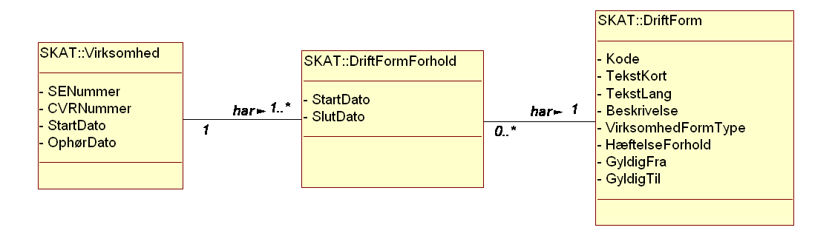
Figur: Eksempel på begrebsdiagram
Begrebsmodellering i System Architect omfatter tre delopgaver:
- Anvend SKAT-begreber
- Opret nye begreber med egenskaber
- Opret relationer mellem begreber
Vi anbefaler kraftigt, at projektet starter med at anvende eksisterende SKAT-begreber, når man påbegynder begrebsmodelleringen i System Architect. Herved får man nemlig et godt indtryk af, hvordan begrebsmodelleringen ser ud i System Architect før man selv skal oprette nye begreber.

Anvend SKAT-begreber
For at kunne anvende SKAT-begreber i System Architect skal man først oprette et begrebsdiagram.
Derefter skal man hente de respektive SKAT-begreber ind på diagrammet. Dette gør man helt konkret ved at ”hive” begreberne ind på begrebsdiagrammet. Her er et begrebsdiagram fra System Architect, hvor alle SKAT-begreberne fra vores udvidede begrebsliste med:
Figur: Eksempel på begrebsdiagram med SKAT-begreberne fra den udvidede begrebsliste
Som eksemplet viser, kan man hurtigt danne sig et indtryk af, hvordan begrebsdiagrammet er bygget op. Man kan se begrebernes egenskaber, og man vil opdage, at der automatisk bliver trukket relationer mellem nogle SKAT-begreberne. Eksemplet viser også, at det ikke er alle SKAT-begreberne, som har relationer til hinanden. Det kan skyldes, at disse relationer ikke findes, eller at de ikke har været relevant før nu.
Man skal være opmærksom på, at man ikke kan genbruge begreber fra andre it-projekter direkte i System Architect. Har man fundet et begreb i et andet projekt, som man ønsker at genbruge, så skal begrebet først konsolideres, således at det bliver en del af SKATs Begrebsmodel. Herefter kan projektet genbruge begrebet i System Architect. (læs mere under kapitlet om konsolidering).

Opret nye begreber med egenskaber
Som det er tilfældet for anvendelse af eksisterende SKAT-begreber i System Architect, så skal man bruge et begrebsdiagram for at kunne modellere nye begreber. Det vil dog typisk være det samme begrebsdiagram, som man brugte til at anvende de eksisterende SKAT-begreber.
Når man opretter et nyt begreb i System Architect, skal man huske tre ting: navngivning, beskrivelse og egenskaber.
For det første skal et nyt begreb i System Architect altid navngives efter en række navngivningsregler, som strengt skal overholdes. Nogle af disse regler har man allerede stiftet bekendtskab i forbindelse med de forretningsmæssige begreber.
Et nyt begrebsnavn i System Architect skal altid være:
- Angivet på dansk
- Et navneord (eller sammensat af flere navneord)
- Entalsform
- Første bogstav skal være med stort. For flerleddede navneord skal alle navneordene være med stort (kaldes også ”UpperCamelCase”)
- Frit for tal og specialtegn (man må aldrig anvende mellemrum, bindestreg, underscore mv.)
Man kan hurtigt se, hvad systematikken bag reglerne er, ved at kigge på SKAT-begreberne.
For det andet skal et nyt begreb i System Architect altid have en beskrivelse. Et godt udgangspunkt for begrebets beskrivelse er definitionen af det forretningsmæssige begreb fra begrebslisten. Typisk vil det være en god idé at uddybe beskrivelsen med konkrete eksempler på begrebet.
For det tredje skal man modellere egenskaberne på et nyt begreb i System Architect. Egenskaber skal navngives efter samme navngivningsregler, som der gælder for begrebsnavnet. En egenskab på et begreb skal altid være:
- Angivet på dansk
- Et navneord (eller sammensat af flere navneord)
- Entalsform
- Første bogstav skal være med stort. For flerleddede navneord skal alle navneordene være med stort (kaldes også ”UpperCamelCase”)
- Frit for tal og specialtegn (man må aldrig anvende mellemrum, bindestreg, underscore mv.)
Igen kan man hurtigt se, hvad systematikken bag reglerne er ved at kigge på SKAT-begrebernes egenskaber.

Opret nye relationer mellem begreber
Sidste delopgave i forbindelse med ny begrebsmodellering er at modellere nye relationer mellem begreberne. Projektet skal kæde de konsoliderede SKAT-begreber og de nye begreber sammen i forhold til, hvordan de relaterer sig til hinanden inden for deres forretningsområde.

Herunder beskrives nogle relationstyper mellem begreber:
Association:
- relation der beskriver sammenhængen mellem to begreber
- forhold mellem to begreber, der beskrives med et andet begreb (hvis der er behov for at tilknytte egenskaber, regler og metoder til relationen)
- illustreres ved at knytte det begreb, som beskriver relationen, til forbindelseslinjen med en stiplet linje
Generalisering/Specialisering
- hierarkisk relation mellem begreber der beskriver et begreb som et generelt begreb med en række underordnede typer (generalisering) eller en undertype af et andet (specialisering)
- nedarvning af egenskaber fra det generelle til de specialiserende begreber
- selvstændige egenskaber i de specialiserende begreber
- illustreres med en afsluttende pil på forbindelseslinjen, som peger på hver af undertyperne
Rekursion
relation der beskriver forholdet mellem flere instanser af det samme begreb
når en instans af et begreb kan optræde i en rolle i forhold til en anden instans af samme begreb (der illustreres dog kun et begreb)
illustreres med en linje, som starter og slutter i samme begreb
Relationer mellem begreber skal altid oprettes i begrebsdiagrammet.
Når man har oprettet en relation mellem to begreber, skal relationen specificeres. Det gør man først og fremmest ved at give relationen et navn, som fortæller noget om sammenhængen mellem begreberne. Man skal kun navngive relationen i én læseretning – det vil sige den retning, som beskriver relationen bedst.
Her er to eksempler på relationsnavne:
Godt relationsnavn:
Virksomhed => ”har” => VirksomhedNavn
Skal læses som: En virksomhed har virksomhedsnavn
Dårligt relationsnavn:
Virksomhed <= ”hører til et” <= VirksomhedNavn
Skal læses som: Et virksomhedsnavn tilhører en virksomhed, men det beskriver ikke relationen særlig godt.
Som det fremgår af eksemplet, er det sjældent, at det giver mening at navngive relationen i begge retninger.
I forlængelse af navngivning af relationen skal man - for relationstyperne normal, aggregering og rekursion – uddybe specifikationen af forholdet mellem de to begreber. På relationen skal man således angive antallet af tilladte forekomster af det ene begreb i forhold til det andet. Dette kaldes relationens kardinalitet.
De forskellige måder at definere antallet af tilladte forekomster mellem to begreber er:
0..* | Begrebet kan forekomme nul, én eller mange gange set i forhold til det andet begreb i relationen.
0..1 | Begrebet kan forekomme nul eller én gang set i forhold til det andet begreb i relationen.
1 | Begrebet kan kun forekomme præcis én gang set i forhold til det andet begreb i relationen.
1..* | Begrebet kan forekomme et uendeligt antal gange, men skal forekomme mindst én gang, set i forhold til det andet begreb i relationen..
* | Begrebet kan forekomme et ubegrænset antal gange set i forhold til det andet begreb i relationen.
n..m | Begrebet kan forekomme et præcist defineret antal gange (man definerer selv n og m) set i forhold til det andet begreb i relationen.
I modsætning til relationsnavnet, er det nødvendigt at angive kardinalitet i begge retninger af relationen.
Derfor er det en god idé at tale om en primær og en sekundær læseretning i forhold til kardinaliteten. Her er en række konkrete eksempler på kardinalitet:
Virksomhed (1) => ”har” => (1*) VirksomhedNavn
Primær læseretning: En virksomhed skal have mindst ét virksomhedsnavn, men kan have flere.
Sekundær læseretning: Et virksomhedsnavn tilhører altid præcis én og kun én virksomhed.
Adresse (0*) => ”befinder sig i” => (1) Land
Primær læseretning: En adresse befinder sig altid i præcis ét land (en adresse kan jo ikke ligge i flere lande samtidig).
Sekundær læseretning: Et land kan have mange adresser tilknyttet (denne giver ikke mening).
Person (0*) => ”kan have familiær tilknytning” => (0*) Person
Begge læseretninger er ens, da relationen er rekursiv: En person kan have familiær tilknytning til en anden person.

Resultat af begrebsmodellering på det it-mæssige plan
Resultatet af begrebsmodellering på det it-mæssige plan vil bestå af:
Et eller flere begrebsdiagrammer, som giver et overblik over og viser sammenhængen mellem de it-understøttede begreber, deres egenskaber og indbyrdes relationer
En udvidet begrebsliste, hvor alle relevante forretningsmæssige begreber er defineret og repræsenteret på det it-mæssige plan
For vores eksempel på momsangivelsen har vi følgende begrebsdiagram:
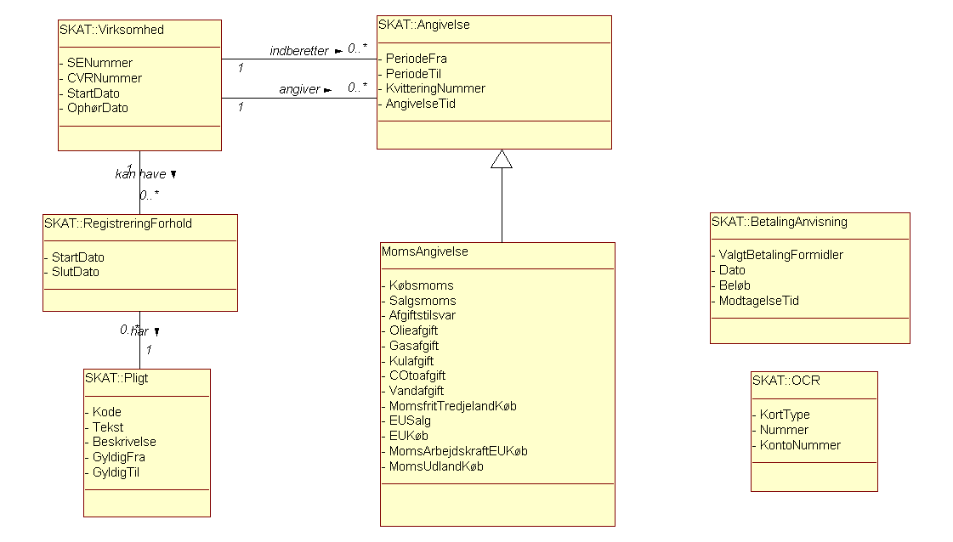
Figur: Eksempel på begrebsdiagram som er resultatet af vores modellering af momsangivelse
Og følgende udvidede begrebsliste (grå felter er ikke udfyldt i eksemplet):
Begreb |  |  |  |  | It-understøttelse… | Type
Moms
 |  |  |  |  | MomsAngivelse | NYT begreb
Købsmoms |  |  |  |  | Købsmoms | Egenskab på MomsAngivelse
Salgsmoms |  |  |  |  | Salgsmoms | Egenskab på MomsAngivelse
Momstilsvar
Afgiftstilsvar |  |  |  |  | Afgiftstilsvar | Egenskab på MomsAngivelse
Indgående afgift
Afgiftsgodtgørelse
Energiafgift
Olieafgift |  |  |  |  | Olieafgift | Egenskab på MomsAngivelse
Elafgift |  |  |  |  | Elafgift | Egenskab på MomsAngivelse
Gasafgift |  |  |  |  | Gasafgift | Egenskab på MomsAngivelse
Kulafgift |  |  |  |  | Kulafgift | Egenskab på MomsAngivelse
CO2afgift |  |  |  |  | CO2afgift | Egenskab på MomsAngivelse
Vandafgift |  |  |  |  | Vandafgift | Egenskab på MomsAngivelse
Fradragsret
Ikke-registreringspligtig virksomhed
Registreringspligtig virksomhed |  |  |  |  | Virksomhed  Pligt  RegistreringForhold | SKAT-begreb  SKAT-begreb  SKAT-begreb
Momspligtig person |  |  |  |  | Virksomhed | SKAT-begreb
Virksomhed |  |  |  |  | Virksomhed | SKAT-begreb
Angivelse |  |  |  |  | Angivelse | SKAT-begreb
Betalingsanvisning |  |  |  |  | BetalingAnvisning | SKAT-begreb
Pligt |  |  |  |  | Pligt | SKAT-begreb
Registreringsforhold |  |  |  |  | RegistreringForhold | SKAT-begreb

Servicemodellering
Servicemodellering handler om at beskrive de services, som man fik indkredset på niveau 4 i proces- og begrebsmodelleringen. Projektet skal nu beskrive hvilke informationer, hver enkelt service skal modtage og levere.

Indledning
Vi har allerede nævnt ordet ”service” mange gange i denne vejledning. Service kan betyde rigtig mange ting, men når man udbyder en service, drejer det sig typisk om at gøre en ydelse tilgængelig for andre. Når man taler it-løsninger består disse serviceydelser typisk i at udveksle, bearbejde og lagre informationer.
En webservice er en standardiseret måde hvorpå programmer eller systemer kan kommunikere. Webservices gør det muligt for virksomheder og institutioner at udveksle data uden at kende hinandens bagvedliggende it-systemer. Indtil for få år siden var denne system-til-system-kommunikation meget besværlig at etablere, fordi næsten hver producent havde sin egen standard, som ofte ikke var understøttet af andre. Det gav naturligt nok en masse problemer, når man forsøgte at få systemer fra forskellige producenter til at ”tale sammen” - ikke bare ud af huset, men også mellem egne systemer. I dag har man dog efterhånden fået opbygget en række internationale standarder, som gør det langt lettere skabe denne integration mellem it-systemer.
Webservices er typisk meget specialiserede. De består i at det ene system sender et sæt veldefinerede data af sted til et andet system, som så sender et svar tilbage. Der kan være mindre variationer i indholdet og data kan selvfølgelig være meget forskellige, men ellers er der ikke plads til afvigelser. Hvis begge parter ikke er 100% enige om reglerne, vil kommunikationen fejle. Af samme grund er det vigtigt at definere indholdet korrekt fra starten. Man kan ikke ”bare lige” tilføje et ekstra felt til en kørende webservice.
Med servicemodellering samles trådene fra proces- og begrebsmodellering. Nu tager man begrebernes egenskaber "ned fra hylderne" og indplacerer dem i webservices. Disse webservices bidrager med et stykke konkret funktionalitet i de processer, som vi har modelleret.
De services, som omtales i det følgende er forretningsservices, dvs. services som er baseret på SKATs begrebsmodel.
Grundlaget for modellering af services er:
- Et sæt use cases og procesdiagrammer på niveau 4
- Begrebsdiagrammer med relevante begreber på niveau 4
- En liste af services med beskrivelse af overordnet formål og funktionalitet på niveau 4

Hvorfor skal SKAT servicemodellerere?
SKAT ønsker at kunne høste gevinster ved øge graden af genbrugelighed. Opbygningen af en samling genbrugelige komponenter forudsætter, at man specificere meget konkret, hvad disse komponenter skal kunne. Specifikation af grænseflader i form af servicebeskrivelser er det nærmeste, man kan komme en detaljeret specifikation af et stykke funktionalitet uden at gå ind i den tekniske implementering
I forholdet til leverandøren er det også en styrke at kunne deltage i kvalitetssikringen af det, der leveres. Når man har defineret services, kan man som kunde allerede tidligt i implementeringsforløbet gå ind og teste kernefunktionalitet og dermed tidligt fange fejl og uhensigtsmæssigheder, som er en uundgåelig del af systemudvikling.
En vigtig erfaring fra Fase 2-projekterne er, at man bør undgå at services forbliver skitser. Ofte vil man finde mangler og uklarheder i use cases og i begrebsmodellen, når man går i gang med at opbygge de datastrukturer, som indgår i en service. Det kan fx være manglende trin i use casen, manglende relationer, egenskaber eller måske hele begreber. Servicemodelleringen er altså også et vigtigt bidrag til andre dele af modelleringsprocessen.

Produkter af servicemodellering
Output fra dette niveau består af:

- Servicebeskrivelser, som er dokumenter, der systematisk beskriver indholdet i en service
- Et sæt XML- og WSDL-filer som i teknisk format beskriver opbygningen af services i form af input og output-strukturer.
- En supplerende beskrivelse af forretningsregler og ikke-funktionelle krav til de pågældende services fx sikkerhed og svartider

Servicemodellering
At arbejde med services er en iterativ proces, som i første omgang handler om at få indkredset indholdet og derefter øge detaljeringsgraden. Man starter altså med at arbejde med nogle skitser, som man så gradvist detaljerer mere og mere.
Som det fremgår af SKATs Modelleringsrammeværk er der to hovedopgaver på dette niveau: At få præciseret egenskaber på de modellerede begreber og at få defineret services.
Delopgaverne er:
- Præciser indhold i nye begrebers egenskaber
- Præciser formål og funktionalitet på de enkelte services
- Udvælg egenskaber fra begrebsmodellen
- Definer datastrukturer

Præciser formål og funktionalitet
Hvor man i niveau 4 har måske har beskrevet formålet med den enkelte service relativt løst, skal det nu præciseres, hvad der er formålet med servicen: Hvorfor eksisterer den? Hvilke data skal den aflevere og modtage, og hvilken funktionalitet ligger der bag? Det er vigtigt at få fastlagt helt præcist hvad målet skal være, før man fortsætter med at modellere servicen.

Præciser indhold i nye begrebers egenskaber
For at kunne modellere en service på basis af et begrebs egenskaber er det nødvendigt dels at beskrive indholdet og dels at definere det konkrete indhold - er det et tekstfelt, et beløb, en kode eller en markering?
Præciseringen foregår ved at lave et dataelement for hver egenskab.
Før man går videre, bør man have denne detaljering af nye begrebers egenskaber i bund. Ellers risikerer man at få for mange løse ender og det bliver svært at få overblik over, hvor langt man er nået. Det er uheldigt, hvis man bruger tid på at lave services på et for løst grundlag og efterfølgende skal lave omfattende ændringer, fordi man ikke var helt skarp på indholdet i begrebets egenskaber.

Udvælg egenskaber fra begrebsmodellen
Når man skal beskrive en service, er det nemmest at tage udgangspunkt i begrebsdiagrammerne og her markere, hvilke begreber, der er aktuelle, hvordan relationerne er mellem dem, og hvilke egenskaber der er relevante.
Som supplement kan det være en hjælp at lave nogle rå udkast til skærmbilleder eller tage screendumps fra eksisterende systemer for at få et overblik over, hvilke data der skal vises, og i hvilken rækkefølge, det skal ske. Det behøver kun at være nogle grove skitser. Prøv at tænke ud over brugergrænsefladen for det er stadig kun use casen, som indgår i kravspecifikationen.

Definer datastrukturer
Denne opgave består i at definere samlingen af egenskaber, som skal indgå i de data, som servicen modtager og leverer. I de følgende afsnit beskrives denne proces nærmere.

Servicebeskrivelser
En servicebeskrivelse er en grænsefladebeskrivelse og dermed en kravspecifikation for de forretningsservices, der efterfølgende defineres, udvikles og udstilles i SKATs servicekatalog. Den beskriver formålet og ideen med servicen, og hvilke informationer den henholdsvis modtager og returnerer. Desuden beskrives servicens funktionalitet - hvorfra data kommer, i hvilken sammenhæng de bruges, hvordan de beregnes eller transformeres, og hvilke validerings- og beregningsregler der gælder osv.
Servicebeskrivelsen ligger i forlængelse af use casen, men er samtidigt bindeledet mellem begrebsmodellen og use casen. Servicen skal normalt levere oplysninger, som skal præsenteres over for brugeren, og den skal modtage indtastninger eller andre former for input og aflevere disse til systemet.
Det er vigtigt, at beskrivelsen af grænsefladebeskrivelsen i en service ikke bliver for ”system-nær”. Hele ideen med at specificere services bygger på princippet om, at servicebeskrivelsen kan løsrives fra de underliggende systemer og fx implementeres oven på et andet system eller ud fra andre services, uden at der er behov for at ændre i beskrivelsen. Det er ikke de nuværende systemer eller tekniske hensyn eller begrænsninger, som skal diktere, hvordan servicebeskrivelsen skal se ud.
Der eksisterer allerede en mængde beskrevne services, og det er afgørende at der ikke laves nye services som til forveksling ligner de eksisterende. En service er en investering for SKAT som helhed, og jo bedre SKAT er til at genbruge services, desto bedre er vi til at udnytte ressourcerne effektivt. Det er spild af ressourcer at flere projekter specificerer services, som ligner hinanden.
Dette fælles ansvar har flere konsekvenser. For det første er et projekt nødt til at tænke i mere end projektets egne kortsigtede behov. Når en service specificeres, er det nødvendigt at overveje, hvordan servicen kan gøres bedst anvendelig for andre – nu og i fremtiden.
For det andet kan det være nødvendigt at tage hensyn til eksisterende services i en use case. Hvis man med små tilpasninger af use casen helt kan undgå at specificere en ny service, skal man gøre det – naturligvis inden for rimelighedens grænser.

Felter i servicebeskrivelsen
Servicebeskrivelsen er en samlet beskrivelse af servicen – dels den tekniske beskrivelse med datastrukturer og valideringer og dels den forretningsmæssige vinkel med forklaringer af servicens formål, funktionalitet mv. Indholdet er delvist baseret på procesbeskrivelsen og begrebsmodelleringen.
Beskrivelsen er et Word-dokument, som dannes ud fra System Architect, dvs. alle felter udfyldes dér, og dokumentet genereres automatisk ud fra disse felter.
Meningen med servicebeskrivelsen er at samle alle informationer om en service i et dokument. Som udgangspunkt skal beskrivelsen kunne stå for sig selv. Det skal være muligt for en vilkårlig leverandør at implementere servicen ud fra servicebeskrivelsen og henvisningerne i den.
Det følgende er en beskrivelse af de enkelte felter.

Feltet ”Formål”
Her beskrives i få sætninger, hvad ideen med servicen er: Hvorfor skal den laves, hvornår bruger man den, og hvem er den henvendt til. Svaret bør kunne formuleres på grundlag af de use cases, som bruger servicen og i de procesdiagrammer, som use casene indgår i. Formålet skal være skrevet på en måde så udenforstående kan forstå det.

Feltet ”Overordnet funktionalitet”
Her skitseres den forretningsmæssige funktionalitet - altså hvad servicen gør. Det er blandt andet, i hvilket forløb servicen indgår i, og hvilke forretningsregler den er bygget på. Det er også her input og output kort beskrives - hvor data kommer fra, og hvor det skal hen. Hvis det fx er en service, der opdaterer data, vil det være fornuftigt også at beskrive, hvordan data fremsøges og hentes. Beskrivelsen er rettet mod andre, som kunne tænkes at bruge denne service. De skal kunne forstå den forretningsmæssige side af servicen, men ikke nødvendigvis alle de tekniske detaljer.

Feltet ”Deltaljeret funktionalitet”
I dette felt beskrives den tekniske funktionalitet så uddybende som mulig – typisk er informationerne her af mere teknisk karakter rettet mod implementeringen af servicen. Det kan fx være sammenhæng til eksisterende systemer, baggrundsinformationer og de beslutninger og overvejelser, som er baggrunden for udformningen af servicen. Her placeres også uddybninger og præciseringer af alle de informationer, som ikke kan placeres på beskrivelserne af dataelementerne fx start- og slutbetingelser og elementernes indbyrdes sammenhæng. Indholdet i feltet er rettet mod teknikere og fagspecialister. Det er ikke meningen, at alle skal kunne forstå disse forklaringer.

Feltet ”Datastruktur”
Dette er et udtræk af de datastrukturer, som udgør input og output i servicen. Hvordan de udformes er beskrevet længere fremme i denne vejledning.

Feltet ”Valideringer”
Her listes de data-, kryds- og tabelvalideringer, som er defineret for servicen.
For data- og krydsvalideringer udfyldes felterne: ”Navn”, ”Beskrivelse”, ”Felter”. Navnet indikerer, hvad valideringen drejer sig om, mens selve valideringsreglen er beskrevet i ”Beskrivelse”. I ”Felter” listes de felter i input-datastrukturen, som er omfattet af reglen.
For tabelvalideringsreglerne udfyldes ud over de tre nævnte felter også ”Tabel”, som angiver hvilken tabel eller liste af data, indholdet skal kontrolleres i mod. Hvis det er en kort liste, skrives den ind som en del af valideringsreglen. Ellers skrives en reference til hvor listen findes eller hvor man kan hente et udtræk.
Et eksempel på en feltvalideringsregel:
Navn: | AktivitetMødeDatoCheck
Beskrivelse: | Dags dato eller senere
Felter: | AktivitetMødeDato
Reglen går altså ud på, at dataelementet AktivitetMødeDato i servicens inputstruktur altid skal være den aktuelle dag eller en fremtidig dato.

Feltet ”Generelle tekniske krav”
Feltet beskriver supplerende ikke-funktionelle krav. Det kan fx være sikkerhedskrav og krav om svartider eller oppetid. Her placeres også kommentarer og dokumentation fra leverandøren af den implementerede service. Det kan bl.a. være, hvordan man får forbindelse og autorisation til at kalde servicen.

Feltet ”Reference”
Dette felt lister de use case trin, som refererer til denne service. Feltet genereres ud fra relationer i System Architect.

Feltet ”Noter”
Her placeres bemærkninger, som ikke umiddelbart hører til i nogen af de andre felter. Det kan fx være henvisninger til anden dokumentation, diagrammer eller andet supplerende materiale, der kan hjælpe til at beskrive servicen.

Modellering af services
I det følgende beskrives hvordan man får præciseret indholdet i egenskaber og på det grundlag opstillet de datastrukturer, som indgår i de enkelte services.
I servicemodellering arbejder man med disse begreber:
- Datastruktur (Data Structure) – en struktur sammensat af et antal dataelementer.
- Dataelement (Data Element) – et felt eller en variabel.
- Datadomæner (Data Domain) – en datatype, som bruges til at beskrive dataelementer.
En service består af 2 eller 3 datastrukturer – en inputstruktur, en outputstruktur og en eventuel fejlstruktur. Hver datastruktur sammensættes af et antal dataelementer.
En service repræsenteres i SKAT i System Architect i form af en UML Class med stereotypen ”Services”. Denne specielle klasse har en klasseattribut for hver datastruktur.

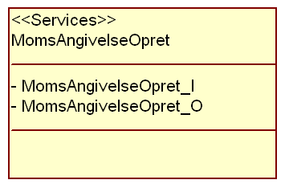
Figur: Service som UML Class
Relationen mellem use case og service, består i en (eller flere) referencer til disse UML Classes i System Architect på de enkelte trin.
Datastrukturer, elementer og datadomæner er ikke samlet set en del af UML. SKAT har tilføjet disse elementer til modelleringen for at kunne udtrykke den detaljeringsgrad, som er nødvendig for at beskrive indholdet i services. Dataelementer og datadomæner svarer sammen med class attributes i System Architect til en egenskab på et begreb.

Datadomæner
Et datadomæne beskriver, hvad man i andre sammenhænge ville kalde datatypen, dvs. indholdet af et felt eller en variabel. Datadomænet beskriver grundtypen fx om det er et tekstfelt (char) eller et heltal (integer), og hvilke yderlige begrænsninger der er lagt på feltet. Det kan fx være antallet af tegn, hvis det er et tekstfelt og antal decimaler, hvis det er et decimaltal. Der er tale om en beskrivelse, som er generel for alle forekomster af datatypen. Der eksisterer allerede en lang række datadomæner og derfor vil man i langt de fleste tilfælde kunne finde et eksisterende datadomæne, som matcher indholdet, når man opretter nye dataelementer. Eksempler på eksisterende datadomæner er ”Beløb”, ”TalHel”, ”’JaNej” og ”TekstKort”.
Opgaven er i langt de fleste tilfælde at finde det datadomæne, blandt de eksisterende, som passer bedst og er mest præcist. Hvis man kigger i de eksisterende servicedefinitioner, vil man hurtigt kunne få et overblik over de mest benyttede. Datadomæner deles på tværs af dataelementer og derfor skal det høre til undtagelsen at oprette nye. Kun hvis ingen af de nuværende kan opfylde behovet for en nogenlunde præcis datatype eller hvis flere dataelementer har en lignende udformning, kan man vælge at oprette et nyt. Det er ikke en tilstrækkelig begrundelse for at oprette et nyt datadomæne, at et tekstfelt har en bestemt længde. Der er i øjeblikket defineret tekstfelter af varierende længde og man bør vælge en længde, der som minimum indeholder det nødvendige. Man skal ikke bruge tid og ressourcer på at optimere feltlængder.
Et datadomæne tager udgangspunkt i et begrænset sæt grundtyper:
binary | Binært indhold fx et dokument eller et billede
bit | Boolsk type som kun kan have værdien 0 eller 1
character | Tekst
date | Dato
datetime | Dato med tidsangivelse
decimal | Decimaltal (kommatal) med op til 18 cifre inkl. decimaler
double precision | Ekstremt store decimaltal.
float | Store decimaltal. Knapt så store som double præcision
integer | Heltal med op til 18 cifre
long binary | Binære data som hexadecimale tal
small integer | Heltal mellem -2147483648 og +2147483647
time | Tidspunkt
tiny integer | Heltal mellem -32768 og +32767

Herefter tilføjes yderligere begrænsninger fx længde, mønstre eller en liste med mulige værdier.
Eksempelvis er datadomænet ”Beløb” sådan:
Type: Decimal
Antal cifre totalt: 13
Antal cifre efter komma: 2
Datadomænet ”Beløb” kan altså indeholde positive eller negative beløb op til 99999999999,99.
Begrænsninger kan være meget brede/generelle eller de kan være meget præcise, fx hvilke tegn, der er tilladt og i hvilke rækkefølge, de skal stå. Det er også muligt at beskrive, hvilke værdier feltet som helhed kan antage fx en værdi fra en liste af koder. Det gælder eksempelvis datadomænet ”Markering” som kun tillader værdien 0 eller 1 for henholdsvis sand og falsk. Markering bruges fx til at modellere et afkrydsningsfelt.
Hvor bredt man skal definere et datadomæne er en afvejning af genbrugelighed og præcision. Jo mere bredt et datadomæne er defineret, desto nemmere kan det genbruges. En mere snæver definition er naturligvis mere præcis og utvetydig, men ofte mindre anvendelig i andre sammenhænge.

Dataelementer
Dataelementer udgør byggeklodserne i datastrukturerne og dermed i en service. Elementerne er måden at beskrive og indkapsle data. De kan sidestilles med et databasefelt eller en variabel i et programmeringssprog.
Indholdet i et dataelement er beskrevet i form af et datadomæne suppleret med yderligere oplysninger om hvordan feltet skal opfattes i den konkrete sammenhæng.
Det er vigtigt at et dataelement er beskrevet så ”stærkt” som muligt, dvs. så detaljeret at man ikke kan være i tvivl om indholdet. For at det kan ske, er det et krav at hvert dataelement er klart beskrevet..
I visse tilfælde kan det være nødvendigt med dataelementer, som ikke er tilknyttet et begreb – de kaldes i SKAT for ”transiente dataelementer”. Man bruger transiente elementer, når det ikke giver mening at knytte elementet til et begreb og hvor der ikke er behov for at gemme værdien. Et typisk eksempel er søgefelter, dvs. hvor en bruger indtaster en værdi og servicen returnerer et søgeresultat. Selve søgeudtrykket har kun betydning for søgefunktionen og med mindre systemet skal kunne huske tidligere søgeudtryk, er der ingen grund til at gemme værdien.
Hvis et dataelement består af liste, dvs. hvor værdien kan antage én blandt flere tilladte værdier, kan det defineres enten på dataelementet eller datadomænet.
Liste på datadomænet: Datadomænet ”ForBagudLøn” har fx to tilladte værdier ”Forud” og ”Bagud”. Når man definerer værdierne på datadomænet bliver de en del af grænsefladen, dvs. det er ikke tilladt at angive andre værdier.
Liste på dataelementet: En lidt mere fleksibel løsning er at bruge et generelt datadomæne og placere listen på dataelementet. I så fald er listen kun en del af dokumentationen, men fordelen er at listen ikke er fastlåst til de listede værdier. En ny værdi kan derfor implementeres i det underliggende system, uden at servicen skal modificeret. Dette er et brud på reglen om at elementer skal være så præcise som muligt, men løsningen er en mulighed, hvor der af og til tilføjes nye værdier til listen.
Modelleret liste: En tredje mulighed er at definere listen som en del af begrebsmodellen, dvs. at man modellerer en værdi som et begreb og beskriver en relation til dette begreb. På denne måde får man mulighed for at tilføje nye typer løbende og man har mulighed for at fastholde en historik.

Datastrukturer
Datastrukturer er en måde at sammensætte dataelementer og andre datastrukturer i en bestemt rækkefølge. Strukturer er byggeklodser, som kan knyttes direkte på en service, eller de kan indgå i en anden struktur, som indgår i en anden osv.
Datastrukturer sammensættes af dataelementer som er relaterede til hinanden vha. relationerne i begrebsdiagrammerne. Fx er begrebet Virksomhed og VirksomhedNavn adskilte begreber, fordi en Virksomhed kan have foretaget navneskift. CVR knytter sig til begrebet Virksomhed og navnet til begrebet VirksomhedNavn. Mellem begreberne er der en association – en Virksomhed ”har et” VirksomhedNavn. Det er altså muligt at udlede navnet af Virksomhed og derfor kan man sammensætte en datastruktur bestående af dataelementerne VirksomhedCVRNummer og VirksomhedNavnFirmaNavn (svarende til egenskaberne CVRNummer og FirmaNavn på de to begrebet). Så længe det er muligt at navigere mellem begreber vha. direkte eller indirekte associationer mellem begreberne på et begrebsdiagram, er det som hovedregel muligt at danne en struktur ud fra dataelementerne.
Man kan vælge at opbygge services omkring genbrugelige datastrukturer eller man kan vælge at opbygge strukturerne for input og output alene af dataelementer. Valget afhænger af kompleksiteten i servicen og de data, der skal transporteres. Fordelen ved at genbruge datastrukturer er, at det er nemmere at lave varianter af services. Det kan give mere overskuelige services at gruppere elementer i strukturer. Ulemperne er, at man skaber afhængigheder mellem services. En ændring af en enkelt struktur, har konsekvenser for alle de services, som bruger den – direkte eller indirekte. Det kan være en fordel hvis man bevidst vil gennemføre en konsekvent ændring, men det det kan også blive svært at gennemskue konsekvenserne af ændringen. Desuden kan det blive meget uoverskueligt med dybe hierarkier af strukturer, der refererer til hinanden.

Syntaks for datastrukturer
Der gælder en række regler for opbygning af datastrukturer. I reglerne bruger man begrebet ”blok”. En blok kan være enten:
- et dataelement,
- en anden datastruktur eller
- en navngiven gruppe af dataelementer.
I figuren nedenfor er vist en datastruktur. Den består af syv dataelementer, men den indeholder 8 blokke, fordi adressefelterne samlet er markeret som en gruppe med navnet Adresse:
VirksomhedCVRNummer
VirksomhedNavn
* Adresse *
[
AdresseVejNavn
AdresseHusnummer
AdressePostNummer
AdressePostDistrikt
]

Eksempel på data i datastrukturen kunne være:
26663903
Post Danmark A/S
Tietgensgade
37
1704
København V

Syntaks-regler
I de følgende figurer er blokke markeret med gul og grøn:

Figur x: Blokke og farver

Det yderste niveau, dvs. den samlede datastruktur, kan indeholde en eller flere blokke. Yderste niveau er en blok i sig selv.
Figur x: Blokke i blok | Figur x: Dataelement som blok
Et dataelement i en datastruktur er i sig selv en blok, dvs. det er en reference til et dataelement i System Architect.

Blokgruppe
Figur x: Blokgruppe
En ”blokgruppe” er også i sig selv en blok. Den anvendes når man har en gruppe af indhold, der hører sammen.
En blokgruppe angives i hårde parenteser [], hvori man placerer en eller flere andre blokke. Navnet markeres med stjerner i linjen før blokken. Navnet skrives med én term og med UpperCamelCase fx PersonNavn. Navnet skal være unikt indenfor den samme struktur
En datastruktur er i sig selv en navngiven blokgruppe. Derfor er det ikke nødvendigt at navngive og sætte hårde parenteser om det yderste niveau. Den yderste blokgruppe har navn efter datastruktur-navnet i System Architect.

Lister
Figur x: Antal forekomster
En liste af én blok er i sig selv en blok og markeres med ”tuborg”-klammer: {..}. Den navngives på samme måde som en blokgruppe, dvs. på linjen umiddelbart før og med navnet omkranset af stjerner fx * VirksomhedListe *. Navnet bør starte med navnet på indholdet af listen og bør altid ende på ”Liste”
Før og efter klammerne skriver man størrelsen på listen, dvs. i det første eksempel kan der være mellem en og tre forekomster i listen. I det andet eksempel kan der være fra nul til uendeligt.
En liste af én blok indeholder præcis én og kun én blok. Den må ikke indeholde en optionel blok

Optionel blok
En optionel blok angives med normale blød parenteser (…).
Figur x: Optionel blok
En optionel blok ER IKKE i sig selv en blok og navngives derfor ikke. Den indeholder præcis én og kun én blok og må ikke indeholde en ny optionel blok.
En optionel blok kan forekomme nul eller én gang - enten anvendes blokken eller også gør den ikke.

Valg mellem blokke
Figur x: Valg mellem blokke
Valg mellem blokke er i sig selv en blok på samme måde som en blokgruppe og angiver, at der skal vælges mellem blokkene, dvs. at det kun er muligt at vælge én blok fra listen.
Valg mellem blokke markeres med firkantede parenteser og navn på samme måde som en blokgruppe. De enkelte optioner adskilles med en lodret streg | (pipe). Navnet skal have ordet ”Valg” til sidst fx * JuridiskEnhedValg * eller * AdresseValg *.
De blokke, der vælges imellem, udgør hver især præcis én blok og blokkene må ikke være optionelle.

Eksempler på services
I det følgende gennemgås to eksempler på services. Den første er en minimal og nok ret urealistisk service, men eksemplet viser hvor hurtigt man kan opbygge en simpel service. Det næste er et mere avanceret eksempel, baseret på momsangivelse-eksemplet, som vi tidligere har gennemgået her i vejledningen.

VirksomhedNavnListeHent
Antag at vi ønsker at lave en service, der kan hente navnet på en virksomhed ud fra et CVR-nummer.
Datastrukturen med input vil da være:
VirksomhedCVRNummer
Og output vil være:
(VirksomhedNavnFirmaNavn)

Begge dataelementer er allerede defineret, fordi de indgår som del af SKATs fælles begrebsmodel, dvs. der står en beskrivelse på hver og de er begge tildelt et datadomæne. Navnet på virksomheden er optionelt (markeret parenteser), da CVR-nummeret ikke nødvendigvis eksisterer.
Med denne service har vi altså defineret en grænseflade, som indebærer at hvis den ene part sender et CVR-nummer, sender den anden som svar et firmanavn, hvis det findes. Det er ikke specificeret hvem parterne er eller hvilke systemer oplysningerne hentes fra. Alle kan i princippet tage denne grænsefladebeskrivelse og anvende den.
Denne service er unægtelig noget primitiv. For at gøre den lidt mere anvendelig kan vi ændre den, så den kan hente en liste frem for kun en enkelt forekomst. For at vi kan hente navne på flere virksomheder samtidigt, ændrer vi inputstrukturen til:
* VirksomhedIdentifikationListe *
1{
VirksomhedCVRNummer
}
Input er altså en liste med CVR-numre fra 1 til uendeligt. Lister skal altid navngives, så derfor er navnet VirksomhedIdentifikationListe tilføjet.
Output er også en liste, men der er stadig ingen garanti for at nogen af numrene eksisterer, så derfor vil antallet ligge mellem nul og uendeligt:

* VirksomhedListe *
0{
* Virksomhed *
[
VirksomhedCVRNummer
VirksomhedNavnFirmaNavn
]
}

I listen skal hver enkelt firmanavn kunne identificeres og derfor returneres CVRNummeret sammen med navnet.
Husk at indholdet i lister skal grupperes i en blok. Derfor er der indsat en blokgruppe med navnet Virksomhed.
Nu kan servicen " VirksomhedNavnSamlingHent" oprettes i System Architect:
- Opret to datastrukturer med navnene VirksomhedNavnSamlingHent_I med inputstrukturen ovenfor og VirksomhedNavnSamlingHent_O med outputstrukturen. Strukturerne skrives i feltet "Description".
- Opret en klasse med stereotypen "Services" og giv den navnet "VirksomhedNavnSamlingHent". Tilføj en beskrivelse af servicen og af dens formål.
- Opret to attributter på klassen som også hedder VirksomhedNavnSamlingHent_I og VirksomhedNavnSamlingHent_O. I kolonnen Source Data skrives de samme to navne. Dermed forbindes attributterne med datastrukturerne. Angiv også, hvilken attribut som er input og output i kolonnen "I/O".
- Nu er servicen groft set specificeret. Resten af arbejdet består i at specificere felterne i servicebeskrivelsen.

MomsAngivelseOpret
Use casen for registrering af momsangivelse skal bruge en service til at oprette momsangivelser.
Afgiftstilsvaret skal dækkes af en betaling og her kan virksomheden vælge enten at lade SKAT trække beløbet via PBS eller selv indbetale beløbet.
For at holde styr på hver gennemført angivelse, skal servicen returnere et unikt kvitteringsnummer. Det er egenskaben KvitteringNummer på begrebet Angivelse. Desuden skal servicen returnere betalingsinformationer, hvis virksomheden selv vil foretage indbetalingen.
Der er endnu ikke oprettet dataelementer for alle egenskaber på begrebet MomsAngivelse, så vi starter med at oprette dataelementerne MomsAngivelseSalgsmoms, MomsAngivelseKøbsmoms osv. De er alle beløb, så de tildeles det eksisterende datadomæne Beløb. Beskrivelsesteksten hentes fra de definitioner som blev noteret på hvert enkelt begreb på niveau 1-4 i begrebsmodelleringen.
Der skal indgå en del dataelementer i servicen, så vi begynder med at opstille og gruppere dem, som skal indgå i oprettelsen, dvs. inddata til servicen:
AngivelseAngivelseTid  AngivelsePeriodeFra  AngivelsePeriodeTil  MomsAngivelseAfgiftstilsvar | Generelle oplysninger
MomsAngivelseSalgsmoms  MomsAngivelseKøbsmoms  MomsAngivelseMomsUdlandKøb  MomsAngivelseMomsArbejdskraftEUKøb  MomsAngivelseMomsfritTredjelandKøb  MomsAngivelseEUKøb  MomsAngivelseEUSalg  MomsAngivelseOlieafgift  MomsAngivelseGasafgift  MomsAngivelseKulafgift  MomsAngivelseCOtoafgift  MomsAngivelseVandafgift | Beløb på angivelsen
VirksomhedSENummer | Identifikation af angivervirksomheden
VirksomhedSENummer | Identifikation af indberettervirksomheden
BetalingAnvisningValgtBetalingFormidler  BetalingAnvisningDato  BetalingAnvisningBeløb | Betalingsoplysninger
En angivelse gælder for en virksomhed, men det er ikke nødvendigvis samme virksomhed der foretager angivelsen til SKAT. Der indgår to SE-numre i inputstrukturen: Et for indberettervirksomheden (revisoren) og et for angivervirksomheden. SE-numrene kommer fra to forskellige forekomster af begrebet Virksomhed. Derfor kunne man have lavet en liste med to elementer og opstille en regel om at det første var angiveren og det næste indberetteren. En bedre løsning er dog at kvalificere navnet, dvs. markere betydningen af elementet med en blok fx:
* IndberetterVirksomhed *
[
VirksomhedSENummer
]
Fordelen er at man kan markere betydningsforskelle og ikke behøver oprette dataelementer, som reelt indeholder det samme. Ulempen er at kvalificeringen kun er defineret i datastrukturen og at det kræver særlig opmærksomhed hos leverandøren, der i eksemplet ikke må forveksle dette SE-nummer med andre SE-numre i strukturen.
Markeringen som blok kan også bruges til at gruppere elementer uden at det ændrer betydning. Det kan ofte gøre strukturen lettere at overskue. I eksemplet vil vi bl.a. gruppere betalingsinformationerne under overskriften "Betaling"
Nu ser den samlede inputstruktur ud sådan:
AngivelseAngivelseTid
(AngivelsePeriodeFra)
AngivelsePeriodeTil
(MomsAngivelseAfgiftstilsvar)

* AngivelseBeløb *
[
(MomsAngivelseSalgsmoms)
(MomsAngivelseKøbsmoms)
(MomsAngivelseMomsUdlandKøb)
(MomsAngivelseMomsArbejdskraftEUKøb)
(MomsAngivelseMomsfritTredjelandKøb)
(MomsAngivelseEUKøb)
(MomsAngivelseEUSalg)
(MomsAngivelseOlieafgift)
(MomsAngivelseGasafgift)
(MomsAngivelseKulafgift)
(MomsAngivelseCOtoafgift)
(MomsAngivelseVandafgift)
]
*AngiverVirksomhed*
[
VirksomhedSENummer
]

*IndberetterVirksomhed*
[
VirksomhedSENummer
]

*Betaling*
[
(BetalingAnvisningValgtBetalingFormidler)
(BetalingAnvisningDato)
(BetalingAnvisningBeløb)
]
Bemærk, at vi har tilføjet optionalitet på en del felter. Det giver rigtig mange kombinationer, hvoraf nogle ikke giver mening, så derfor skal der i servicebeskrivelsen stå, hvilke kombinationer, der er gyldige.
Det kan også være nødvendigt at beskrive i valideringsreglerne, hvordan udeladte felter skal tolkes. I nogle tilfælde har det betydning om et beløb udelades eller om det er 0. Fx kan en angivelse med et salgsmomsbeløb på 0 tolkes som at virksomheden ikke har haft momspligtigt salg i perioden. Det kan også tolkes som at salgsmoms ikke fremgår af denne angivelse, men af en tidligere eller efterfølgende angivelse. Hvordan udeladte felter skal tolkes, skal fremgå af servicebeskrivelsen.
Man bør så vidt muligt undgå at bruge specielle værdier, for at udtrykke egenskaber. Det kan være vanskeligt at gennemskue en servicebeskrivelse, hvis en mængde specielle værdier for hvert element har speciel mening og faren er at denne information går tabt eller tolkes forkert. Hvis man fx laver en regel, der siger at et beløb på -1 angiver at oplysningen mangler, risikerer man at andre overser denne regel og fx bruger beløbet i en total og dermed får et misvisende resultat.
Output fra servicen er:
(BetalingAnvisningDato)
(BetalingAnvisningBeløb)
AngivelseKvitteringNummer
(OCRLinjeStruktur)
OCRLinjeStruktur er oprettet som en genbrugelig datastruktur, fordi elementerne i den normalt forekommer samlet og derfor kan bruges i andre sammenhænge. Datastrukturen er oprettet i System Architect med dette indhold:
OCRKortType
OCRNummer
OCRKontoNummer
Nu er input- og outputstrukturen klar. Resten af arbejdet består i at oprette en serviceklasse i System Architect og koble strukturerne på klassen vha. input- og output-attributter, som beskrevet ovenfor i serviceeksemplet "VirksomhedNavnSamlingHent".

Fejlhåndtering og fejlstrukturer
Hvis der opstår en fejl ved kaldet af en service, skal servicen returnere oplysninger om fejlen. I SKAT er denne mekanisme indbygget i den tekniske implementering. Normalt skal man som modelleringsansvarlig kun specificere de fejlmuligheder, der findes, i form af en liste med fejlkoder og årsager.
Alle fejl som kan returneres fra en service skal beskrives med en fejlkode. Det gælder både fejl af forretningsmæssige art og fejl af tekniske art.
Fejl meddeles ved hjælp af de såkaldte Hovedoplysninger, som er et sæt specielle datastruktur, som indgår i alle services. Fejloplysninger indgår i svarstrukturen i form af et felt med fejlnummer og fejltekst. Der er derfor ikke grund til, at man modellerer fejlrapportering ind som en del af outputstrukturen i en service.
Forretningsmæssige fejl er fx afledt af brud på valideringsreglerne og brud på forretningsreglerne. Ofte vil de kunne udledes af de use cases som bruger servicen. Alle disse forretningsmæssige fejl skal så vidt muligt beskrives som led i servicemodelleringen. Hvert fejl skal beskrives med et nummer, en fejltekst og en årsag til fejlen. Også her er det vigtigt at være så præcis som overhovedet muligt. Hvert nummer skal identificere den nøjagtige årsag til fejlen, dvs. hvilken regel, der er overtrådt og hvorfor. Fejlteksten i hovedoplysningerne er ikke henvendt til slutbrugeren – den er kun til internt brug. Den fejlmeddelelse, som vises i brugergrænsefladen, placeres som udgangspunkt i DAP.
Ud over fejlkoden kan det i nogle situationer være relevant, at servicen returnerer informationer om hvilke dele af inputstrukturen, der forårsagede en fejl. Det gælder især, hvis en af valideringsreglerne er overtrådt. I sådanne situationer tilføjer man en fejlstruktur til servicen. En fejlstruktur er en datastruktur, som udelukkende bruges for at kunne meddele, hvilke dele af inputstrukturen som udløste en fejl.
I en inputstruktur, som i eksemplet med MomsAngivelseOpret, er der ingen lister, og derfor vil det være muligt at definere entydige fejlkoder, som knytter sig til de fejlbehæftede elementer fx at angivelsesperioden er ugyldig. Der er derfor ingen grund til at inkludere en fejlstruktur i servicen. I mere komplicerede inputstrukturer med lister og valg på flere niveauer, bør man dog bruge en fejlstruktur til at identificere det fejlbehæftede dataelement.
Hvis vi tager fat i eksemplet med VirksomhedNavnSamlingHent burde vi oprette en fejlstruktur indeholdende dataelementet VirksomhedCVRNummer. Hvis der er en fejl i et CVR-nummer er det nemlig nødvendigt i fejlmeddelelsen at kunne udpege præcist hvilket nummer, der er fejl i. En fejlkode vil bare kunne sige, at der er fejl i et af numrene – ikke hvilket.
Som led i specifikationen er det normalt ikke muligt at liste de mulige tekniske fejl, fordi de er afhængige af den konkrete implementering. Det er derfor leverandørens ansvar at beskrives dem. Kravene til dem er dog de samme: Mulige årsager skal beskrives så præcist som muligt, så det er let at spore og rette fejlen. Det er altså vigtigt, at der ikke kun er en enkelt fejlkode med teksten ”Systemfejl”. Det kan man ikke bruge til noget - hverken til test, support eller fejlrettelse.
Når en service er blevet implementeret, skal listen af mulige tekniske og forretningsmæssige fejl samles i den endelige systemdokumentation på hver enkelt service.

Kvalitetssikring
Et typisk forløb i en use case er at en bruger fremsøger nogle data, redigerer dem og gemmer dem. Det betyder, at der skal være en service til at hente, oprette, gemme og slette data. Man opretter derfor typisk en service til hver funktion, som er relevant i sammenhængen fx til at liste, hente, oprette, opdatere og/eller slette data.
Inden man går i gang med at specificere services, kan det ofte være en hjælp at vurdere hvor begrebers egenskaber kommer fra og hvordan de skal opdateres og hentes efterfølgende:
- Hvordan oprettes data? Hvilke af oplysningerne skal indtastes og hvilke kan de hentes fra andre kilder helt eller delvist fx via opslag?
- Hvordan skal data kunne hentes frem og er der behov alternative måder at kunne fremsøge og vise de samme data på forskellige måder? Simpel søge-funktionalitet vil nogle gange kunne indbygges i en SamlingHent-service. Andre gange vil det være en fordel at lave en dedikeret søge-service.
- Er der behov for at opdatere data – i så fald hvordan sker det?
- Det er yderst sjældent at data helt skal slettes, men der kan måske være behov for at inaktivere data – hvis ikke vil der med tiden ske en ophobning af data, som det vil tage tid at søge i. Inaktivering kan ofte indbygges i Opdater-servicen.
En måde at kontrollere efterfølgende, om et begrebs "livscyklus" er dækket ind, kan være ved at opstille matricer for nogle af de vigtigste begreber. Eksempel:
Begreb: MomsAngivelse
Funktion | Service
Opret | -> MomsAngivelseOpret
Liste | Ikke nødvendigt pt.
Hent | -> MomsAngivelseHent
Opdater | Denne mangler, men kan muligvis indbygges i Opret-servicen
Slet | Ikke nødvendig da perioder lukkes løbende
På den måde får man sikret at man er dækket ind mht. services. Ved samme gennemgang kan man i System Architect kontrollere koblingen mellem services og use case, så man får kontrolleret sammenhængene mellem processer, services og begreber.

Kombineret funktionalitet
Det er nogle gange muligt at kombinere flere funktioner i den samme service. Fx kan det være oplagt at kombinere en Hent- og Liste-funktion i en ListeHent-service. Hvis man skal præsentere en hel personliste, er det mere effektivt at hente oplysninger om alle personer i et kald i stedet for at hente oplysninger om én ad gangen.
Andre gange er det bedre at holde funktionerne adskilt. En Liste-service kan blive meget tung, hvis hvert element i listen indeholder mange dataelementer. Her vil det være bedre at have en Liste-service, som skaber overblik ved at hente nogle udvalgte oplysninger. Når brugeren så vælger noget fra denne liste, kan alle detaljerne for den enkelte forekomst hentes vha. en Hent-service.
Man skal dog være varsom med at presse for meget funktionalitet ind i den samme service. Det kan gøre den unødig kompliceret at udvikle, teste og vedligeholde.

Størrelse og kompleksitet
En service skal afgrænse sig til et sæt logisk sammenhørende begreber. I praksis kan det dog være lettere sagt end gjort. Ofte vil det være bedst med mange mindre services, som behandler mindre datafragmenter frem for store service, som behandler en hel datamodel. Mange mindre services har fordelen, at de er overskuelige og nemme at forstå og genbruge enkeltvis. Men hvis der er tale om en kompleks datamodel og et komplekst dataflow, afspejler det sig ofte også i opbygningen af de services, som opererer på den.
En af forudsætningerne for, at andre kan genbruge en service, er, at den er klart beskrevet. Det er utroligt vigtigt, at alle dataelementer er beskrevet og at servicens funktionalitet, formål og regler er forklaret entydigt. Beskrivelsen skal være præcis og forståelig – også for folk som ikke har et detaljeret fagkundskab til området og heller ikke kender teknikken bag. Det er også nødvendigt at beskrive mange af de overvejelser og beslutninger, der er taget undervejs i designet af de enkelte services.
Det er vigtigt, at huske at SKAT har valgt at tage ejerskab af servicebeskrivelserne og begrebsmodellen. Derfor skal services beskrives mindst lige så meget af hensyn til os selv, som til leverandører. Det kan derfor være en god idé at få nogen udenfor projektet eller forretningsområdet til at kigge beskrivelserne igennem og bidrage med lidt konstruktiv feedback.

Validering
I syntaksen for datastrukturer har man mulighed for at udtrykke optionalitet og man kan definere, at der kan vælges mellem et antal understrukturer. Det kan være udmærket som udgangspunkt, men normalt vil det være nødvendigt at udtrykke mere detaljerede valideringsregler. Reglerne skal beskrives i tekstform samtidig med at man udpeger de felter og strukturer, som reglerne vedrører.
Der findes tre former for valideringsregler: Regler for feltvalidering, for krydsvalidering og for tabelvalidering. Felt- og krydsvalideringsregler er langt de mest brugte.
- Feltvalideringsregler gælder indholdet i de enkelte felter og udtrykker begrænsninger, som ligger ud over de begrænsninger, der findes på dataelementet. Fx kan der være krav om at et beløb ikke må være negativt eller at en dato ligger ude i fremtiden.
- Krydsvalideringsregler handler om elementernes indbyrdes relation. Det kan fx være krav om, at hvis et optionelt felt er udfyldt, skal et andet optionelt felt eller en understruktur også være udfyldt. Det kan fx også være krævet, at værdien i elementet PeriodeStartDato skal indeholde en dato, som ligger før PeriodeSlutDato i samme struktur.
- Tabelvalideringsregler definerer, at indholdet i et felt skal valideres op mod en tabel, dvs. en dynamisk liste. Reglen bruges, hvor man ikke på forhånd kan specificere, hvilke værdier der er tale om. I så fald kan det være en hjælp at beskrive en tabel, som indeholder værdierne.
Et eksempel på tabelvalidering kan være, at der i en service indgår brugernavnet på en sagsbehandler i inputdata. Det er et krav, at brugernavnet skal være kendt i systemet. I specifikationen indgår derfor en tabelvalideringsregel, som kræver, at navnet skal være blandt systemets liste over eksisterende brugere. Som konsekvens udløses en fejl, hvis brugernavnet ikke eksisterer i listen.
En valideringsregel er ”enten-eller”, dvs. hvis reglen ikke er opfyldt, skal servicen returnere en fejl.
Bemærk også at valideringsregler ikke er det samme som forretningsregler, selvom der kan være sammenfald. Forretningsregler skal specificeres særskilt.

XML-skema og WSDL-generering
Servicebeskrivelsen er den verbale udgave af kravspecifikationen for en service. Den er nødvendig for at kommunikere indholdet i en service, men indholdet kan variere noget.
Et af målene med den ret detaljerede specifikation i form af datastrukturer er også at kunne specificere servicen i et standardiseret teknisk sprog, som alle leverandør kan implementere ud fra.
Sammen med servicebeskrivelsen leveres derfor et sæt XML-filer, som definerer grænsefladen og som genereres ud fra indholdet i System Architect.
En service beskrives vha. standarden Web Service Definition Language (WSDL) i form af en WSDL-fil og et antal XML-skema-filer, som definerer de strukturer og data, som indgår i servicen.
Denne WSDL-fil er en form for kontrakt mellem den, der kalder webservicen (klienten) og den, der udbyder servicen (serveren).

Figur x: Fra begrebsmodel til implementering
Når SKAT har genereret pakker af WSDL-filer med tilhørende XML-skemaer, sendes de til leverandøren. Leverandørerne kan ud fra pakkerne danne de tekniske grænseflader, som implementerer en service. Vha. deres udviklingsværktøjer sker det mere eller mindre automatisk. Dermed består leverandørens arbejde primært i at implementere brugergrænsefladen samt logikken bag servicen - beregningsreglerne, database osv.
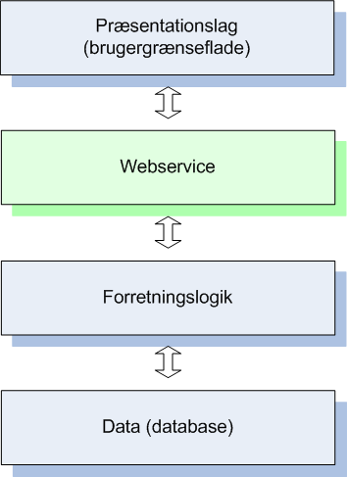
Figur x: Webservices i applikationer

Figuren her viser hvor de specificerede services er placeret i en klassisk 3-lagsmodel for en applikation. Webservicen udgør snitfladen mellem forretningslogikken og brugergrænsefladen.
Dermed er det muligt at genbruge servicen i andre systemer og at tilpasse eller udskifte brugergrænsefladen uafhængigt af det bagvedliggende system.

Afrunding
Specifikation af services kræver, at man får en forståelse for dynamikken i begrebsmodellen - hvordan data bevæger sig, i hvilken rækkefølge og hvordan samspillet mellem use cases og data er. Dermed får man efterhånden en indgående forståelse for, hvordan systemet skal fungere og kommer ganske tæt på at kunne designe systemet. Denne forståelse giver det bedste grundlag for at opstille præcise krav.

Procedurer og best practice

Konsolidering
Et af hovedformålene med en serviceorienteret arkitektur er, at man kan genbruge funktionalitet på tværs af forretningsområderne. For at kunne dette, er det strengt nødvendigt at samarbejde om den del af modelleringen, hvor der er fællestræk. Man konsoliderer derfor modelleringen i en fælles model, som skal sikre klare, afgrænsede og genbrugelige definitioner på begreber, processer og services. Denne model hedder BASIS.
SKAT er i 2009 på et stadie, hvor vi har en omfattende, konsolideret begrebsmodel, samt en række konsoliderede services. BASIS indeholder således:
- SKATs Begrebsmodel: Flere end 300 begreber, som kan genbruges af it-projekterne i SKAT. Begreberne er SKATs fælles eje og ansvar.
- BASIS-services: Flere end 100 services, som kan genbruges af it-projekterne i SKAT.

Hvad skal konsolideres?
Udgangspunktet har været begreber og services, men det er hensigten, at vi på sigt skal konsolidere generiske (og dermed genbrugelige) udgaver af use cases og processer i BASIS.
Selvom antallet af begreber umiddelbart ser stort ud, dækker BASIS stadig ikke alle områder i SKAT. Nye projekter kan derfor opleve, at det er meget begrænset, hvad der findes i forvejen, og at det meste skal bygges op fra grunden.
En grundregel for konsolidering er, at når to eller flere projekter har behov for at dele et begreb eller en service, skal dette begreb eller denne service ind i BASIS. På sigt vil BASIS derfor langsomt blive udvidet med flere og flere områder. Dog vil meget specialiserede services og begreber fortsat kun være placeret i de begrebsmodeller, som vedligeholdes af projekter eller systemejere.
Services konsolideres sammen med den begrebsmodel, som de bygger på.

Styring og releases
SKATs Begrebsmodel og services er under konstant og hastig udvikling i kraft af den modellering, projekterne bidrager med. Det gælder både begreber og services. Derfor er det nødvendigt at arbejde med SKATs begrebsmodel og services i form af releases, så man sikrer, at alle anvender den samme fælles modellering.
En ny release består således af et sæt nye eller opdaterede begreber, services mm., som man er blevet enige om projekterne imellem. Herefter skal de respektive projekter forholde sig til den nye release af BASIS-modellen og foretage de nødvendige tilpasninger.
BASIS vedligeholdes af Arkitektur og Sikkerheds modelleringsgruppe, men det skal understreges, at modellen er et resultat af et samarbejde mellem mange projekter og systemejere.
Sådan er rollefordelingen:
- Arkitektur og Sikkerhed varetager releaseplan, mødeindkaldelse og den rent praktiske vedligeholdelse af SKATs begrebsmodel og konsoliderede services.
- Projekter og systemejere bidrager med faglig viden om forretningsområdet, konkret modellering samt et løbende samarbejde og afklaring med de andre projekter for at opnå konsensus.

Projektfaser og konsolidering
Som udgangspunkt deltager alle aktive projekter i konsolideringsforløbet. Hvis man kun er nået til de første faser i modelleringsarbejdet, kan det imidlertid være svært at tage stilling til nogle af de meget konkrete emner, som behandles. I så fald er det projektets it-arkitekt i Arkitektur og Sikkerhed, der skal sørge for, at projektets interesser bliver varetaget.
I praksis deltager en eller to repræsentanter for de større projekter i konsolideringsmøderne. Det er sjældent, at systemejere eller repræsentanter for mindre projekter deltager. Arkitektur og Sikkerhed vil i så fald repræsentere dem på møderne og inddrage dem efter behov.
På det tidspunkt, hvor et projekt har færdiggjort og leveret sin kravspecifikation, låses modellen i den udgave, som leverandøren arbejder op i mod, mens en anden udgave følger med i cyklussen – det er denne udgave, som overdrages til systemejeren, som fremover står for vedligeholdelsen.

Releasecyklus-modellen
En ny release af BASIS-modellen er resultatet af en iteration i releasecyklus-modellen. Denne model viser en formaliseret proces for konsolidering af SKAT-modelleringen.
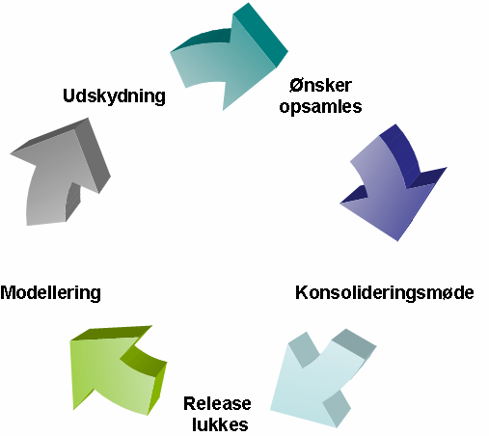
Figur: Releasecyklus-modellen
- Projekter melder løbende ændringsønsker til BASIS ind i issuelog for konsolideringsarbejdet, som findes her: http://soa.ccta.dk/modellering/. Der kan både være tale om tilføjelser, rettelser og sletninger – til både begreber, data og services. For at gøre processen effektiv er det vigtigt, at projekterne stiller så konkrete spørgsmål som muligt. Eksempelvis: ”Vi ønsker ekstra egenskab, GyldigFra, på begrebet Angivelse. Egenskaben defineres som […]”.
- Arkitektur og Sikkerheds modelleringsgruppe kommenterer ønskerne løbende og inddrager mulige interessenter.
- Projekterne og Arkitektur og Sikkerhed beslutter i fællesskab, hvilke ændringer og tilføjelser der er nødvendige til BASIS
- På et fælles konsolideringsmøde tages endelige beslutninger om de konkrete ændringer.
- Der lukkes for ændringer til indeværende release.
- Ændringer modelleres på plads i BASIS, som herefter "skydes ud" i hvert projekts encyclopedia i form af ny release, fx Release 1.8. Nu arbejder samtlige projekter med samme nye release af BASIS og dermed de ændringer, som er godkendt på tværs af projekterne i forhold til BASIS
- Der oprettes en ny issue-log til næste release og hele processen starter forfra.
Typisk vil en releasecyklus tage to-tre måneder afhængigt af, hvor mange ændringsønsker der er, og hvordan det passer med planer og ressourcer.

Lokal udskydning
For små, afgrænsede ændringer af et modelleringsområde i BASIS laves en mindre release lokalt. Dette vil typisk kun ske, når en mangel eller fejl i BASIS forhindrer et eller flere projekter i at komme videre med modelleringen. Udskydningen sker kun i de involverede projekter. Resten af projekterne bliver opdateret i næste normale release.
Processen for lokal udskydning ser sådan ud:
- Projektet indberetter ønsket i BASIS-issue-log.
- Arkitektur og Sikkerhed inddrager øvrige berørte interessenter for at sikre at ændringerne ikke påvirker andre områder negativt.
- Ændringerne modelleres og bliver så udskudt lokalt i de involverede projekter.

God praksis for konsolidering
Her følger en række råd, som it-projekterne kan drage fordel af i forbindelse med konsolidering:
- Tænk fremad: Jo tidligere i projektet man konsoliderer, desto mere smertefrit er det og desto nemmere er det at komme igennem med sine forslag. Erfaringen viser, at hvis et projekt er kommet langt i sit projektforløb, dvs. man er tæt på deadline for kravspecifikation, så er det uhyre svært at skulle forholde sig til andre projekters modellering. Derfor: Er man grundig i sin analyse forud for specifikationen, så vil man opdage potentielt genbrug og samarbejde tidligt i projektforløbet, og dermed vil den praktiske konsolidering være lettere for involverede projekter.
- Prioriter systemgrænseflader til andre projekter: Jo mere præcis man er i sine specifikationer, desto lettere er det at konsolidere. Det gælder både begreber og services. Hermed er sammenligningsgrundlaget mere konkret, og det er derfor betydelig lettere at finde fællestræk med og afvigelser fra SKATs Begrebsmodel og andre projekters modellering. Men præcise specifikationer tager tid og derfor er det vigtigt, at man tidligt tænker behovet for konsolidering ind i projektplanen.
- Afklar på forhånd med de andre projekter: Hvis to eller flere projekter allerede ved, at de skal bruge en fælles funktionalitet, er det oftest lettere, hvis projekterne selv afklarer det så tidligt som muligt og finder en løsning indbyrdes fx ved at lave en lille arbejdsgruppe eller arrangere en workshop eller lignende. Konsolideringsmøderne er beregnet på at tage beslutninger og uegnede til at finde og diskutere løsninger. Hvis man ikke kan blive enige som led i konsolideringen, er der nemlig kun mulighed for at afvise emnet eller at udskyde problemet til behandling i næste release.

Efterord
Grundlaget for denne vejlednings indhold er IT- og Telestyrelsens anbefalinger og visioner om et digitaliseret Danmark og det fællesoffentlige it-samarbejde OIO (offentlig information online). Disse visioner fokuserer på at skabe sammenhæng og udnytte nye muligheder i informationsteknologien til at forbedre den offentlige service på tværs af myndighedsskel.
IT- og Telestyrelsen har udgivet en lang række anbefalinger til, hvordan man som offentlig myndighed i Danmark bør gribe sine it-projekter an for at sikre, at de it-løsninger, der udvikles, kan anvendes på tværs af den offentlige sektor.
I ITSTs 15 skarpe til digitalisering af Danmark er de to øverste punkter:
- Få styr på forretningsgangene
- Anvend fælles forretningsterminologi
I ITSTs pjece It-arkitekturprincipper uddybes disse punkter:
Forretningsprocesser bør så vidt muligt optimeres i forbindelse med digitalisering. De processer, som en myndighed udfører, bør kortlægges og analyseres for at identificere muligheder for mere effektive og værdiskabende processer. I den sammenhæng skal man være opmærksom på sammenhænge til andre processer og delprocesser, som eventuelt varetages i forskelligt organisatorisk regi.
Myndighederne skal samtidig have styr på data: Centrale forretningsbegreber skal defineres, og udvekslingsformater skal fastlægges af forretningen, ikke af it-leverandøren.
I SKAT følger vi disse anbefalinger og vores to centrale fokusområder for forretningsmodelleringen, procesmodellering og begrebsmodellering, svarer direkte til disse to punkter.

Afgrænsning
SKATs Modelleringsvejledning fokuserer på projektfaserne frem mod et it-projekts kontraktindgåelse med en leverandør – dvs. idéfase, modningsfase og den indledende del af gennemførelsesfasen (opstart og analyse) jf. SKATs Projektmodel. Projekter i senere projektfaser vil dog også kunne drage nytte af vejledningens anbefalinger.

Målgruppe
Den væsentligste målgruppe for denne vejledning er medarbejdere, som skal udføre modellering i SKAT i forbindelse med et it-projekt. Det gælder både ansatte i SKAT og eksterne konsulenter. Vejledningen henvender sig primært til nye projekter.
En meget væsentlig målgruppe for denne vejledning er også projektledere, som skal kende til metoden for at kunne vurdere modelleringsopgavens omfang i forhold til budgettering og bemanding (se nedenfor).

Læsevejledning

Hvem skal læse hvad?
It-projekternes projektledere skal læse afsnittene Forord og Introduktion (kapitel 1 og 2), men bør læse så meget af vejledningen som muligt. Især afsnittene om leverancer og roller er meget vigtige. Det er vigtigt, at it-projektlederne forstår, hvad der skal leveres og hvornår. Desuden skal de tilegne sig et billede af modelleringsopgavens omfang og kompleksitet i forbindelse med bemanding, planlægning, estimering, budgettering etc.
De it-projektdeltagere, som skal udføre modellering – det vil sige projektmodellører – skal læse hele vejledningen for at forstå metoden fyldestgørende og dermed kunne udføre den bedst mulige modellering.

Eksempel i vejledningen
SKATs Modelleringsvejledning bruger virksomheders momsangivelse som gennemgående eksempel.
I eksemplet antager vi, at SKAT har oprettet et it-projekt – Moms-projektet – som skal udarbejde en kravspecifikation til en ny it-løsning, som understøtter, at virksomheder selv kan angive via TastSelv Erhverv.
Den ny løsning omfatter dels udvikling af et nyt it-system, MomsAngivelseSystemet (herefter MAS), dels omfatter den genbrug og/eller videreudvikling i de eksisterende systemer, TastSelv Erhverv og Erhvervssystemet (ES).
Det skal understreges, at vi har simplificeret momsangivelsen i eksemplet i forhold til den virkelige verden. Hovedformålet med eksemplet er at beskrive metoden bag SKAT-modellering og ikke at vise de mange aspekter inden for momsangivelse i SKAT.

Termliste
Term | Definition
aggregering | hierarkisk relation mellem en helhed og dens bestanddele
aktivitet | del af proces der repræsenterer et selvstændigt og afgrænset trin
aktør | entitet fx i en use case der deltager aktivt eller spiller en central rolle i en bestemt sammenhæng
association | ikke-hierarkisk relation der beskriver sammenhængen mellem begreber
BASIS | model for SKATs begreber, services m.m., som deles og konsolideres på tværs af forretningsområderne
basis-begreb/SKAT-begreb/fællesbegreb/konsolideret begreb | begreb der indgår i BASIS
basis-objekt | objekt der indgår i BASIS
begrebsinteressent | modelinteressent der anvender SKAT-begreber
begrebskonsolidering | fastlæggelse af en standard for et specifikt SKAT-begreb
begrebsmodel/begrebsdiagram/class diagram/klassediagram | grafisk repræsentation af et kontekstafhængigt perspektiv af forretningsbegreber og deres indbyrdes relationer
begrebsmodellering | modellering af begreber
beregningsregel | regel eller regelsæt for beregning af numeriske værdier
BPMN | grafisk notation der benyttes til at modellere forretningsprocesser
centralt begreb | begreb som er væsentligt for et forretningsområde
data | tegn og symboler som er repræsenteret i en form der kan behandles af en computer
datadomæne/data domain | mængde af gyldige værdier for et dataelement
dataelement/data element | unik dataenhed som repræsenterer en attribut, og som ikke kan underinddeles
datamodel | model til beskrivelse af data i et it-system
datastruktur/data structure | struktureret samling af dataelementer
datatype/data type | type for et dataelement der angiver hvilke værdimængder er tilladte for elementet – fx string, integer m.m.
diagram | grafisk repræsentation af relationer og abstrakt information ved brug af symboler
editor | program der benyttes til at redigere data, fx filer
egenskab/attribut/class attribute | karakteristik ved et begreb
egenskabspræcisering/præcisering af egenskaber | specifikation af attributter, herunder definition af dataelementer og tildeling af datadomæne og datatyper
ekstern hændelse | hændelse der er uden for analyseområdets kontrol, fx en meddelelse eller henvendelse fra en interessent
ekstern service | service der stilles til rådighed af en ekstern interessent
eksternt udstillet service | service som er baseret på OIOXML og som indeholder mapning til SKATs begreber
encyclopedia/repository/sa-encyclopedia/bibliotek | Arbejdsområde i System Architect der svarer til et projekt
enumeration/opregning | opremsning af et endeligt sæt af værdier – fx. mandag, tirsdag…, søndag
fagdomæne/domæne/fagområde/forretningsområde | område der repræsenterer forretningens ekspertise
fejlstruktur | datastruktur der har til formål at identificere de fejlbehæftede input-dataelementer.
feltvalideringsregel | valideringsregel der udtrykker begrænsninger for de enkelte feltværdier, som ligger ud over de begrænsninger, der findes via dataelementets datadomæne
forretning | del af virksomhed eller organisation som leverer virksomhedens/organisationens hovedydelser
forretningsbegreb/begreb | klasse af ensartede objekter med værdi for forretningen
forretningsmodellering | formaliseret beskrivelse af en organisations opbygning og ydelser. Omfatter i SKAT: procesmodellering, begrebsmodellering og servicemodellering
forretningsobjekt | objekt der beskriver en central enhed i et procesforløb
forretningsregel | valideringsregel i form af betingelser, algoritmer eller formler, som udtrykker en forretningsrelateret regel eller regelsæt fx rykkerprocedure eller renteberegning
forretningsservice | service som dækker et forretningsbehov og som anvender SKAT-begreber
generalisering | hierarkisk relation mellem begreber der beskriver et begreb som et generelt begreb med en række underordnede typer
governance | styring og kontrol af en myndigheds eller virksomheds it-relaterede opgaver og processer
hændelse/event | tilstandsændring, der er relevant for en eller flere af forretningens processer
hjælpediagram | diagram der har til formål at uddybe eller vise alternative perspektiver af processer, aktiviteter og begreber
inputstruktur | datastruktur der definerer, hvilke input en service skal kaldes med
interessent | individ eller gruppe som har en interesse i et produkt eller en proces
interface/grænseflade | fælles grænse mellem to enheder
issuelog | oversigt med problemstillinger der skal håndteres inden den kommende konsolidering af SKATs BASIS-model
kardinalitet/multiplicity | antal mulige forekomster af et objekt i en given relation
klasse/class/object class | UML-objekt til repræsentation af begreber eller services
konsolidering | sammenfletning af to eller flere enheder til ét samlet hele
kontekstdiagram | hjælpediagram der har til formål at illustrere processens eksterne aktører, de udefrakommende hændelser og deres sammenhæng.
krydsvalideringsregel | valideringsregel der udtrykker begrænsninger i forholdet mellem to eller flere feltværdier
legacy system | it-system der ikke er systemmoderniseret
lokal indskydning/mini-release | opdatering af specifik(ke) SA-encyclopedia(s) på baggrund af seneste version af BASIS
mellemliggende hændelse | hændelse der indtræffer i løbet af en proces og er en forudsætning for at processen kan fortsætte – fx modtagelse af en accept eller udførelse af en kontrol
metamodel | model der beskriver modeller
model | forenklet repræsentation af viden om fænomener
modelhost | dynamisk oversigt over interessenter, konsoliderede begreber, services m.m. – findes på http://modelhost/
modelinteressent | interessent i SKAT der anvender eller arbejder på SKATs metadata
modellering | proces der har til formål at udarbejde en model
notation | system af symboler der benyttes til at repræsentere elementer inden for et givet område
objekt | entitet som beskriver noget fysisk eller abstrakt
OIO/Offentlig Information Online | fællesoffentligt standardiseringssamarbejde med forankring i IT- og Telestyrelsen
OIO-publicering | offentliggørelse af SKATs OIO-skemaer
OIOXML | standard for dataudveksling mellem it-systemer i den offentlige sektor i Danmark.
outputstruktur | datastruktur der har til formål at beskrive, hvilke output en service skal returnere
pakke/package | UML-objekt der benyttes til at organisere modeller og modelobjekter i grupper
proces | BPMN-objekt der repræsenterer en sekvens af indbyrdes relaterede aktiviteter der fører en tilstand til en anden
procesanalyse | analyse af forretningens processer
procesinteressent | modelinteressent der anvender SKATs processer
procesmodel/procesdiagram | diagram der viser en proces eller en række indbyrdes relaterede processer
procesmodellering | modellering af forretningens processer
procesværdi | værdi som en proces tilfører forretningsområdet
regel | princip der beskriver eller foreskriver en handling
regelsæt | samling af regler
rekursion | ikke-hierarkisk relation der beskriver forholdet mellem flere instanser af det samme begreb
relation | repræsentation af forholdet mellem objekter
release/indskydning | opdatering af alle SA-encyclopedias på baggrund af seneste version af BASIS
releasecyklus | periode mellem to releases af BASIS
rolle | karakteristika som tildeles eller forventes af en person eller gruppe
SA/System Architect | værktøj der benyttes til at beskrive enterprise-arkitektur og forretningsprocesser
service | standard der gør det muligt at sende data mellem to uafhængige systemer
serviceenabling | at gøre det muligt at tilgå et eksisterende systems funktionalitet ved hjælp af services
serviceinteressent | modelinteressent der anvender eller ønsker at anvende en SKAT-service
servicekatalog | katalog der indeholder servicebeskrivelser for eksisterende services og services under udarbejdelse
servicekonsolidering | fastlæggelse af en standard for en specifik service i SKAT
servicemodellering | arbejdet med at præcisere de services man har identificeret, deres anvendelse af egenskaber og præcisering af disse egenskaber
servicemodtager/service requester | organisation som forespørger på en service
servicespecifikation/servicebeskrivelse/servicedefinition | formaliseret beskrivelse af en services funktionalitet
serviceudbyder/service provider | organisation som stiller en service til rådighed
sikkerhed | analyse af it-aktiver og trusler imod disse, forholdsregler til sikring imod og retablering efter sikkerhedsbrud, og procedurer for juridisk opfølgning
sluthændelse | hændelse der angiver et muligt udfald af en proces
SOA/Service Orientated Architecture/  serviceorienteret arkitektur. | it-arkitektur, hvor systemers funktionalitet primært udbydes og tilgås som services.
specialisering | hierarkisk relation mellem begreber der beskriver et begreb som en undertype af et andet
starthændelse | hændelse der igangsætter en proces
svømmebane | del af et svømmebassin der definerer aktørens roller
svømmebassin/participant | BPMN-objekt der repræsenterer en interessent
system | samling af interagerende funktionelle enheder der tilsammen udfører et defineret formål
System Architect-objekt/SA-objekt | objekt i System Architect der kan defineres – fx relation, service, klasse og proces
systemmodernisering | ajourføring af it-systemer efter SOA-principper
systemportefølje | en organisations samlede udvalg af it-systemer
tabelvalideringsregel | valideringsregel der udtrykker begrænsninger for en feltværdi på baggrund af en liste af værdier
tilstandsdiagram | hjælpediagram der har til formål at illustrere et forretningsobjekt livsforløb og mulige tilstande
transient dataelement | dataelement der ikke er knyttet til et begreb
UDL/Universal Data Locator-fil | fil der refererer til en database (encyclopedia) i System Architect
UML/Unified Modeling Language | grafisk notation til beskrivelse af et it-system og de forretningsprocesser, som det understøtter
upper camel case | skrivemåde hvor hvert selvstændigt ord i et sammensat navn skrives med stort begyndelsesbogstav – fx KontrolleredeTransaktionerAngivelse
use case/uc/use case-beskrivelse/use case-specifikation | formaliseret beskrivelse af en afgrænset interaktion mellem et it-system og en eller flere aktører
use case-diagram | hjælpediagram der har til formål at illustrere den logiske gruppering af use cases
use case-trin/use case step | del af use case der beskriver et led i en rækkefølge af handlinger
use case-undtagelse /exception | del af en use case der beskriver håndtering af situationer, der forhindrer opnåelse af use casens mål
use case-variant | del af en use case der beskriver en alternativ fremgangsmåde til opnåelse af use casens mål
valideringsregel | regel der angiver hvordan et man opnår gyldige værdier for et dataelement
versionsstyring | håndtering af forskellige udgaver af et BASIS-objekt
WSDL-fil/Web Services Definition Language-fil | XML-fil der definerer, hvordan en service ser ud, og hvordan den kaldes.
XML/eXtensible Markup Language | opmærkningssprog der gør det muligt at beskrive dataindhold og -struktur
XML-generering | produktion af XML-skemaer på baggrund af en servicebeskrivelse
XSD/XML Schema Definition/XML-skema/skema/schema | regelsæt udformet i XML-syntaks der beskriver strukturen og komponenterne i XML-dokumenter

